# 中联重科泵送MES项目

# 用户操作手册

**编 制： MES项目组**

**生成日期： 2021/12/01**

**修订日期： 2022/04/15**

**定稿版本： V2.4**

1. 文档控制
   1. 修改记录

| 编制日期 | 编制人 | 版本 | 编制内容 |
| --- | --- | --- | --- |
|  |  |  |  |
| 2021年12月7日 | 胡迎 | V1.0 |  |
| 2021年12月15日 | 胡迎 | V2.0 |  |
| 2021年12月22日 | 胡迎 | V2.1 |  |
| 2022年4月14日 | 胡迎 | V2.4 |  |

目录

中联重科泵送MES项目 1

用户操作手册 1

1 文档控制 I

1.1 修改记录 I

2 前言 1

2.1 目的 1

2.2 使用范围 1

2.3 参考文档 1

3 基础数据 2

3.1 工厂布局 2

3.1.1 车间信息 2

3.1.2 产线信息 4

3.1.3 工位信息 6

3.1.4 工作中心 8

3.2 物料管理 9

3.2.1 物料信息 9

3.2.2 产品组件部件管理 11

3.2.3 组件类型管理 12

3.2.4 产品SN模板设置 13

3.2.5 齐套物料档案 15

3.2.6 替代件档案 16

3.3 工艺维护 17

3.3.1 工序信息 17

3.3.2 工艺路径 19

3.3.3 产品工艺路径 21

3.4 仓储信息 23

3.4.1 仓库信息 23

3.4.2 供应商信息 24

3.4.3 零件供应商关系 25

3.5 单位管理 26

3.6 配送建模 26

3.6.1 配送位置维护 27

3.6.2 物料模式维护 27

3.6.3 配送整体建模 28

4 用户管理 32

4.1 用户信息 32

4.1.1 用户新建 32

4.1.2 角色设置 32

4.1.3 单位设置 33

4.2 角色信息 34

4.2.1 角色创建 34

4.2.2 用户设置 34

4.2.3 资源设置 36

4.3 业务权限人员设置 36

4.3.1 业务权限人员设置 37

5 计划管理 38

5.1 业务流程 38

5.2 系统操作步骤详细说明 39

5.2.1 订单分解 39

5.2.2 工单排程 41

5.2.3 条码打印 43

5.2.4 匹配PO 44

5.2.5 库存齐套 46

5.2.6 强制齐套 48

5.2.7 工单下发 48

5.2.8 工单撤排 53

5.2.9 排序调整 54

6 物料配送 55

6.1 仓库配送 55

6.1.1 业务流程 55

6.1.2 系统操作步骤详细说明 56

6.2 供应商直供配送 62

6.2.1 业务流程 63

6.2.2 系统操作步骤详细说明 64

6.3 工序外协直供配送 64

6.3.1 业务流程 65

6.3.2 系统操作步骤详细说明 66

6.4 领料管理 68

6.4.1 业务流程 69

6.4.2 系统操作步骤详细说明 70

7 生产执行 72

7.1 工单报工 72

7.1.1 业务流程 72

7.1.2 系统操作步骤详细说明 74

7.2 关键件绑定（一阶段暂不上线） 79

7.2.1 业务流程 79

7.2.2 系统操作步骤详细说明 80

7.3 质量更换 81

7.3.1 业务流程 82

7.3.2 系统操作步骤详细说明 84

7.4 紧急叫料 86

7.4.1 业务流程 86

7.4.2 系统操作步骤详细说明 87

7.5 工序外协 89

7.5.1 业务流程 89

7.5.2 系统操作步骤详细说明 91

8 统计报表 105

8.1 订单投料记录报表 105

8.2 工序数量报表 105

8.3 订单加工周期报表 106

8.4 车间在制报表 107

8.5 车间工序在制报表 108

8.6 外协工序在制报表 108

1. 前言
   1. 目的

本文为泵送MES系统（一阶段）用户操作手册，主要用于指导用户维护基础数据，配置用户角色权限，开展计划管理、物料配送和生产执行等业务，查看统计报表。

* 1. 使用范围

MES系统管理员、计划员、车间主任、现场工程师、生产调度、仓库管理员、外协单位人员等，与计划管理、物料配送和生产执行业务相关人员

* 1. 参考文档

《中联重科混凝土泵送机械分公司泵送MES项目一期蓝图设计v1.9》

1. 基础数据

基础数据维护主要包括工厂布局、物料管理、工艺管理、仓储信息、单位管理、配送建模、关键件等。

* 1. 工厂布局

主要包括工厂、车间、产线、工位、工作中心子功能，用于维护现场实际生产地点的组织架构，其中工作中心可灵活包括多条产线、多个工位，作为后续排产的生产地点资源。

* + 1. 车间信息

在导航栏中选择“基础数据”🡪“工厂布局”🡪“车间信息”进入页面。

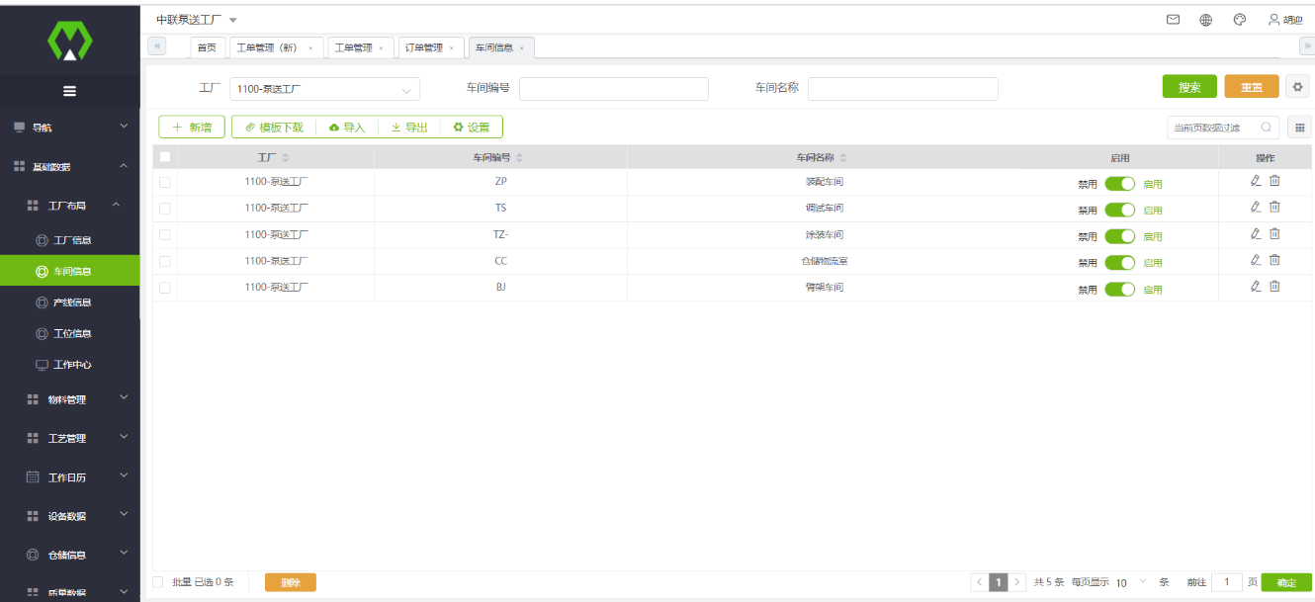

通过“新增”或通过“模板下载”+“导入”批量导入实现新增车间信息；



点击“新增”，选择工厂，并输入车间编号，车间名称，点击“确定”即可完成工厂新增。

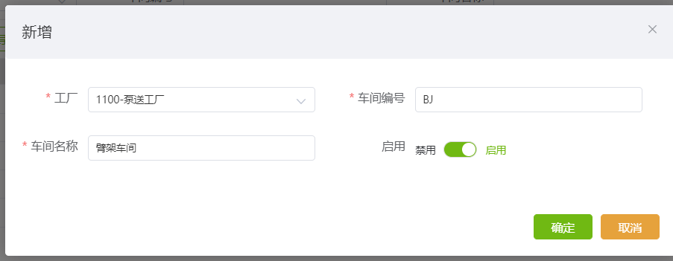

通过“”按钮编辑和删除车间信息，或通过左下角“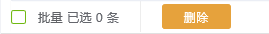”批量删除。

* + 1. 产线信息

在导航栏中选择“基础数据”🡪“工厂布局”🡪“产线信息”进入页面。

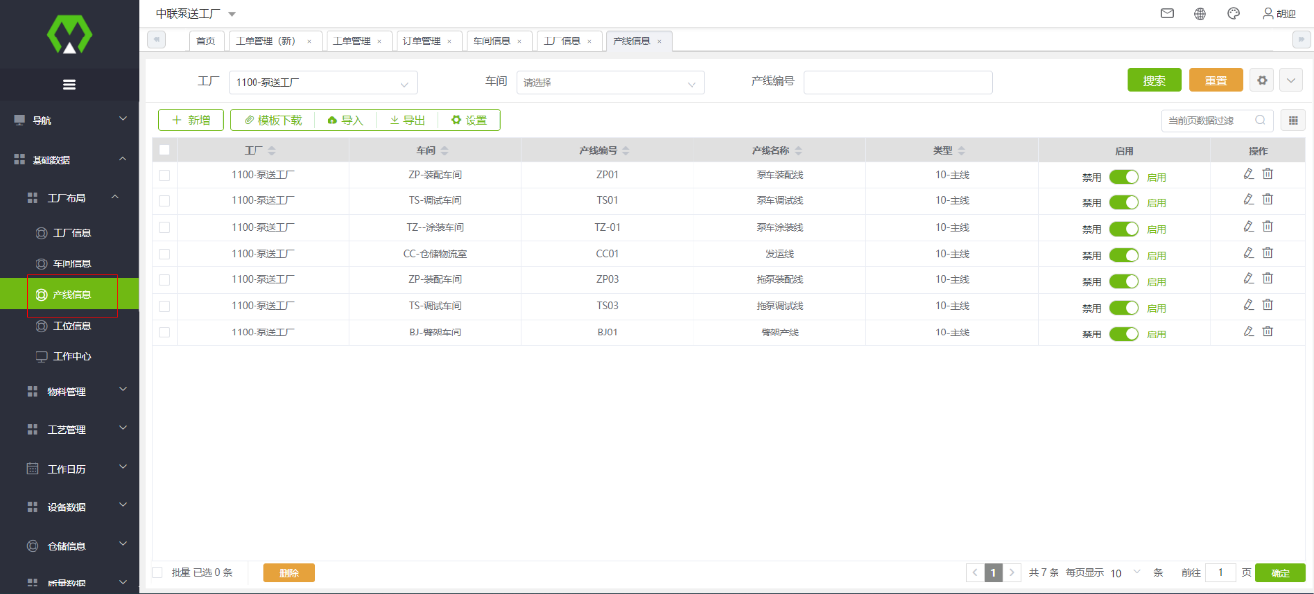

同样的通过“新增”或通过“模板下载”+“导入”批量导入实现新增产线信息；



点击“新增”，选择工厂，车间，并输入产线编号，类型，产线名称，点击“确定”即可完成产线新增。

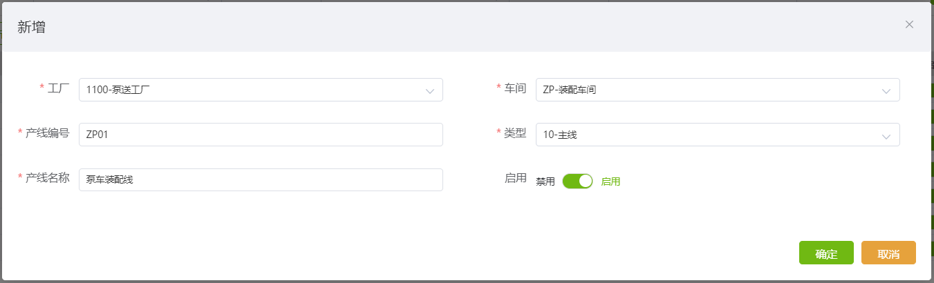

通过“”按钮编辑和删除产线信息，或通过左下角“”批量删除。

* + 1. 工位信息

在导航栏中选择“基础数据”🡪“工厂布局”🡪“工位信息”进入页面。

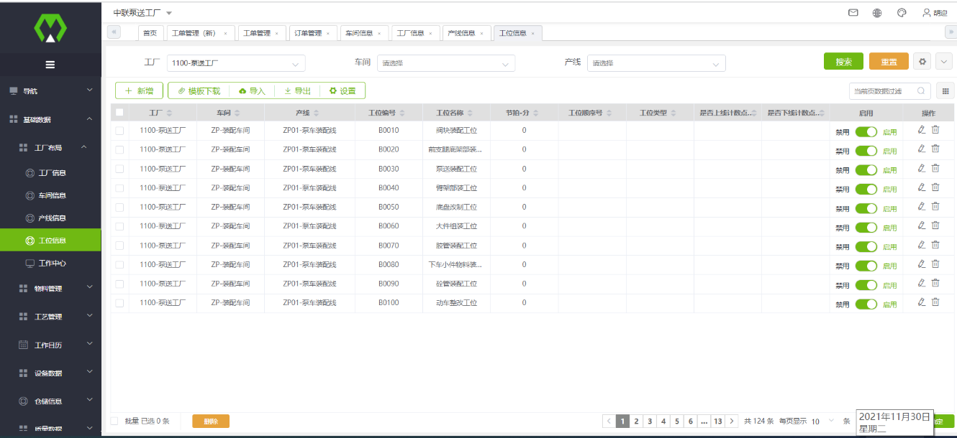

同样的通过“新增”或通过“模板下载”+“导入”批量导入实现新增工位信息；



点击“新增”，按需要新增的工位信息填写下图（带”*”必填，其他可不填），点击“确定”即可完成工位新增。

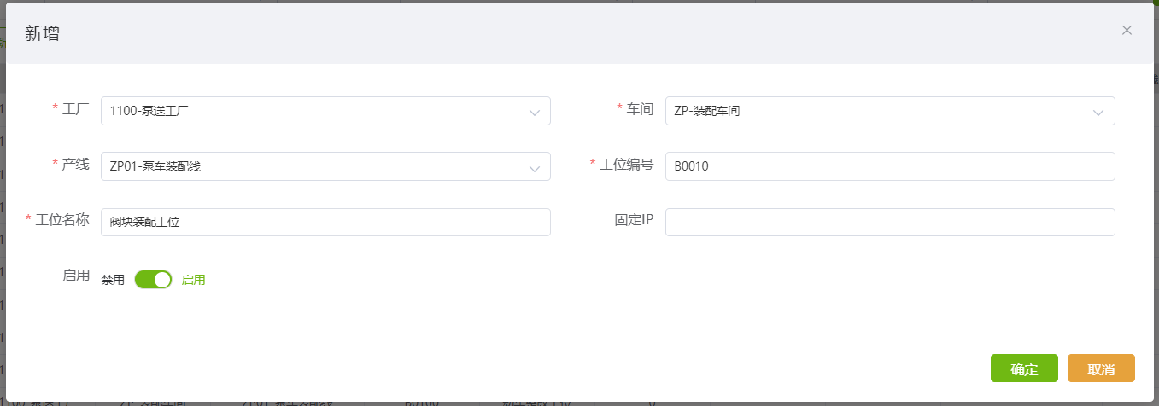

通过“”按钮编辑和删除工位信息，或通过左下角“”批量删除。

* + 1. 工作中心

在导航栏中选择“基础数据”🡪“工厂布局”🡪“工作中心”进入页面。

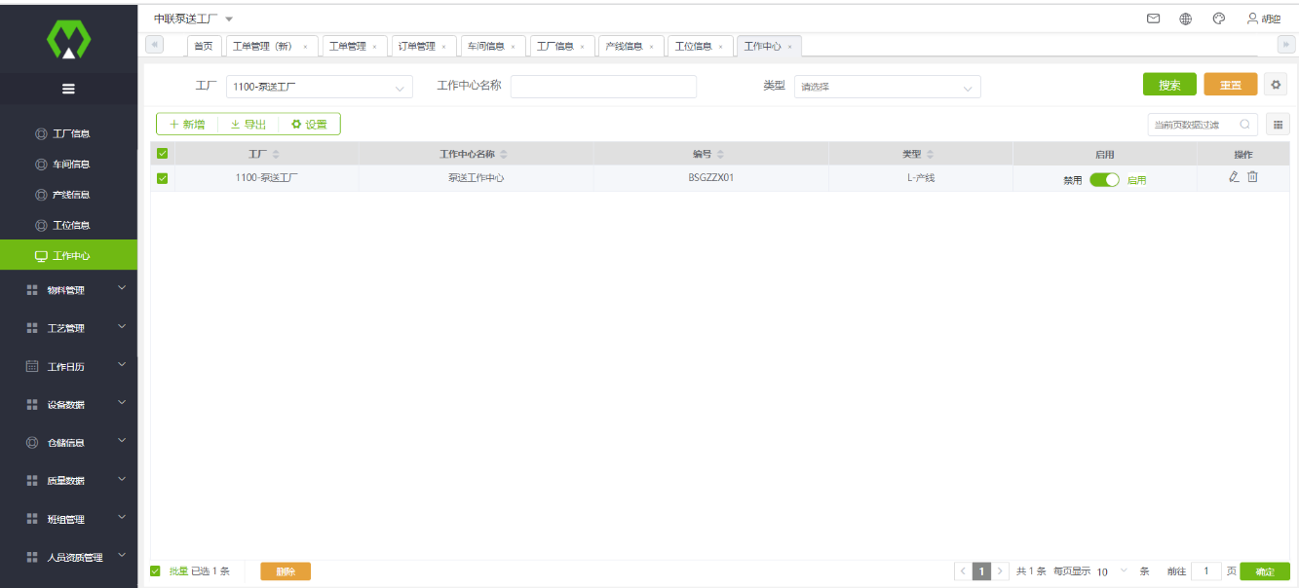

通过“新增”实现新增工作中心；



点击“新增”，按需要新增的产线信息填写下图（带”*”必填，其他可不填），点击“确定”即可完成工作中心新增。

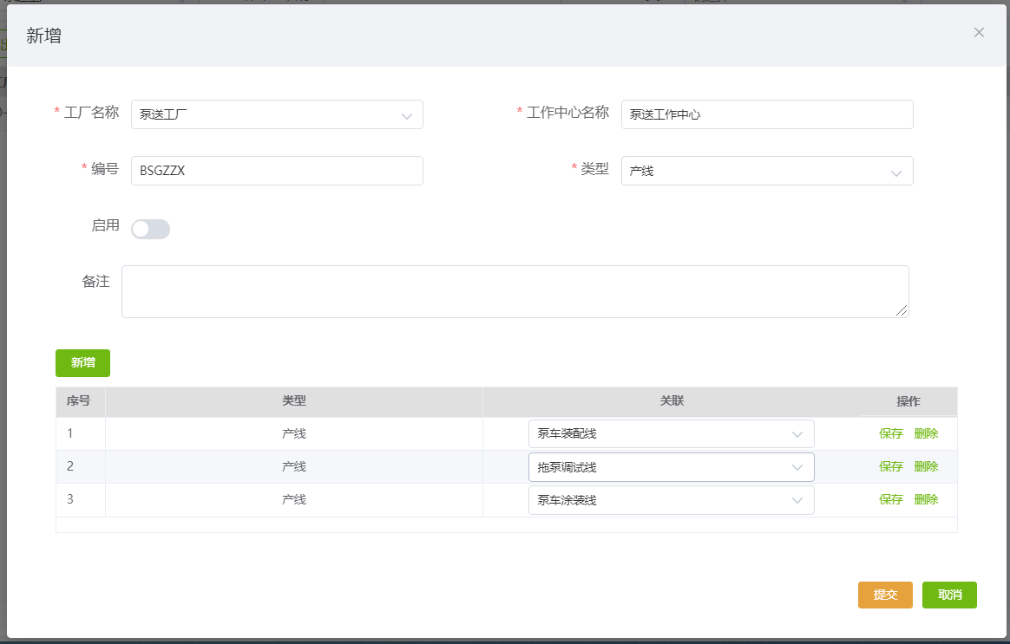

通过“”按钮编辑和删除工作中心，或通过左下角“”批量删除。

* 1. 物料管理

主要包括物料信息维护、产品组件部件关系维护、组件类型管理、产品SN模板设置、齐套物料档案维护和替代件档案维护。

* + 1. 物料信息

物料信息主要为物料主数据信息，一般由SAP进行接口导入，主要作为查询页面使用。

在导航栏中选择“基础数据”🡪“物料管理”🡪“物料信息”进入页面。

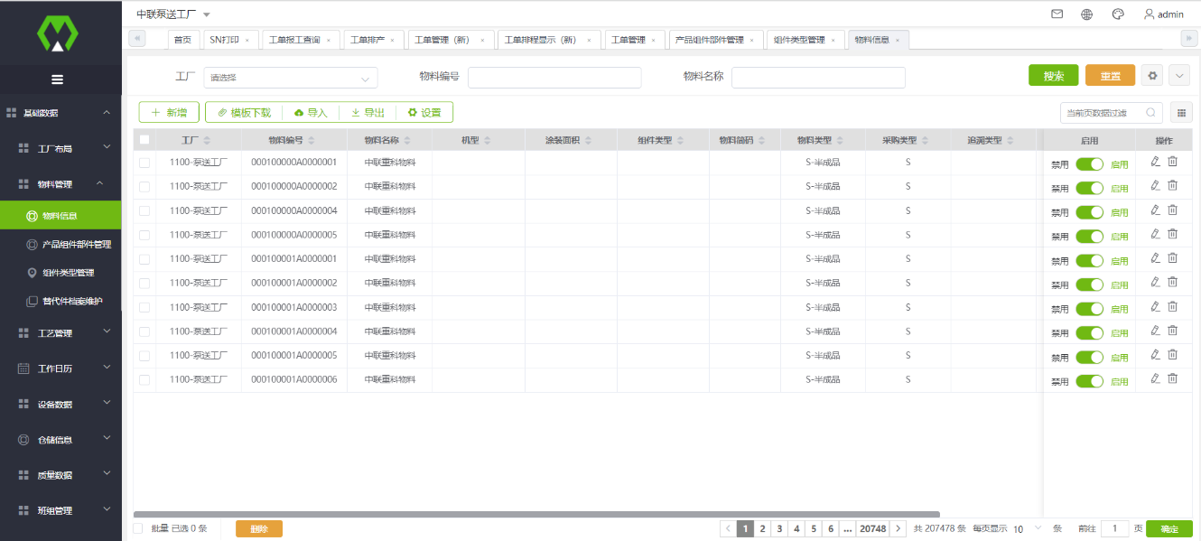

同样的通过“新增”或通过“模板下载”+“导入”批量导入实现新增物料信息；点击“新增”，填入物料信息，点击“确定”即可完成物料信息新增。

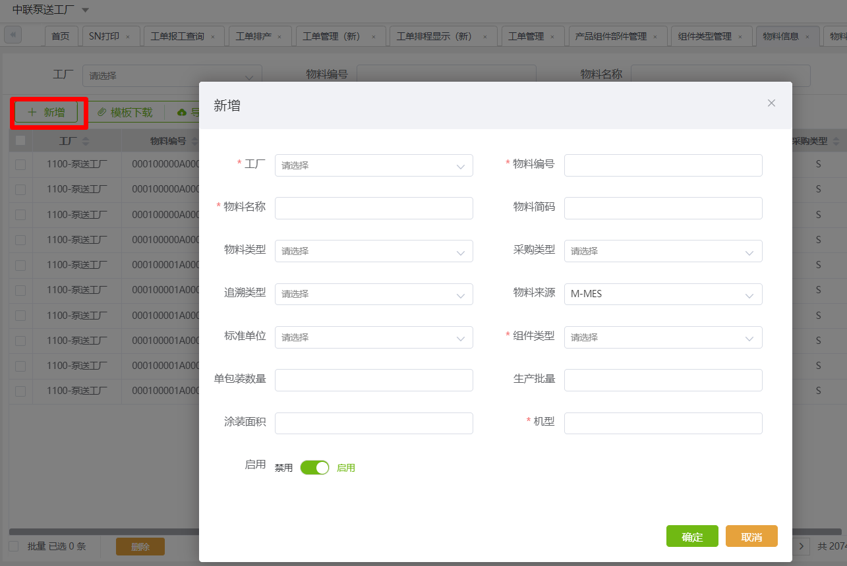

通过“”按钮编辑和删除物料信息；或通过左下角“”批量删除物料信息

* + 1. 产品组件部件管理

该功能主要作为**工单层级拆分**的拆分依据，当下级部件需要单独进行排程组织生产时，需要在该页面进行维护。

在导航栏中选择“基础数据”🡪→“物料管理”🡪→“产品组件部件管理”进入页面。

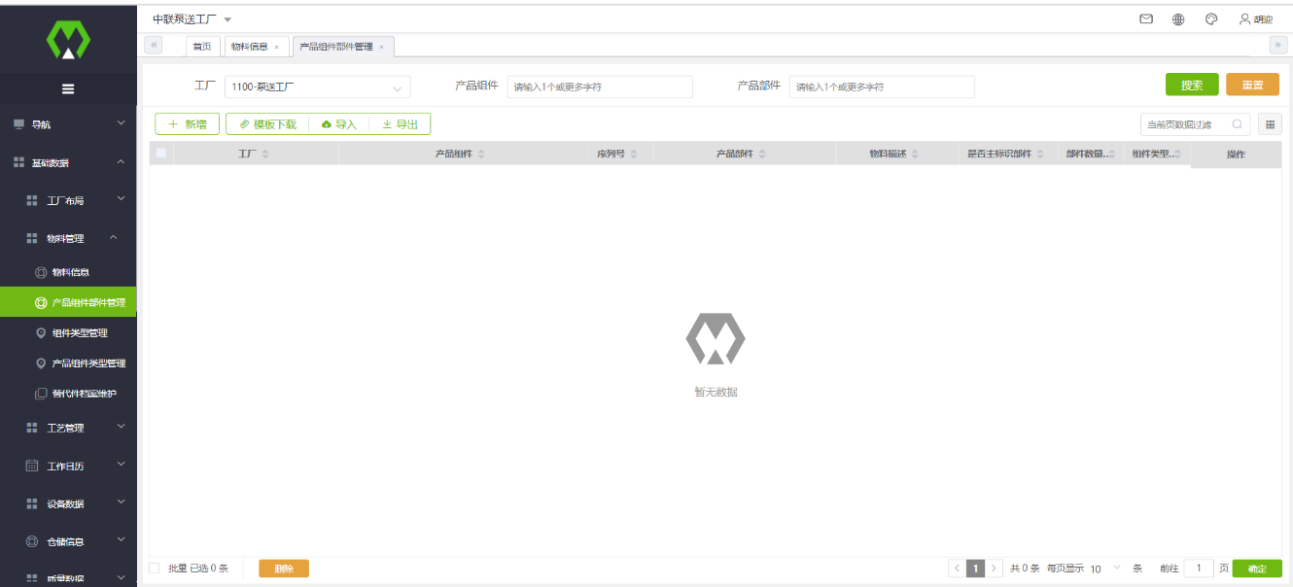

通过“新增”或通过“模板下载”+“导入”批量导入实现新增组部件关系信息；点击“新增”，填入组部件关系信息，点击“确定”即可完成组部件关系信息新增。

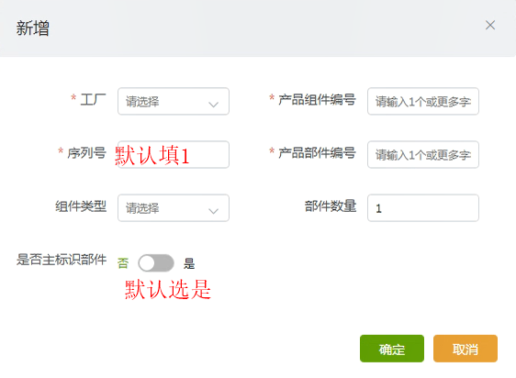

通过“”按钮编辑和删除组部件关系信息；或通过左下角“”批量删除组部件关系信息。

* + 1. 组件类型管理

该功能主要用于维护物料信息组件类型、产品组部件关系组件类型。用户可以通过点击新增按钮创建组件类型，也可以通过模板下载+导入功能新增组件类型。

在导航栏中选择“基础数据”🡪→“物料管理”🡪→“组件类型管理”进入页面。

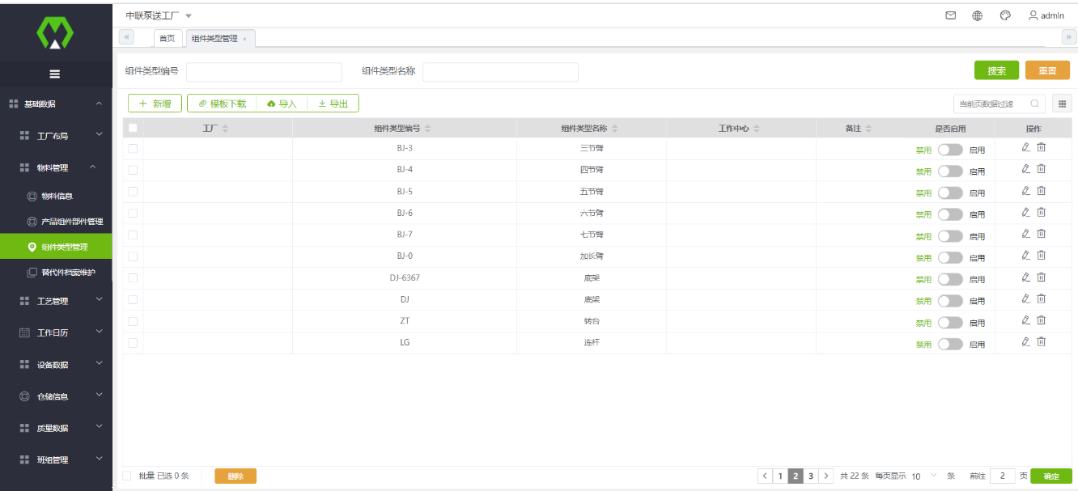

* + 1. 产品SN模板设置

该功能主要为物料绑定一个生成条码的模板，自制件绑定“ZLZK-中联SN模板”，外购关键件后续按规则绑定对应模板。条码模板在“计划管理”🡪→“基础数据”🡪→“条码规则设置”页面中进行维护。

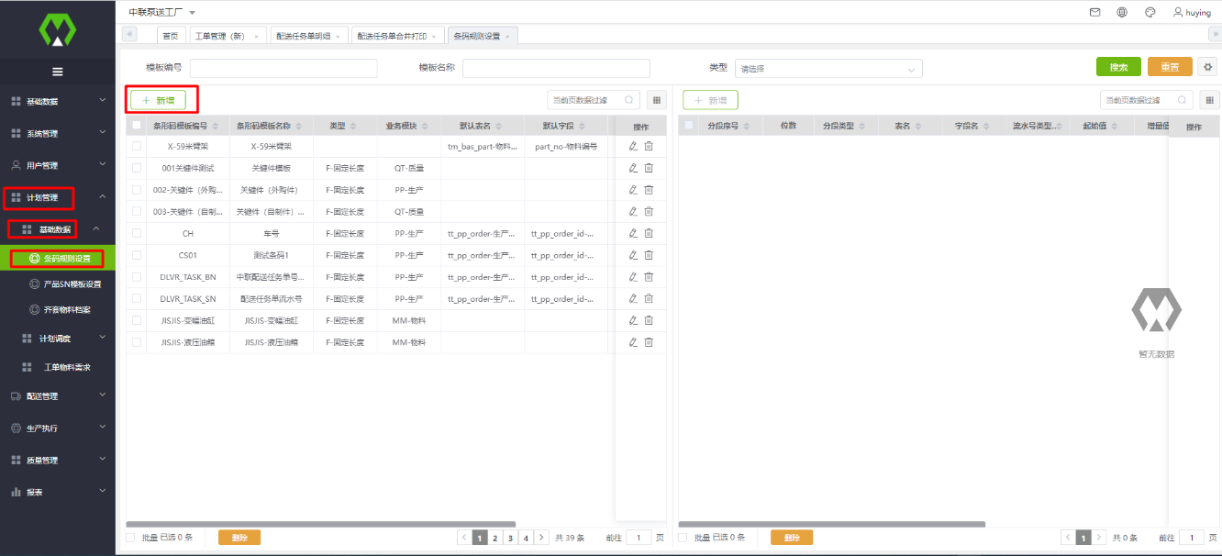

在导航栏中选择“计划管理”🡪→“基础数据”🡪→“产品SN模板设置”进入页面。

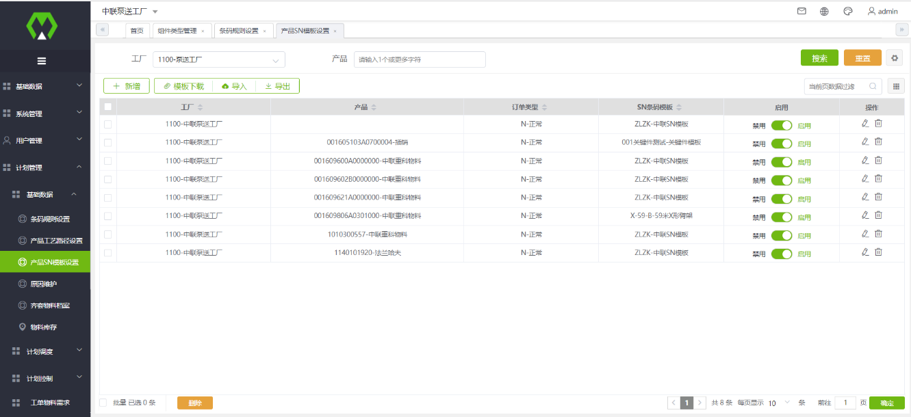

通过“新增”或通过“模板下载”+“导入”批量导入实现新增物料与条码模板关系信息；点击“新增”，填入物料编码与条码模板信息，点击“确定”即可完成物料与条码模板关联信息新增。

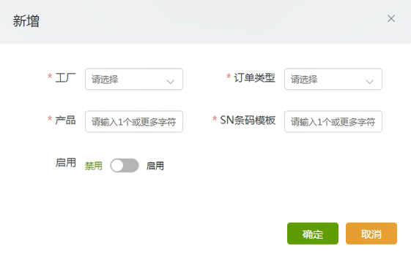

通过“”按钮编辑和删除产品SN模板信息；或通过左下角“”批量删除产品SN模板信息。

* + 1. 齐套物料档案

该功能主要维护需要进行齐套检查的物料和对应的齐套规则。在进行齐套检查时，会根据齐套规则触发不同的齐套接口。

在导航栏中选择“计划管理”🡪→“基础数据”🡪→“齐套物料档案”进入页面。

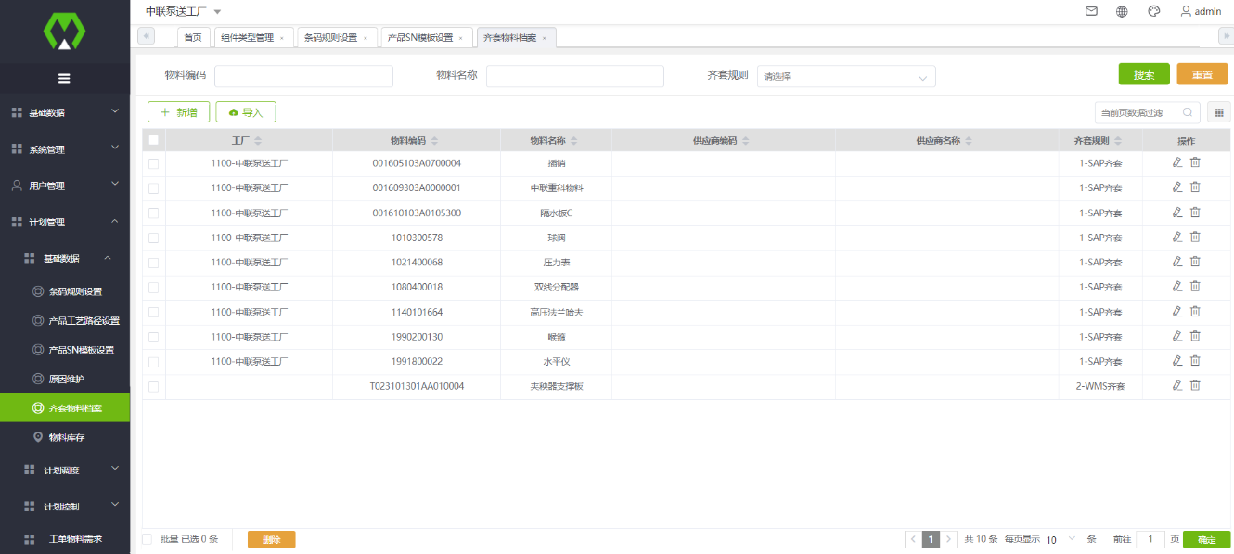

点击“确定”即可完成齐套物料档案信息新增：通过“”按钮编辑和删除；或通过 “”批量删除。

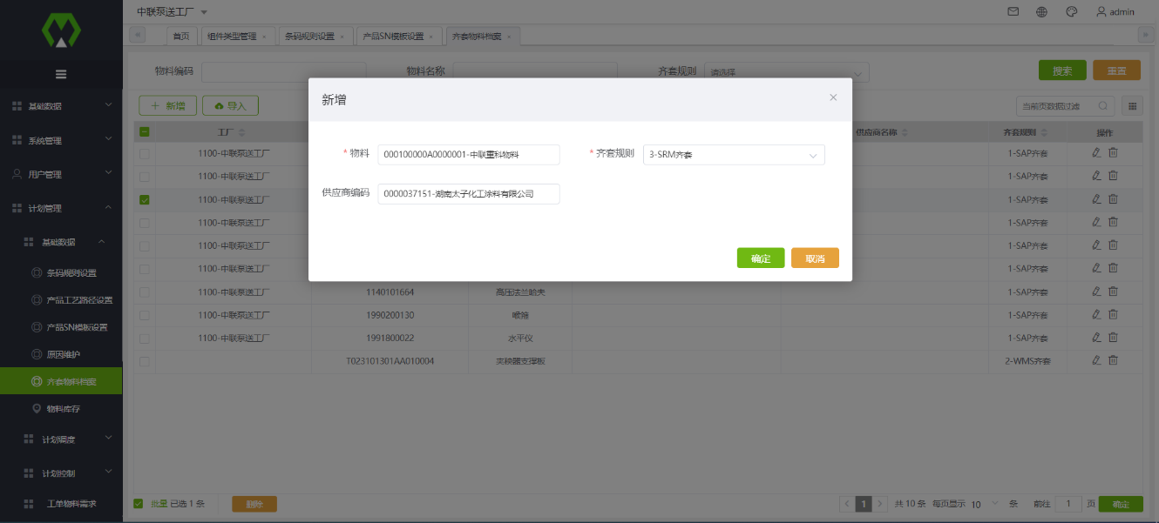

* + 1. 替代件档案

该功能主要为替代件维护，在后续配送任务执行时及关键件绑定时，可选择同一替代件组中的替代件进行替代，即用替代件物料编码替代原有物料编码。

在导航栏中选择“计划管理”🡪→“基础数据”🡪→“替代件料档案维护”进入页面。

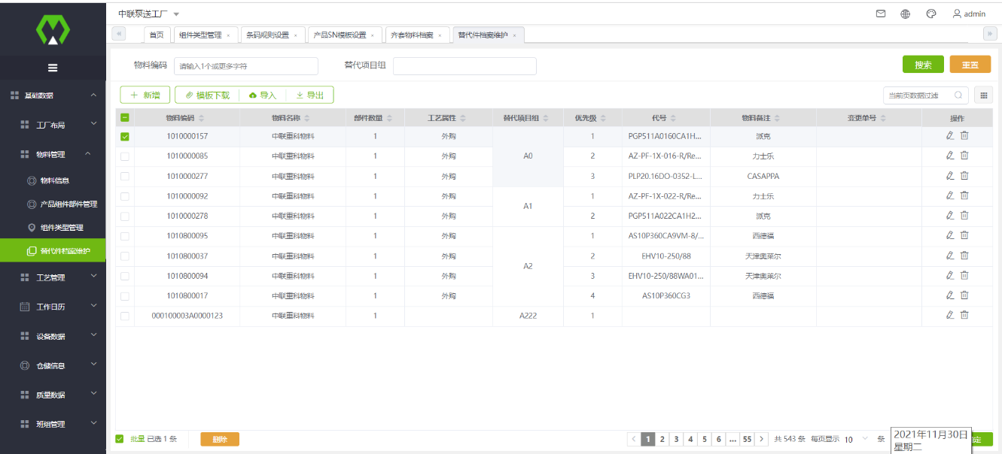

点击“确定”或者通过“模板下载”+导入功能即可完成替代件档案信息新增：

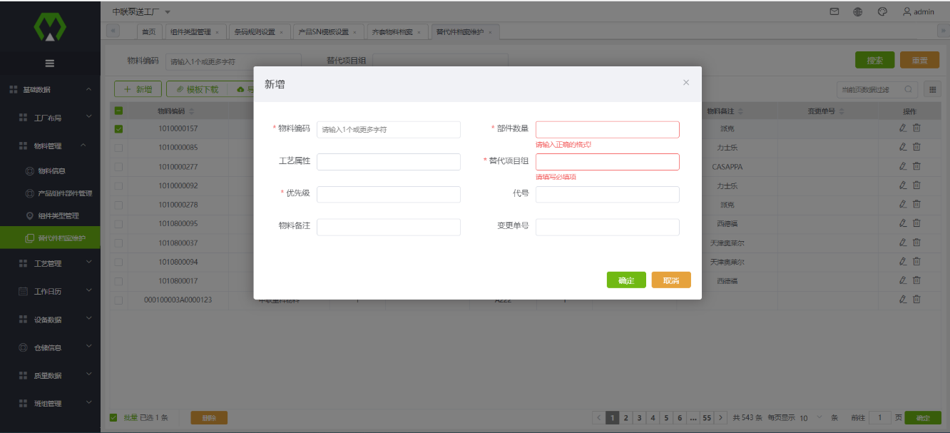

通过“”按钮编辑和删除；或通过 “”批量删除。

* 1. 工艺维护

工艺管理模块主要包括以下子功能，工序信息、工艺路径、产品工艺路径。这三个子功能的信息维护，可通过产品工艺路径页面进行批量导入，不需要进行逐个信息的维护。

* + 1. 工序信息

在导航栏中选择“基础数据”🡪“工艺管理”🡪“工序信息”进入页面。

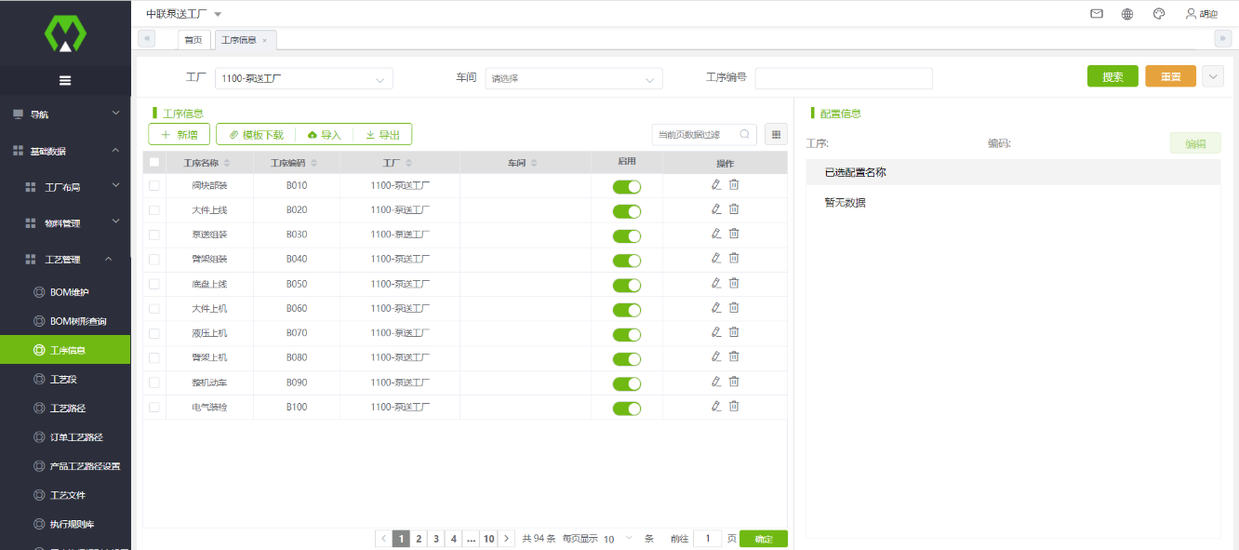

点击“新增”或通过“模板下载”+“导入”批量导入实现新增工序信息。

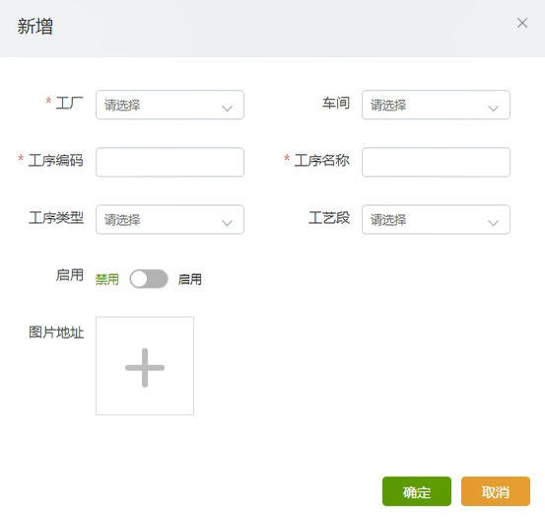

通过“”按钮编辑和删除。

注：暂不支持在工序信息中对工序附加属性进行配置。

* + 1. 工艺路径

在导航栏中选择“基础数据”🡪“工艺管理”🡪“工艺路径”进入页面。

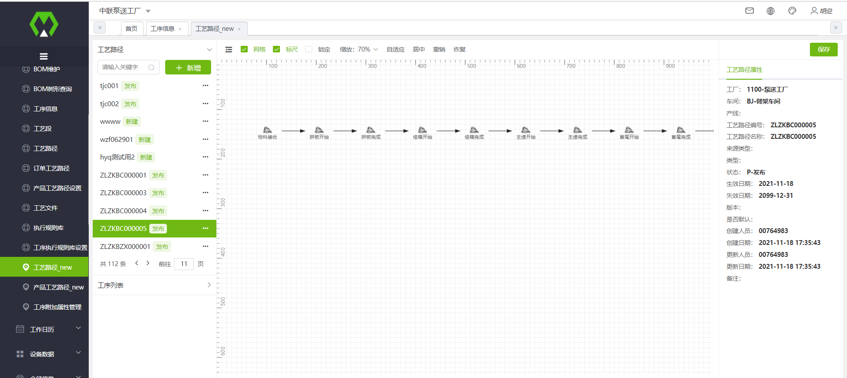

点击“新增”实现新增工艺路径，填写下图中的信息，点击“确定”完成工艺路径新增。

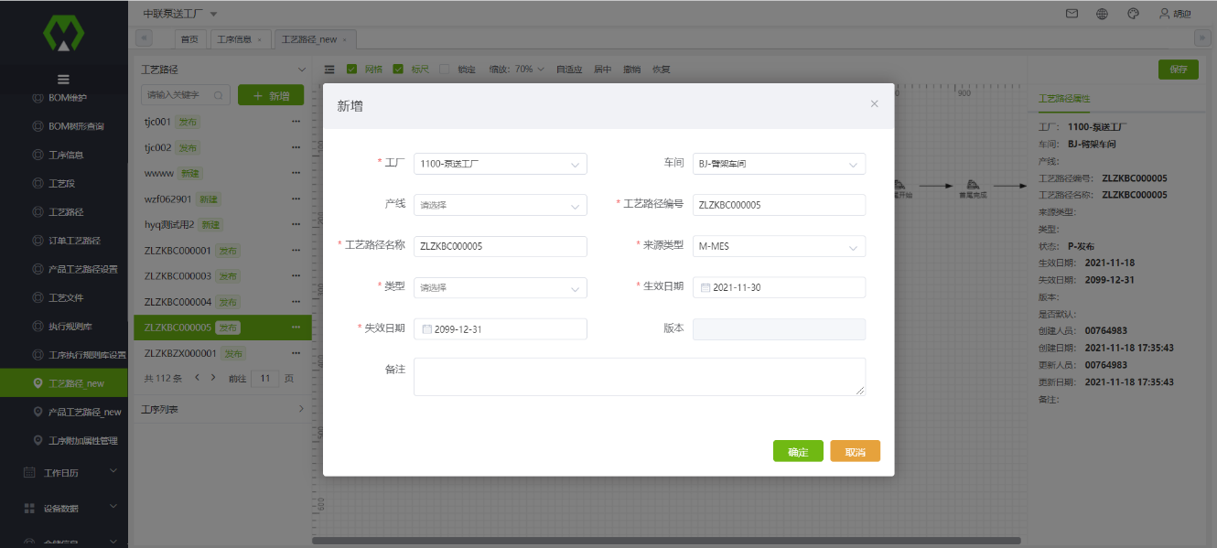

选中新增的工艺路径，为其配置相应的工序，及工序前后顺序。支持拖拽及图形化操作；

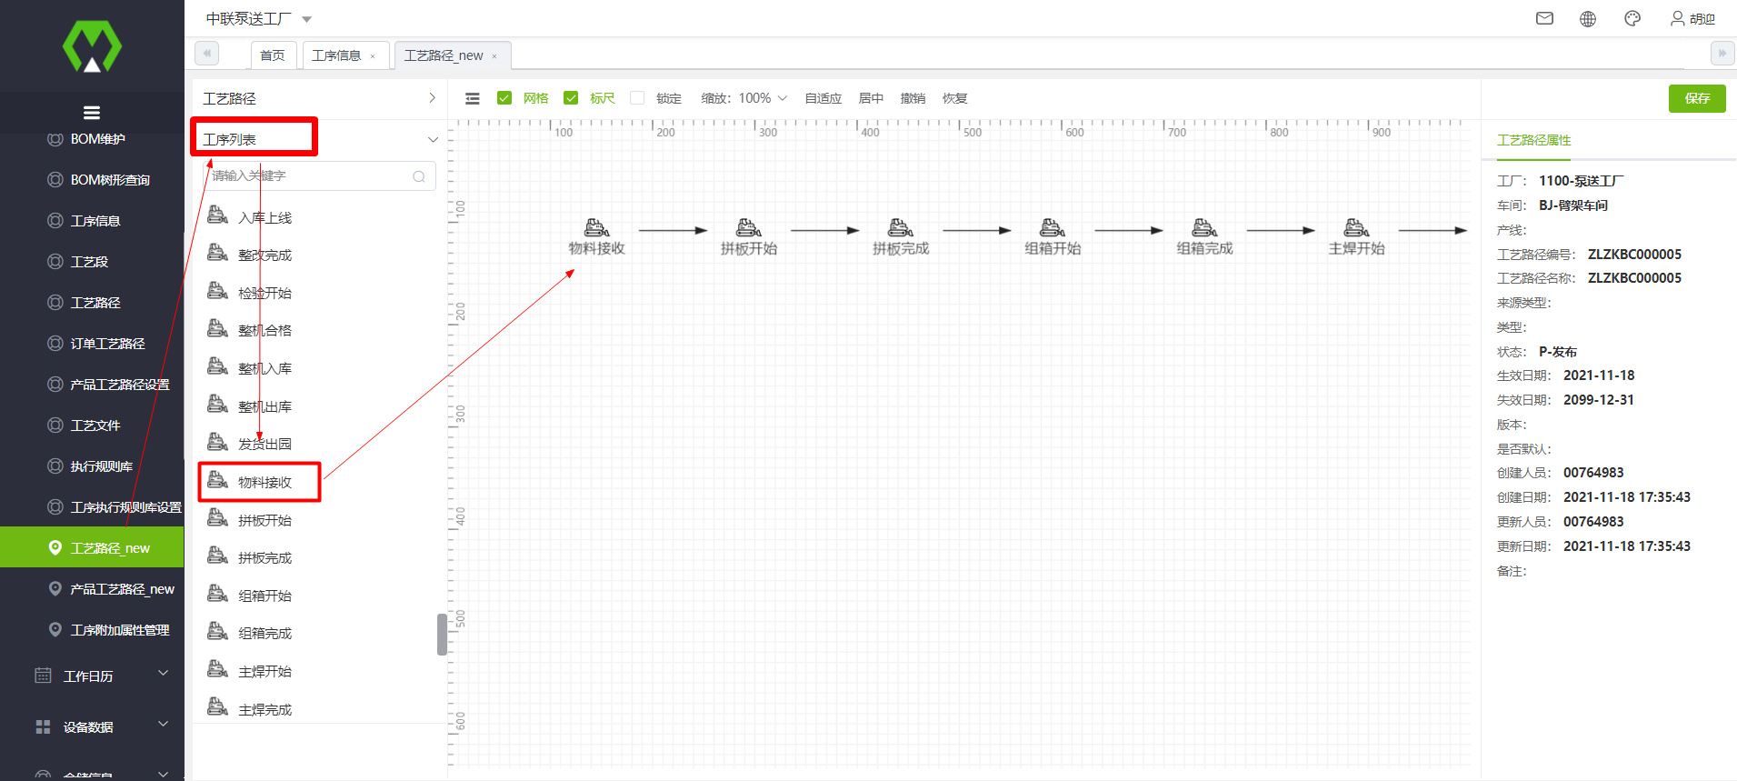

点击某个工序，可以对该工序附加属性进行配置：

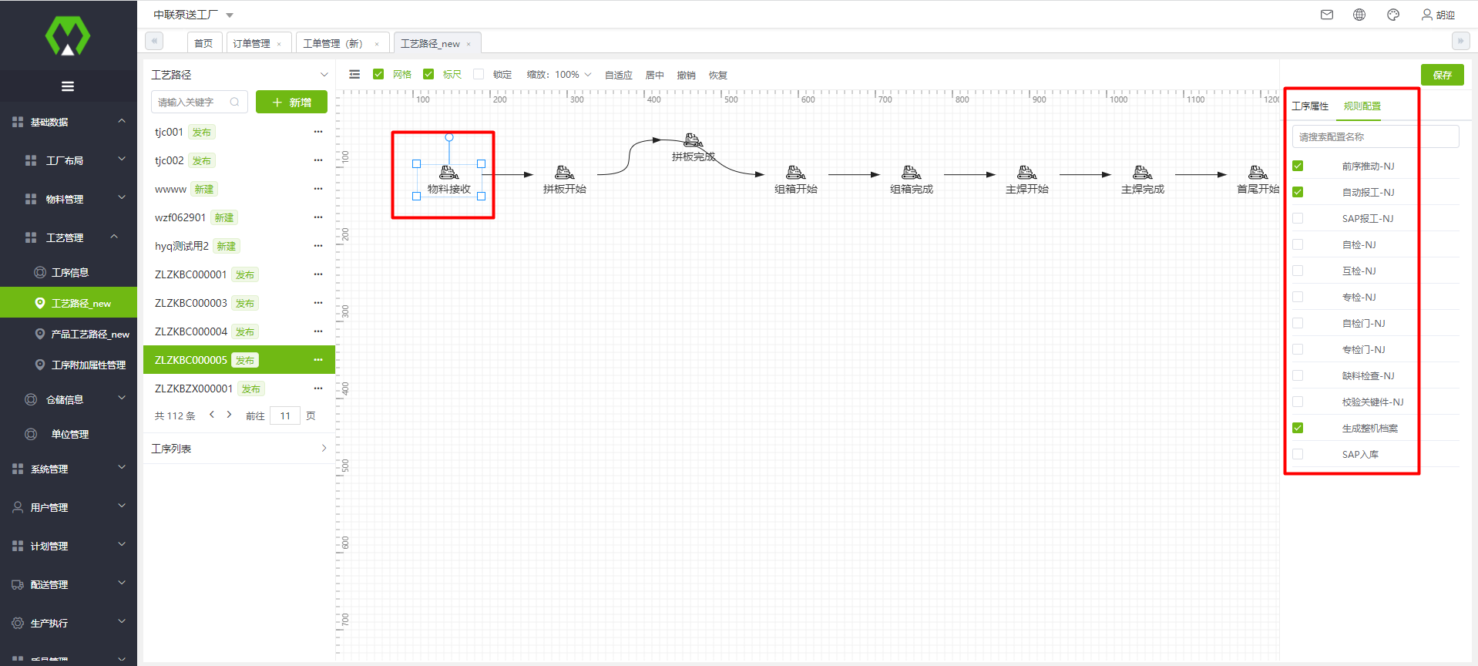

配置完成后，在工艺路径上的中，点击发布、复制、编辑、删除。

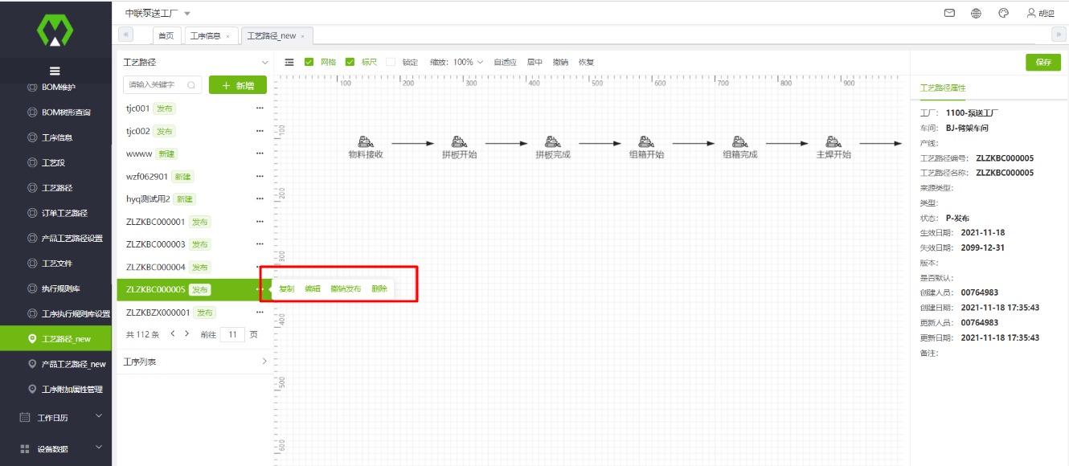

* + 1. 产品工艺路径

在导航栏中选择“基础数据”🡪“工艺管理”🡪“产品工艺路径设置”进入页面。

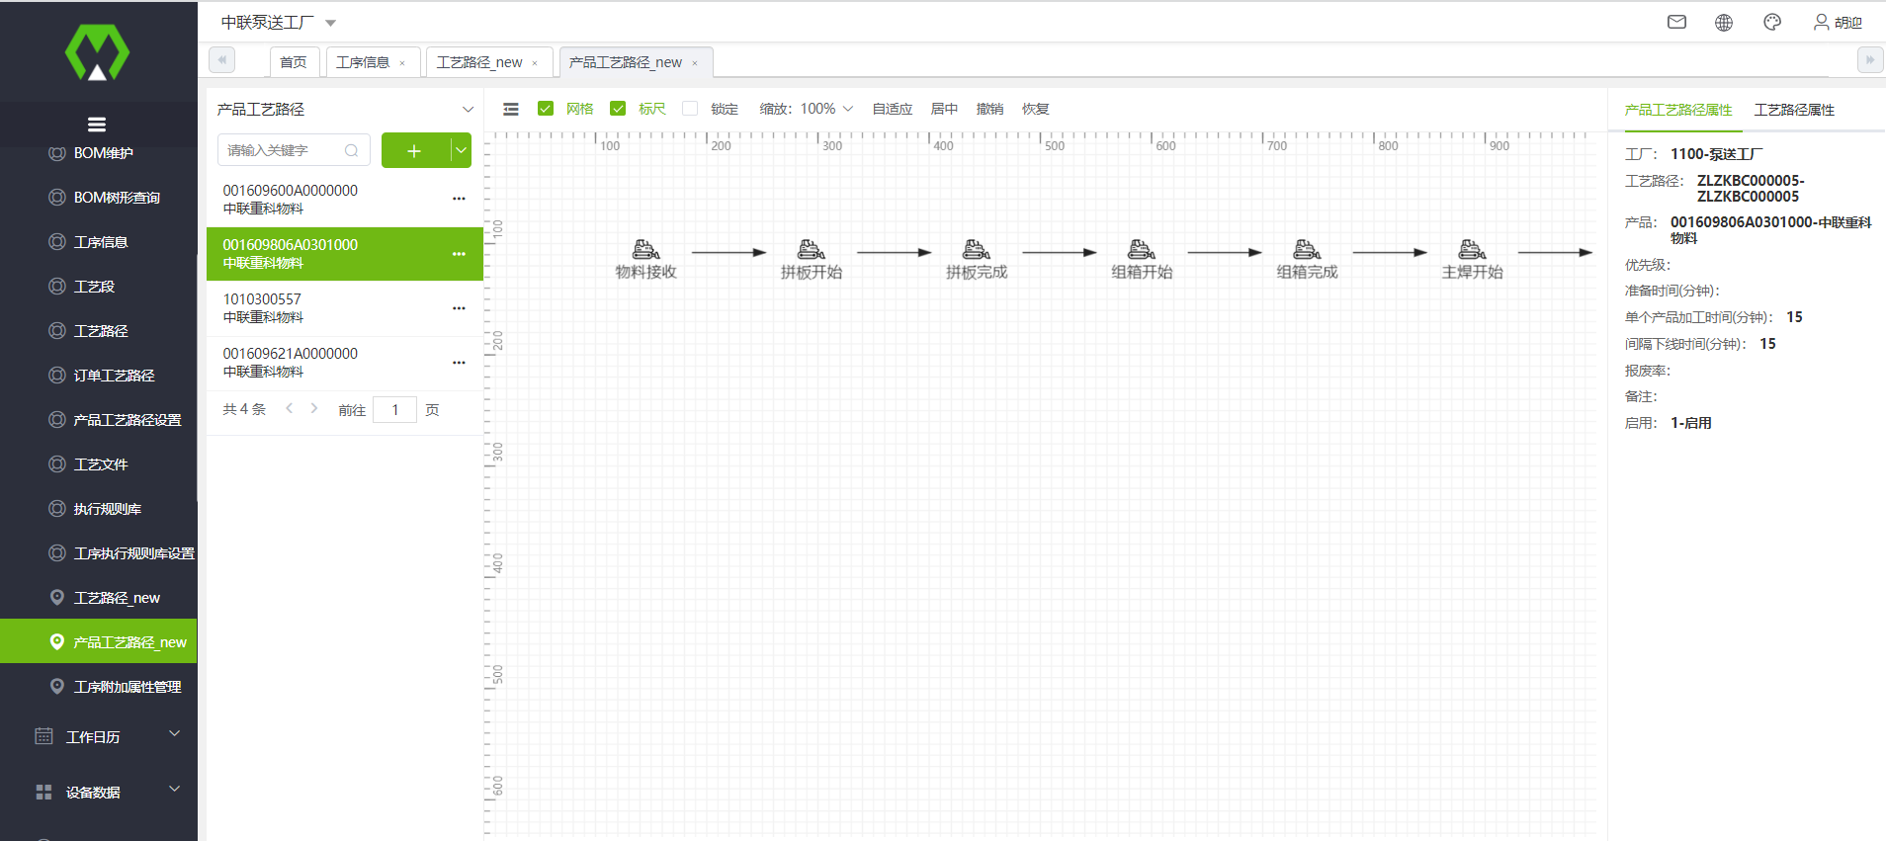

点击“新增”实现新增产品工艺路径；或通过“模板下载”+“导入”批量导入产品工艺路径。点击“新增”填写下图中的信息，点击“确定”完成工艺路径新增。

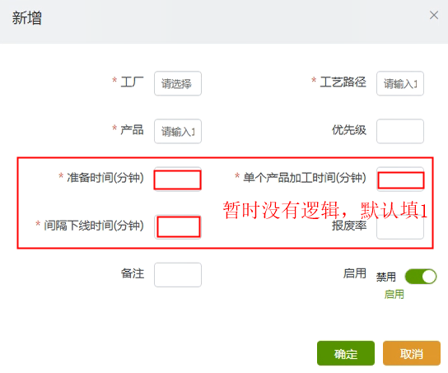

新增产品工艺路径后，选择各工序进行工序资源的维护。

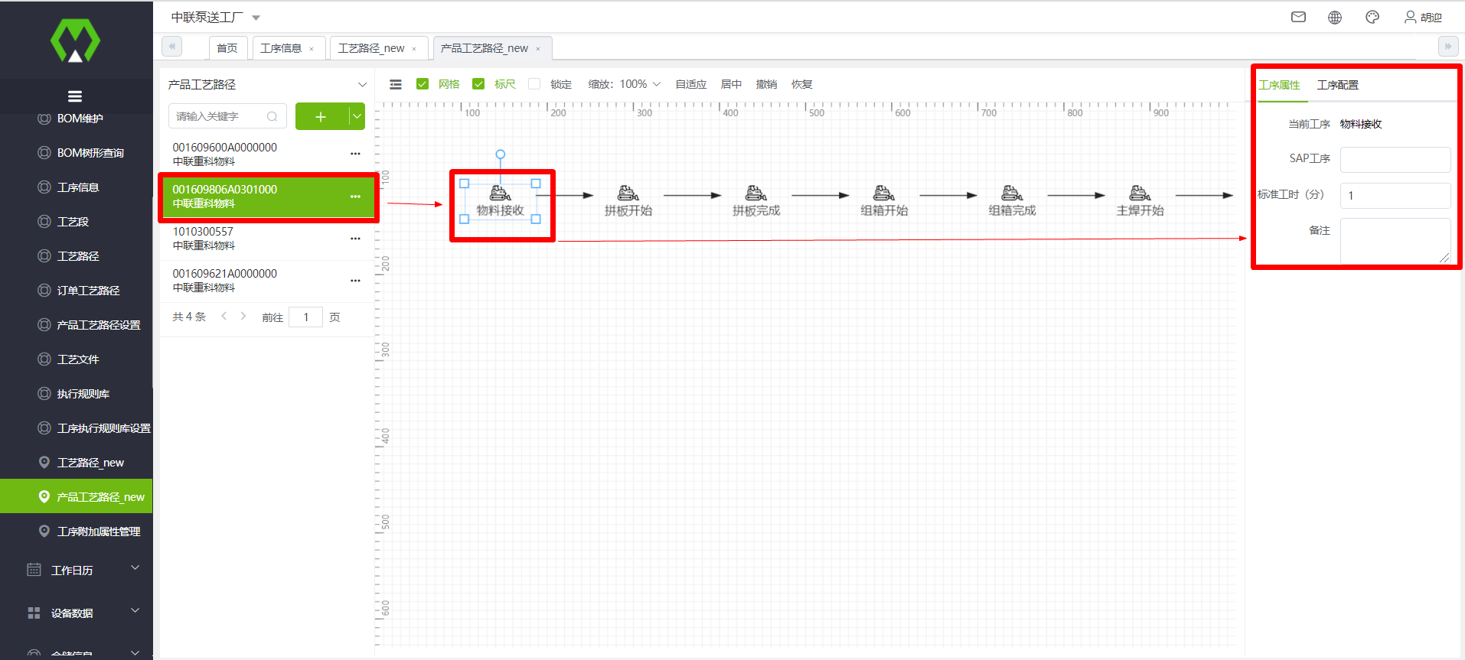

工序资源包括下图内容，目前仅需维护工位信息。

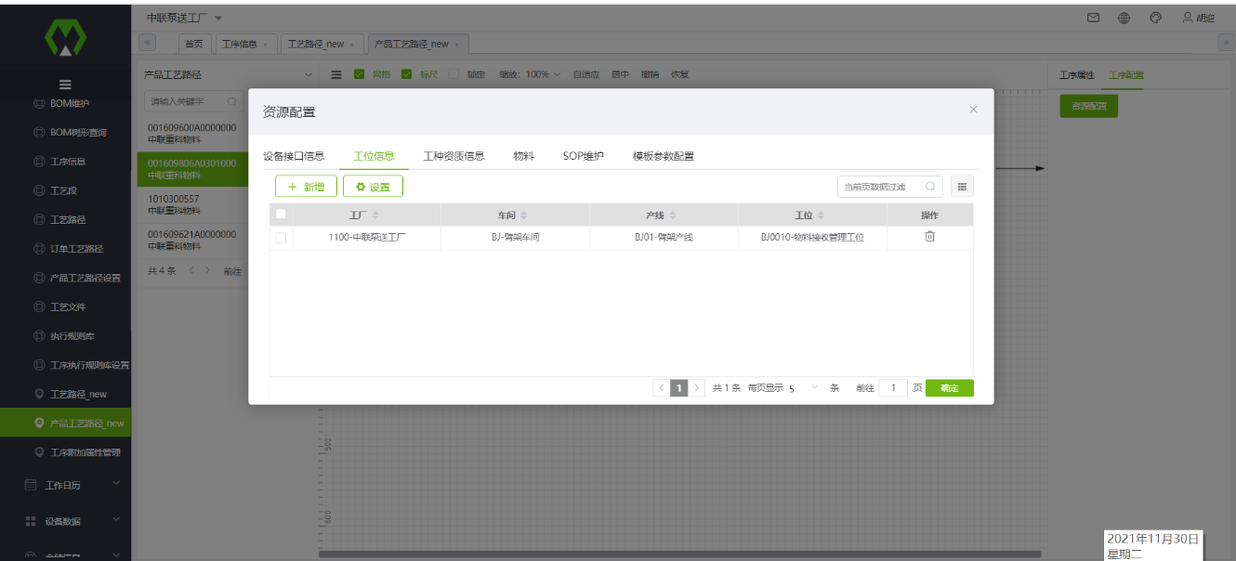

*注意事项：该功能的批量导入功能，包括工序、工艺路径、产品工艺路径中的全部维护功能，可一次性维护。



* 1. 仓储信息

仓储信息主要维护仓库信息、供应商信息和零件供应商关系。

* + 1. 仓库信息

在导航栏中选择“基础数据”🡪“仓储信息”🡪“仓库信息”进入页面。

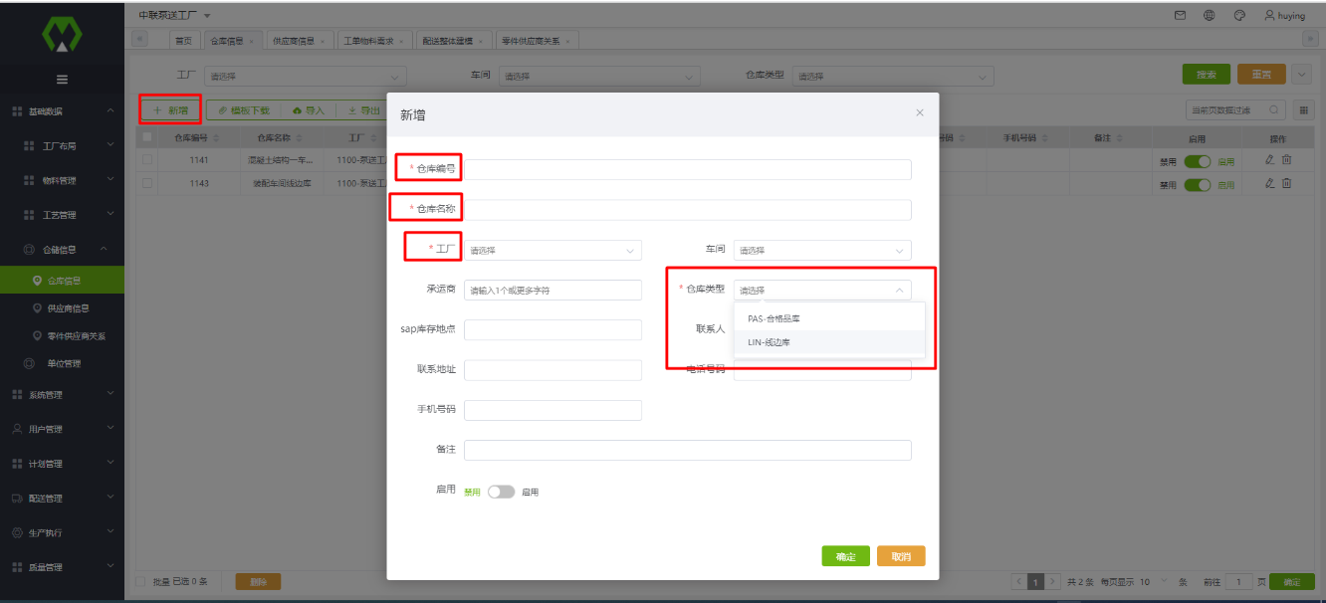

点击“新增”或通过“模板下载”+“导入”批量导入实现仓库信息新增。 仓库信息主要应用于领料管理领料地址等。

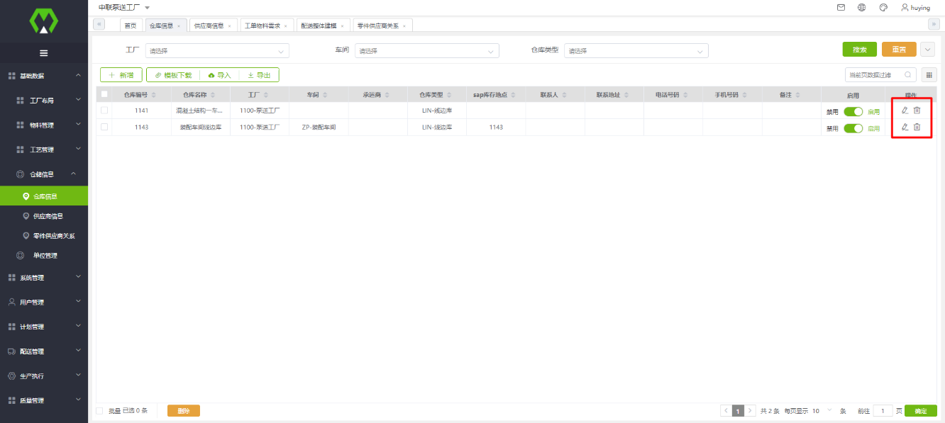

新增完成后，可以点击仓库信息列表操作，对仓库信息进行编辑、删除。

* + 1. 供应商信息

在导航栏中选择“基础数据”🡪“仓储信息”🡪“供应商信息”进入页面。

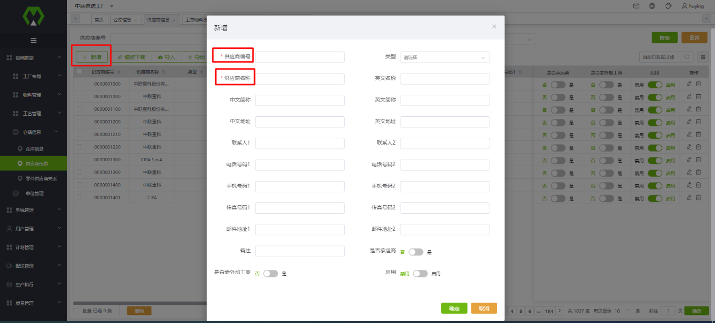

供应商信息数据主要由SAP推送至MES。用户可以在页面中点击“新增”或通过“模板下载”+“导入”批量导入实现供应商信息新增。

供应商信息主要应用于工单物料需求匹配PO、库存齐套以及物料配送建模等业务场景。

* + 1. 零件供应商关系

在导航栏中选择“基础数据”🡪“仓储信息”🡪“零件供应商关系”进入页面。

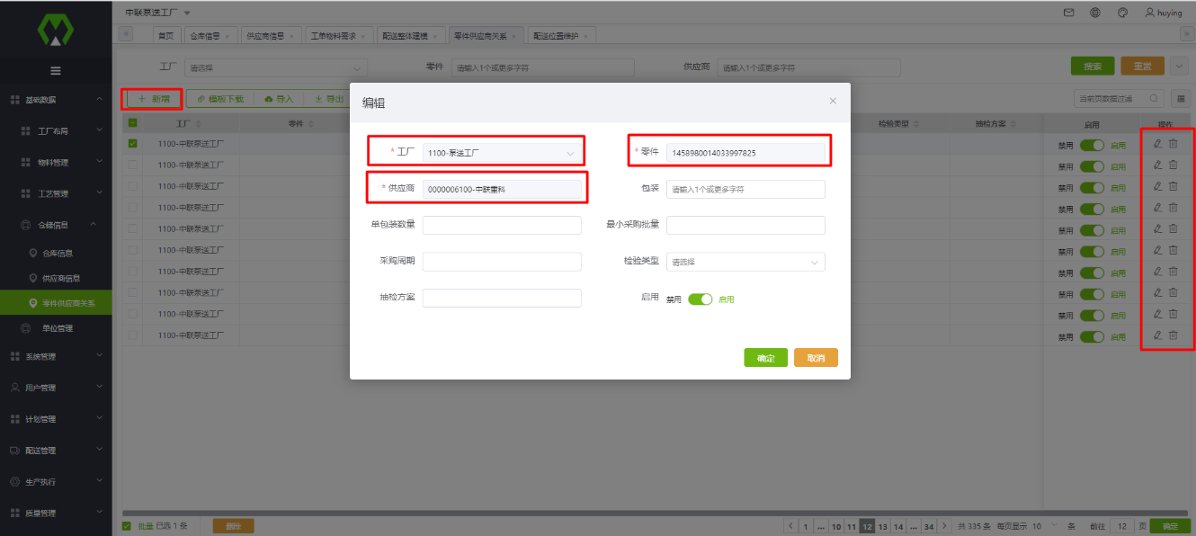

零件供应商关系数据主要由SAP推送至MES。用户可以在页面中点击“新增”或通过“模板下载”+“导入”批量导入实现零件供应商关系新增。

零件供应商关系主要应用于工单物料需求匹配PO、库存齐套以及物料配送建模等业务场景。

* 1. 单位管理

在导航栏中选择“基础数据”🡪“仓储信息”🡪“单位管理”进入页面。

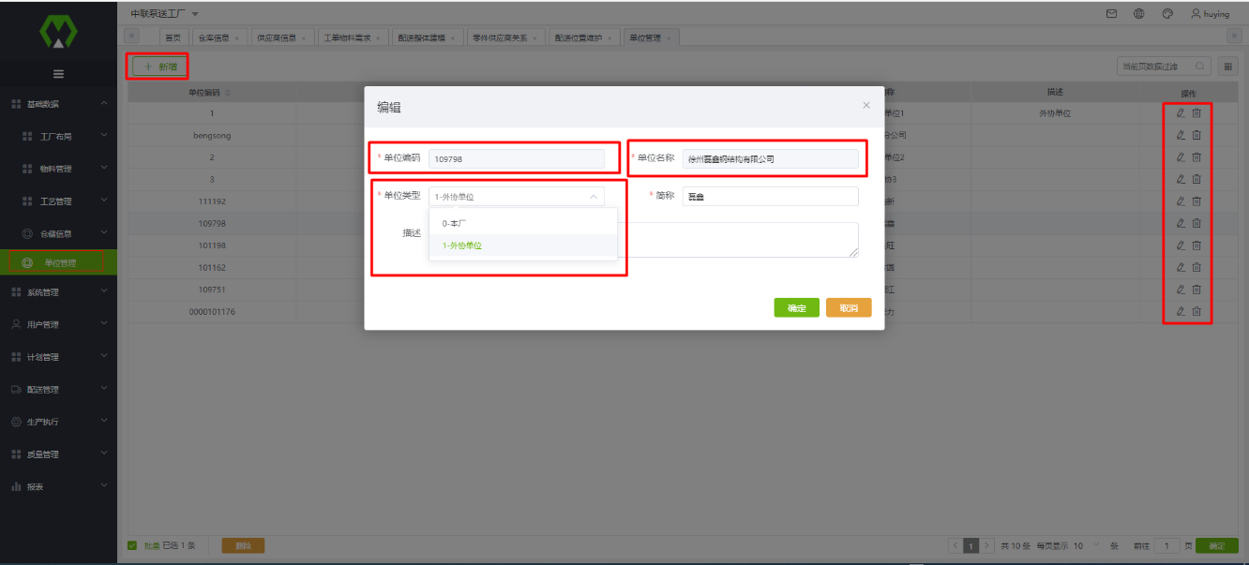

用户可以在页面中点击**新增、编辑**和**删除，**实现单位信息维护。单位信息主要应用于用户单位维护，工序转外协单位选择等业务场景。

* 1. 配送建模

配送建模主要涉及配送位置维护、物料模式维护和配送整体建模页面。

* + 1. 配送位置维护

用户在导航栏中选择“配送管理”🡪“配送建模”🡪“配送位置维护”进入页面。

配送位置为配送路径的起点与终点。用户在配送位置维护页面点击新增按钮，弹出新增配送位置对话框，选择配送点类型（必选），输入配送点编码（必填）、配送点名称（必填）、仓库编号、仓库名称等信息，点击确定，系统创建配送点信息。

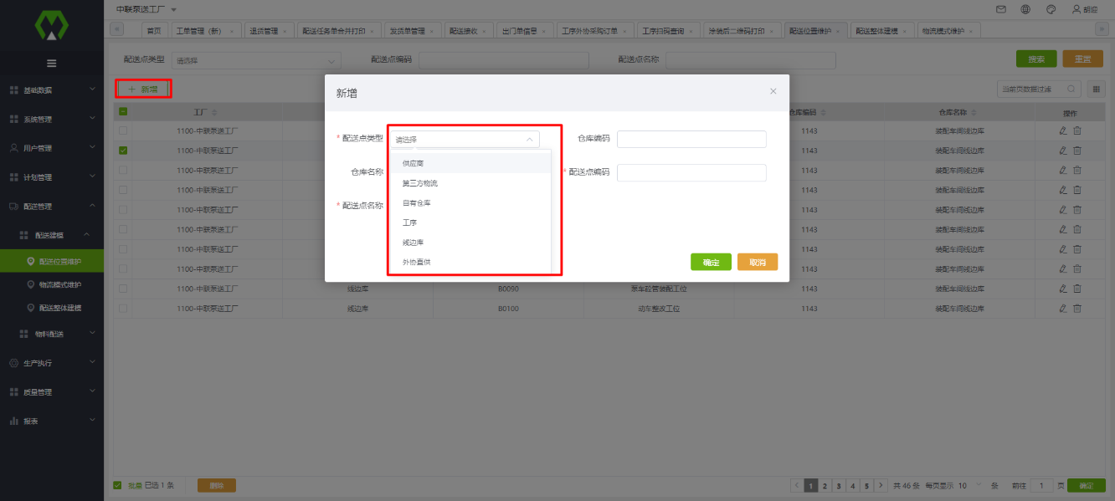

注：泵送一阶段主要涉及自有仓库、供应商、外协直供、线边库、结构件仓库等几种配送点类型，其中自有仓库、线边库、结构件仓库需要指定仓库编码。

* + 1. 物料模式维护

维护物流模式规则，不同规则的物流模式产生配送任务的方式不同。泵送一阶段主要采用锁定日期拉动（SDRQ）物料模式（将不同订单配送需求合并在同一配送任务单中）和锁定订单拉动（SDDD）物料模式（将相同订单打包在一起）。

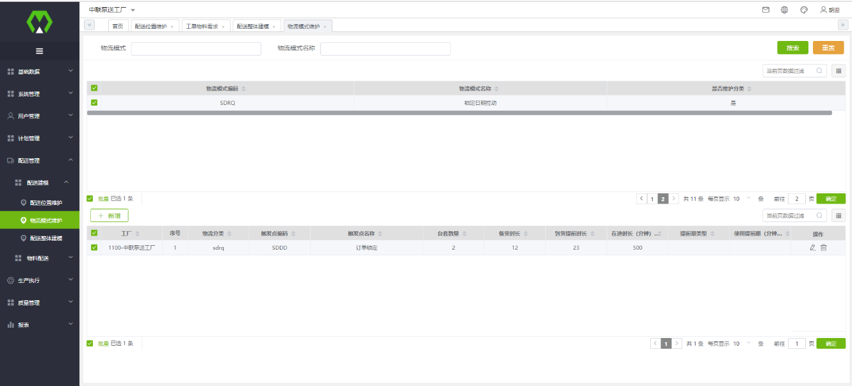

注：09类工序外协物料为sddd，其它为sdrq

* + 1. 配送整体建模

用户在导航栏中选择“配送管理”🡪“配送建模”🡪“配送整体建模”进入页面。

用户可以在配送整体建模中维护每一工序下每一种物料的每一段配送信息（包括发货点、收货点、物料移动类型、物流模式、台套数等信息），以便系统根据配送整体建模创建配送任务。

用户在配送整体建模页面，点击**新增**按钮，弹出对话框，输入工厂、工序，选择物料名称，输入其它相关信息，点击确定，系统创建一条物料配送建模记录。

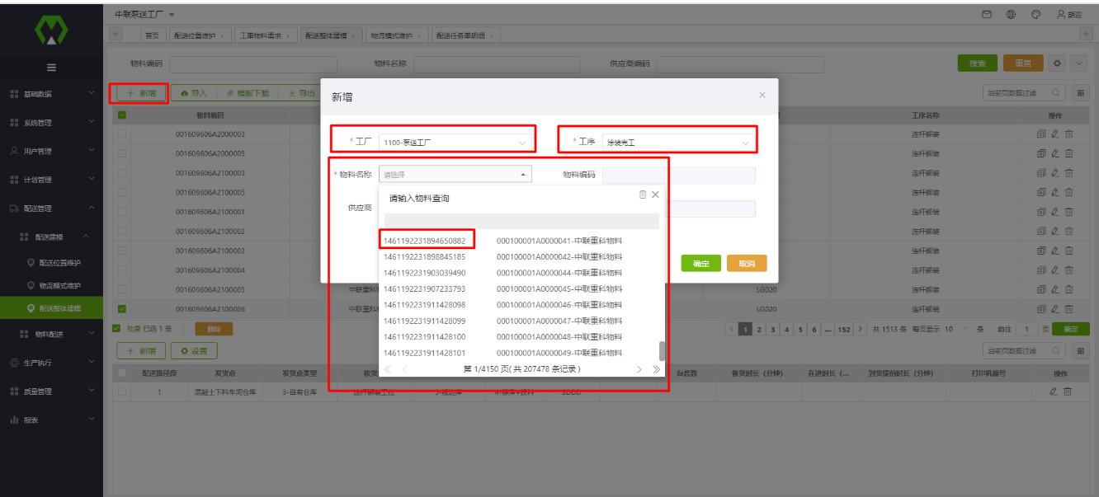

然后，选择该条物料配送建模信息，新增该物料每一段配送路径的配送建模信息。

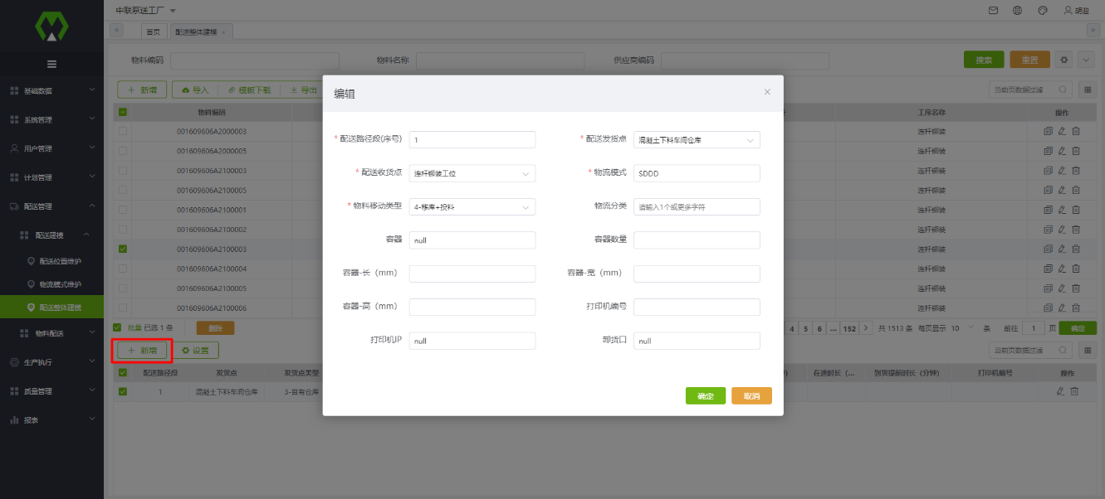

其中物料移动类型，决定该段路径的配送任务的物料移动接口触发逻辑，支持以下几类：1-采购订单收货、2-采购订单收货+投料、3-移库 、4-移库+投料、5-投料。

注：仓配物料移动类型维护为4-移库+投料，直供物料的移动类型维护为2-采购订单收货+投料，09类整机工单配送任务工序外协物料移动类型维护为5-投料。

用户除了通过点击新增按钮完成单个物料的配送建模维护外，还可以通过“模板下载+导入”功能实现批量物料配送建模。

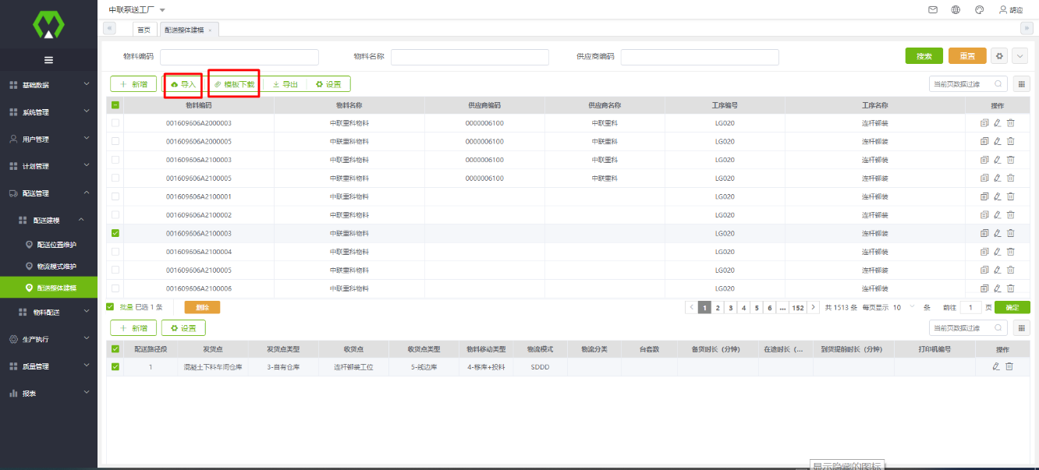

此外，用户在配送整体建模页面，可以对新增的配送建模进行编辑和删除操作

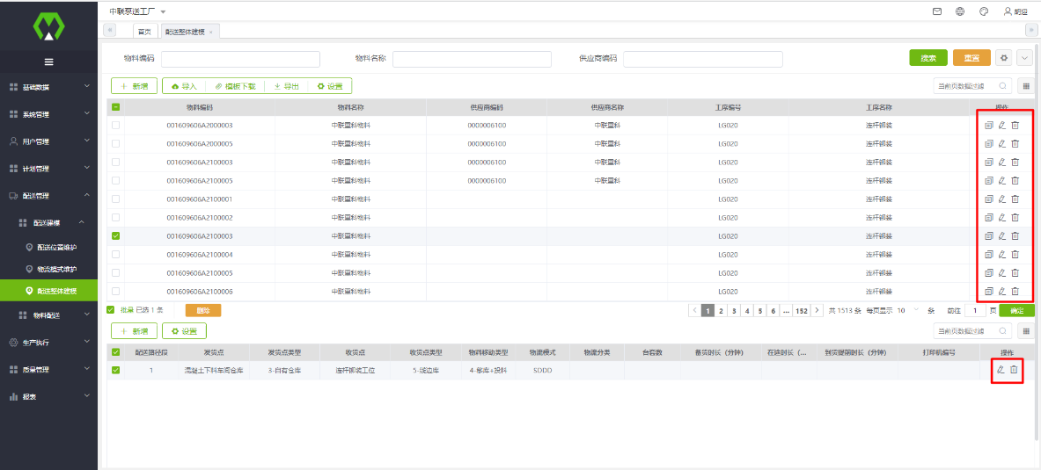

1. 用户管理

用户及角色权限配置主要包括用户信息维护、角色信息维护、业务权限人员设置等功能。

* 1. 用户信息

该页面主要包括用户新建、用户角色配置功能。

* + 1. 用户新建

点击新增，输入用户名（工号），中文姓名，点击确定

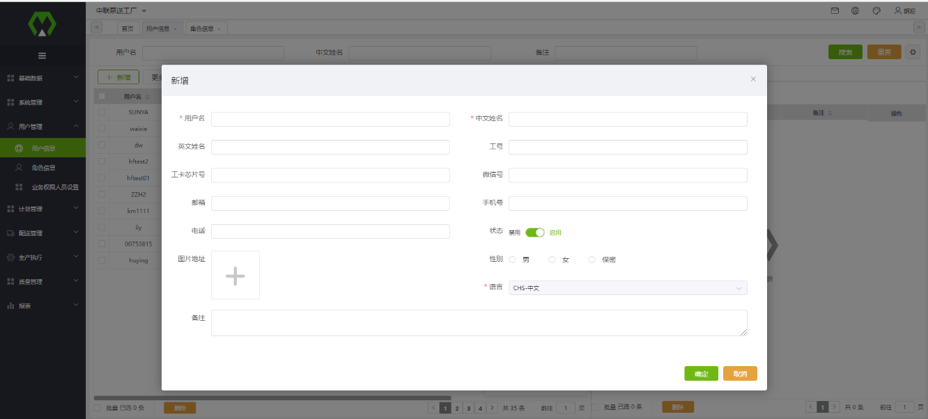

* + 1. 角色设置

选择用户，点击更多操作，点击角色设置，按用户实际岗位配置用户角色

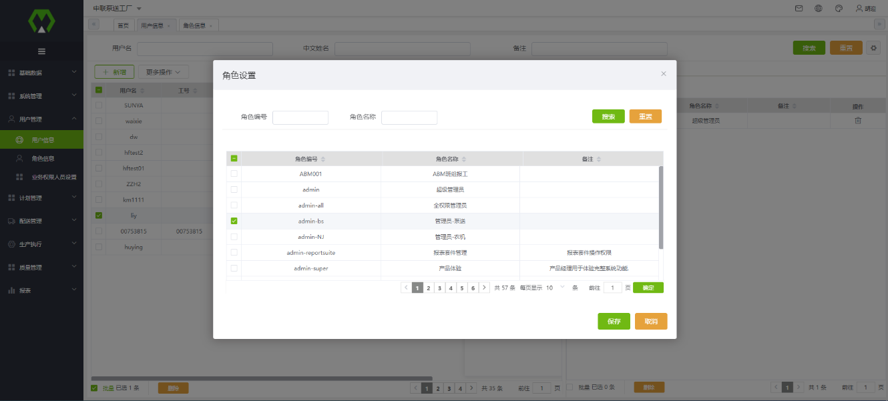

* + 1. 单位设置

点击单位，可以给用户设置单位。对于外协单位人员，在这里配置外协单位。

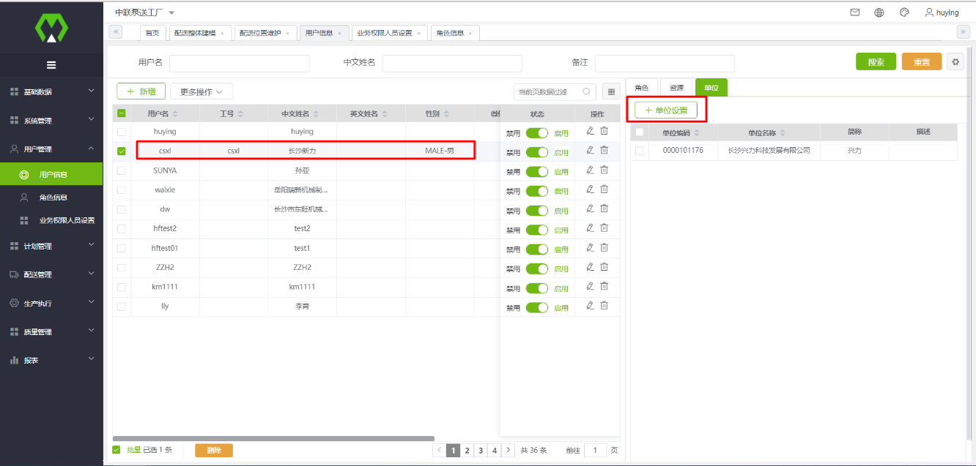

* 1. 角色信息

包括角色创建、用户设置和资源设置等功能。

* + 1. 角色创建

在导航栏中选择“用户管理”→- “角色信息”进入页面。点击新增，输入角色编号和角色名称，点击确定

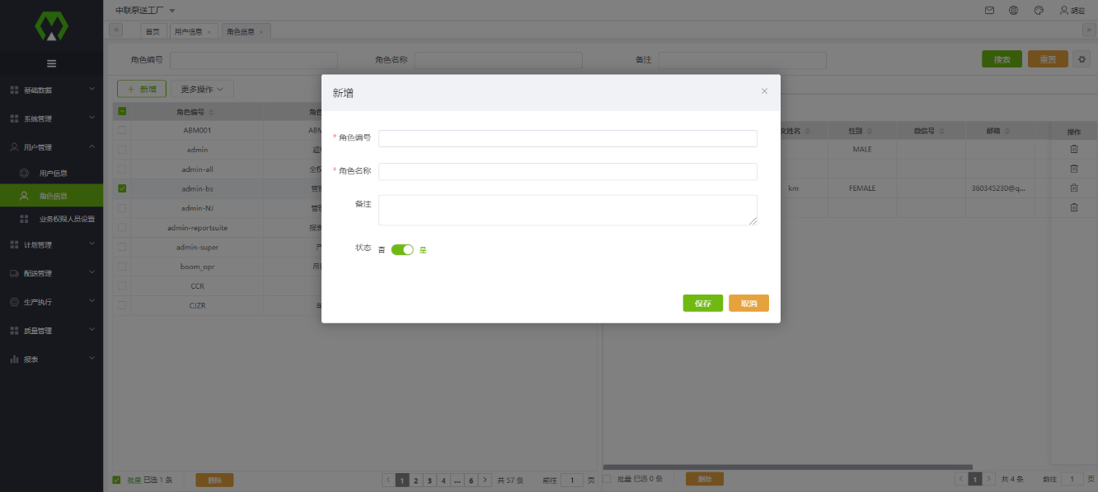

* + 1. 用户设置

勾选角色，点击更多操作，选择用户设置。

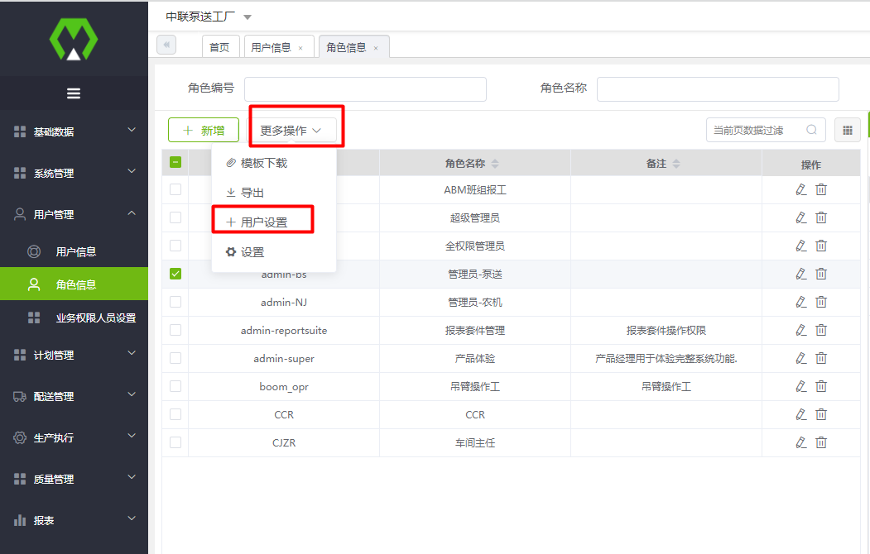

弹出用户设置对话框，勾选用户，点击确定，将用户绑定到对应角色。

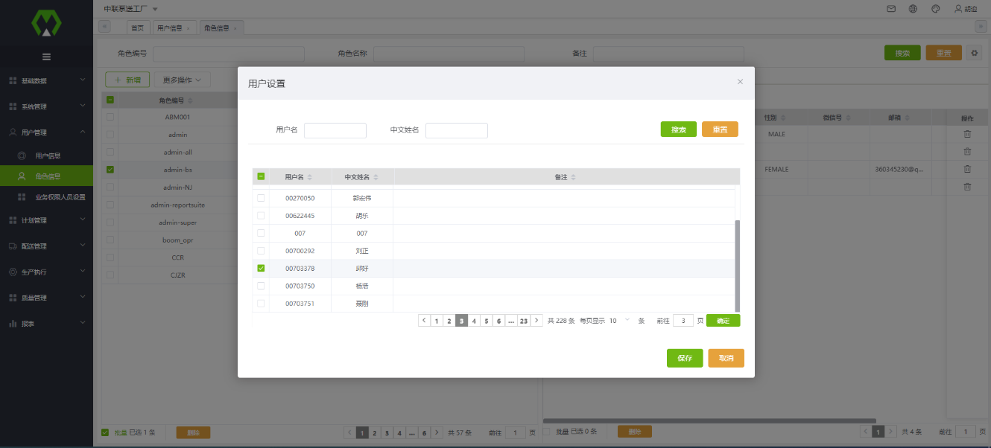

在角色信息页面，选择创建的角色，可以对角色绑定的用户进行删除。

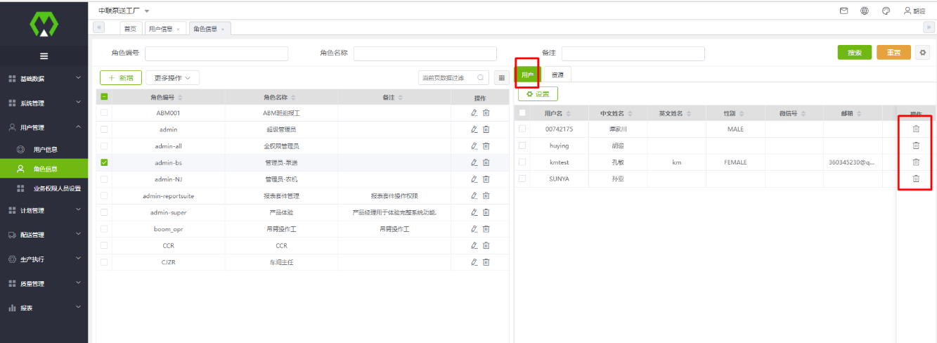

* + 1. 资源设置

选择创建的角色，在右侧可以对角色对应的资源菜单进行勾选或取消勾选，从而实现资源权限访问控制。

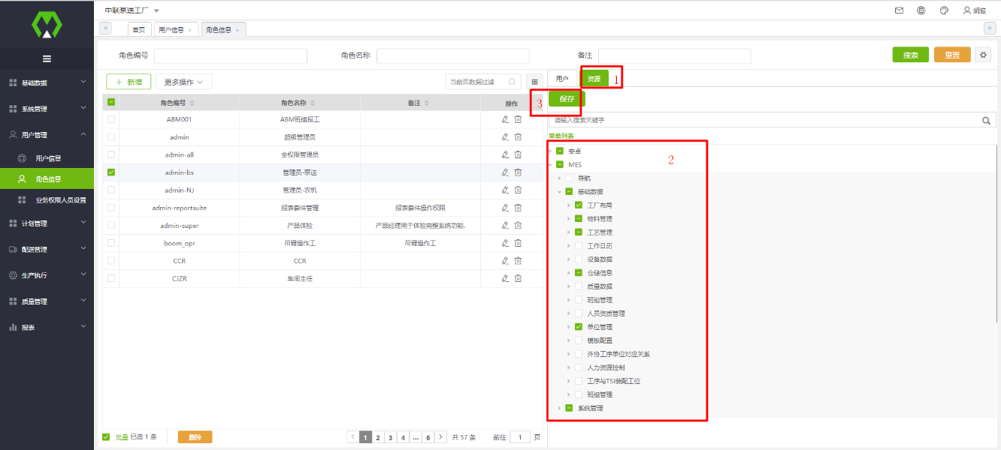

* 1. 业务权限人员设置

业务权限人员设置页面主要包括主要报工权限设置功能，将人员维护至允许报工的工位中。

* + 1. 业务权限人员设置

在导航栏中选择“用户信息”→-→“业务权限人员设置”进入页面。

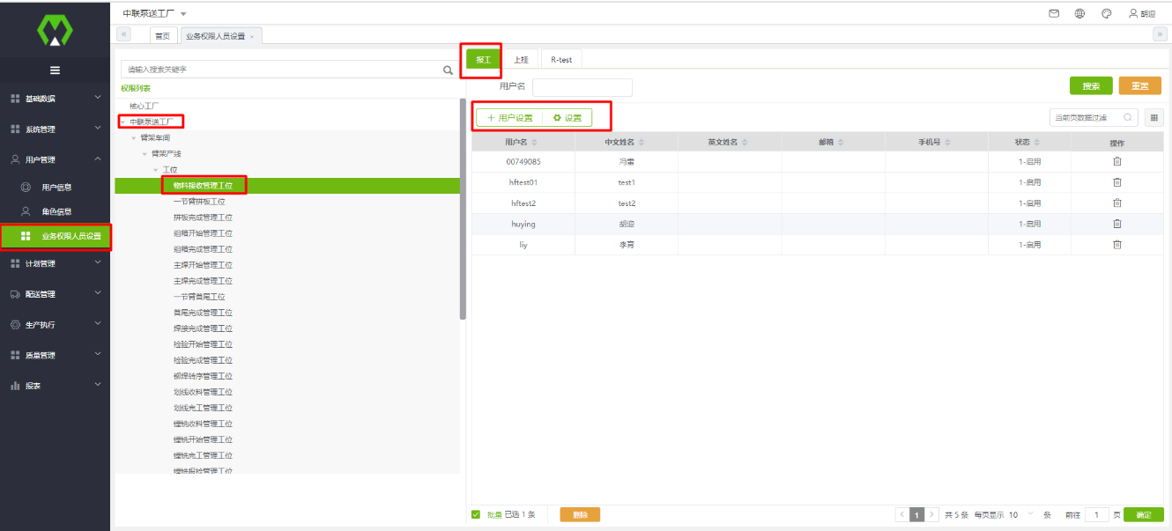

选择给予报工的工位权限，点击用户设置将用户绑定至此工位权限中。

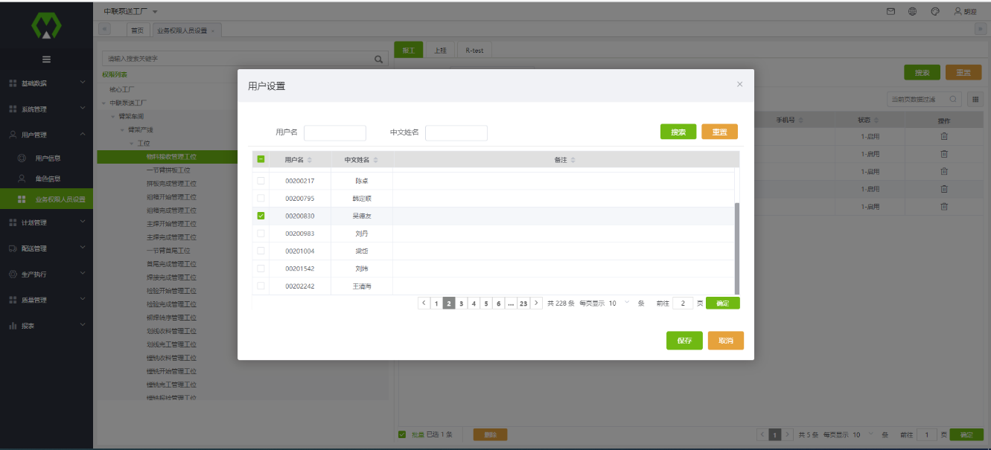

1. 计划管理
   1. 业务流程

SAP同步生产订单至MES后，生产调度可以对生产订单进行分解，对分解生成的工单进行排程，对排程时生成的工单物料需求进行PO匹配和库存齐套检查，可以下发已匹配PO和库存齐套的工单。下发工单的时候，MES会根据配送整体建模，自动生成配送任务，会将排程时创建的派工单下发至工序工位。



* 1. 系统操作步骤详细说明
     1. 订单分解

1）订单分解功能在订单管理页面，用户可以在导航栏中选择“订单管理”🡪“计划调度”🡪“订单管理”进入页面。

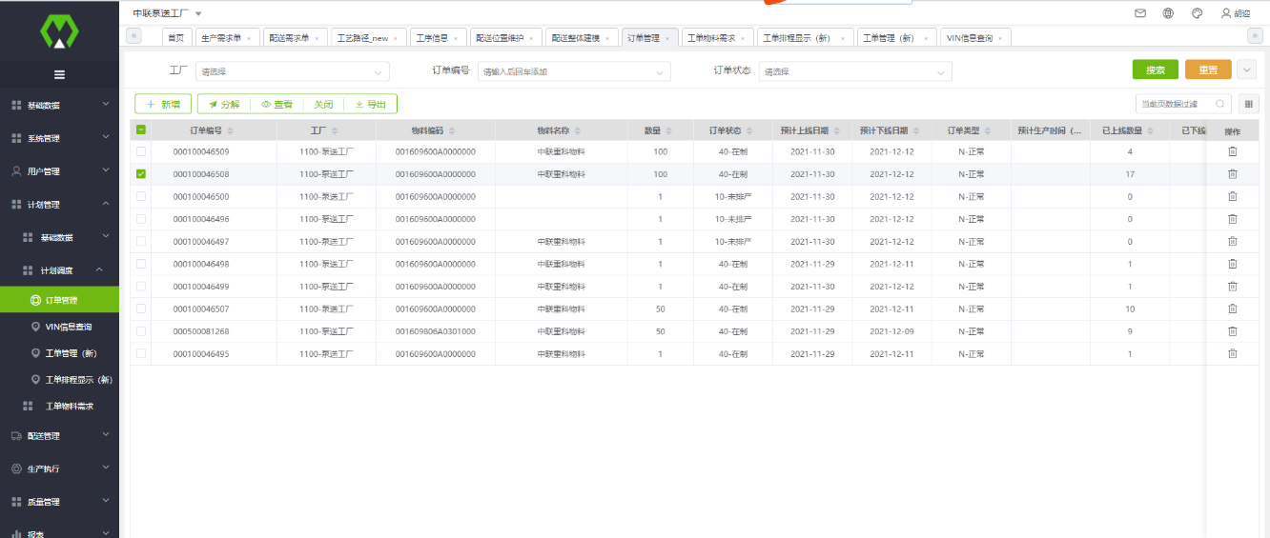

2）用户可以通过筛选项筛选出需要进行排程的生产订单点击分解。

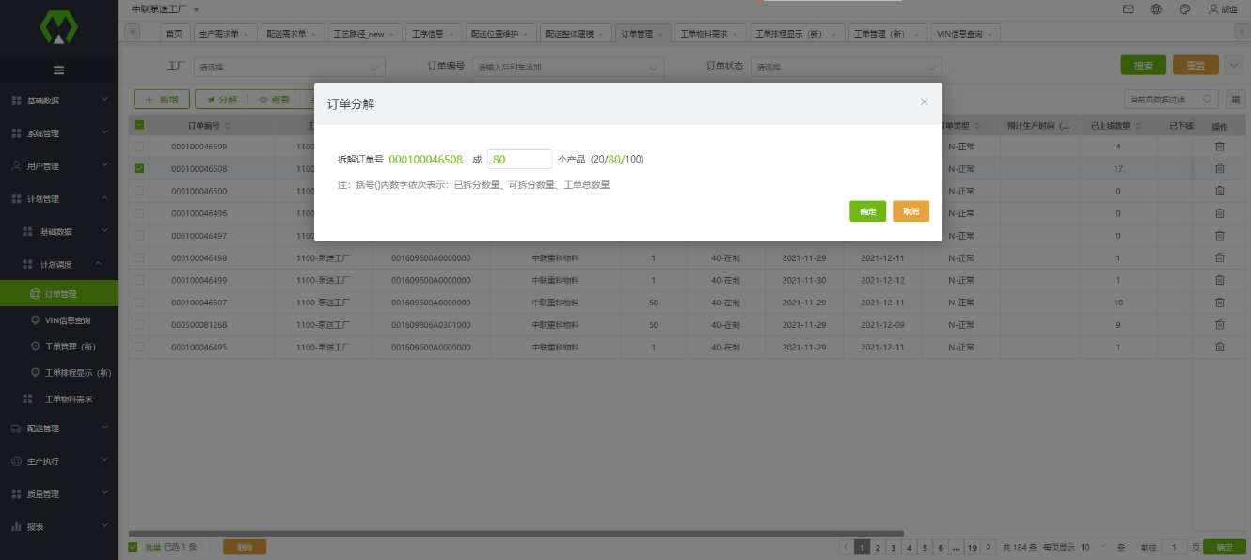

3）填入需要分解的产品数量，点击确定，系统异步分解订单。点击订单管理页面查看按钮，可以查看分解进度。

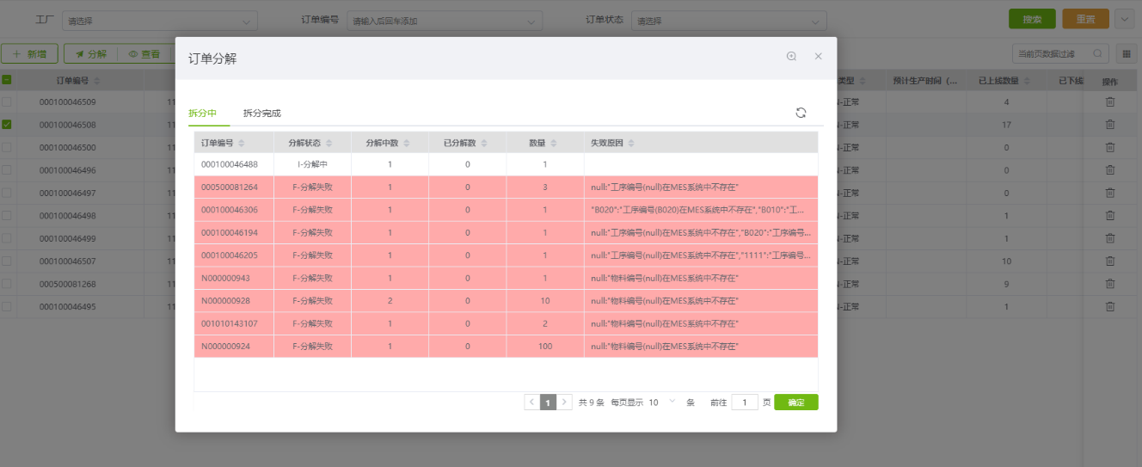

4）在订单分解对话框，可以对分解生成的工单进行保存和撤销操作。

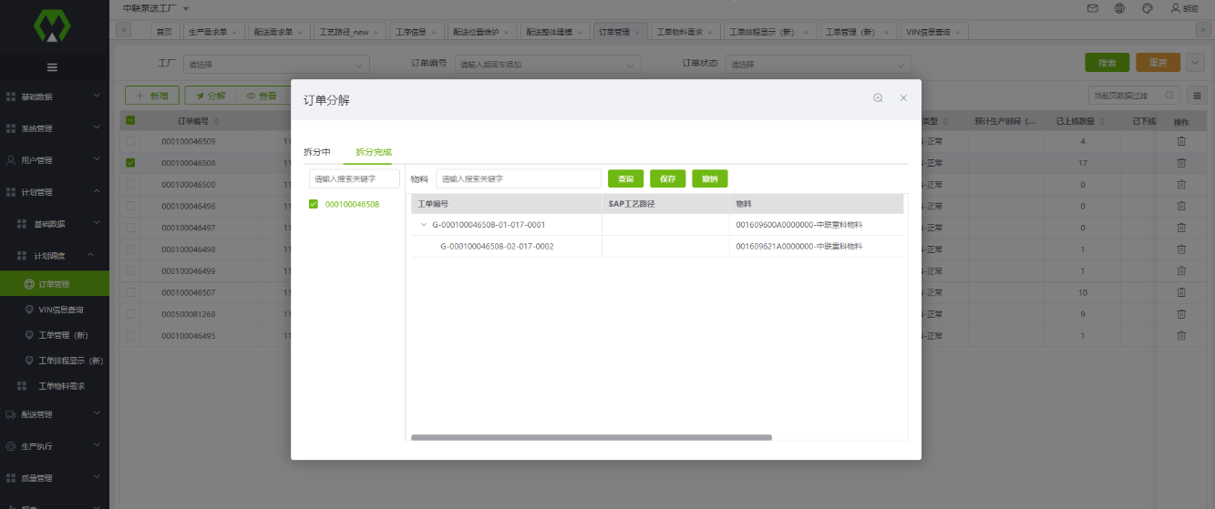

5）点击保存，分解生成的工单会出现在工单管理页面，分解成功后同时生成工单物料需求；点击撤销，分解生成的工单取消。

**注：**工单编号规则：G-16410-01-001-0001，G-“订单号”-“工单分解层级”-“工单分解批次”-“工单序号”。订单按照组部件关系分解成层级工单，如订单000100046652经001次分解，生成工单G-000100046652-01-001-0001、G-000100046652-02-001-0002，前置为01层工单，后者为02层工单，前置为本次分解的第001个工单，后者为本次分解的第002个工单。

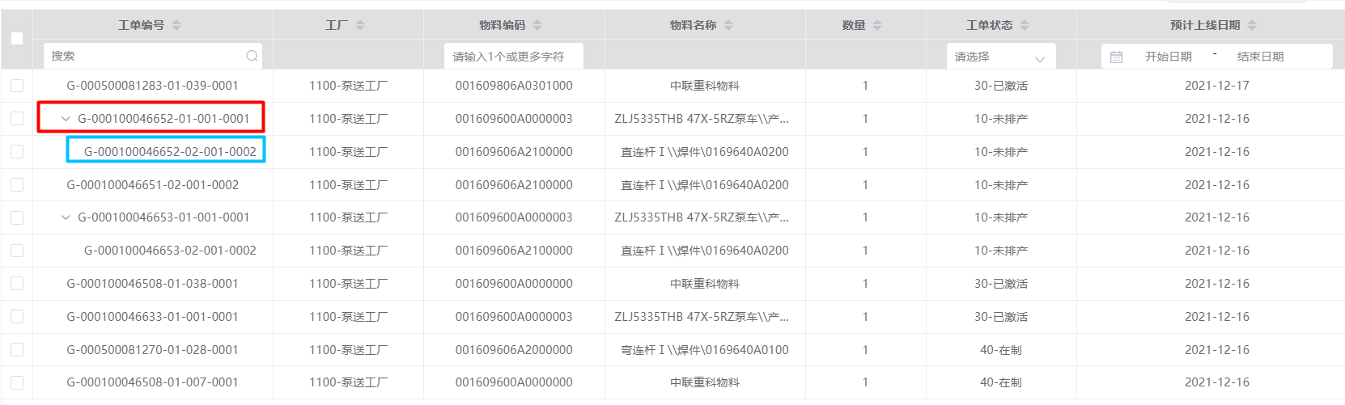

* + 1. 工单排程

订单分解成工单后，用户可以在工单排程页面选择工单进行工单排程。

1）用户在导航栏中选择“订单管理”→“计划调度”→“工单管理”进入页面。

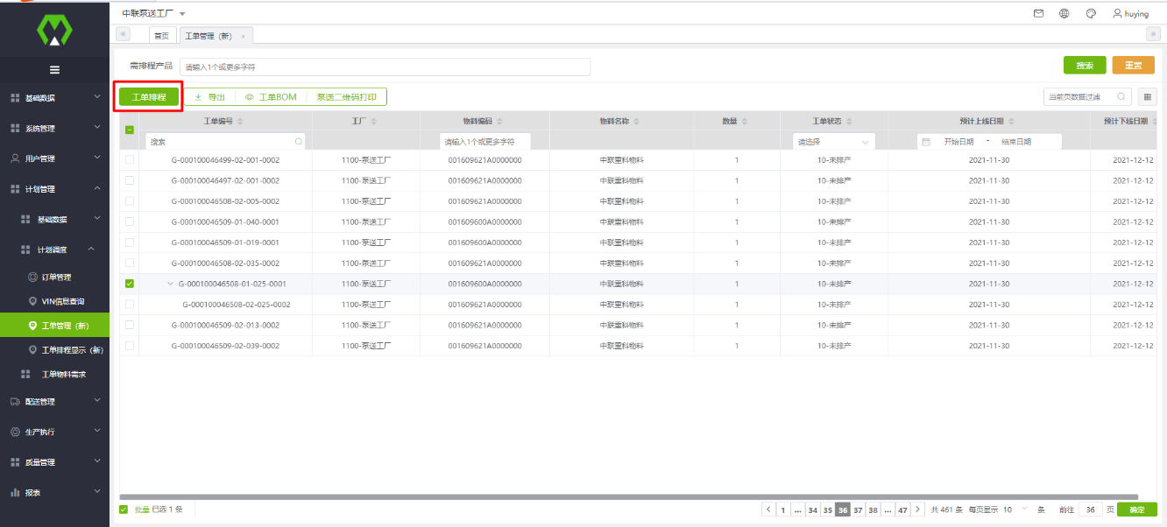

2）通过筛选条件找到需要进行排程的工单，选中，点击工单排程，弹出对话框。

*所选择的工单必须为相同的产品。

*可在需排程产品中输入需要排程的产品，将自动选中所有该产品未排产状态的所有工单，便捷操作。

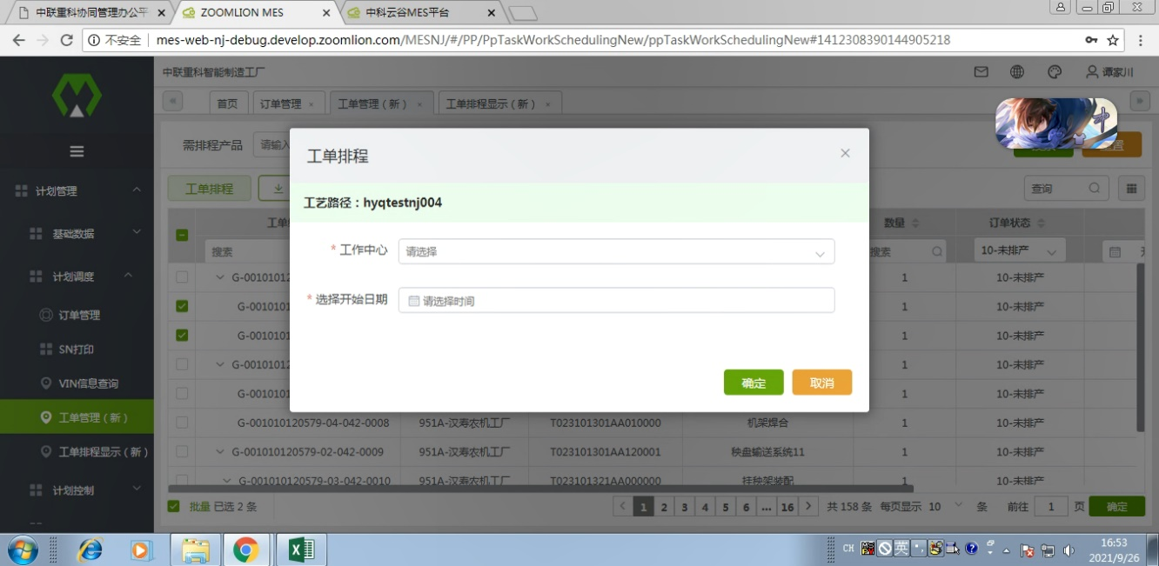

3）选择对应的工作中心（产线）及预计上线日期，点击确定，排产完成。排程成功后，页面跳转至工单排程显示页面，已排程工单显示在对应工作中心中。

4）用户可以在工单排程页面，选择工单，查看或下载工单BOM

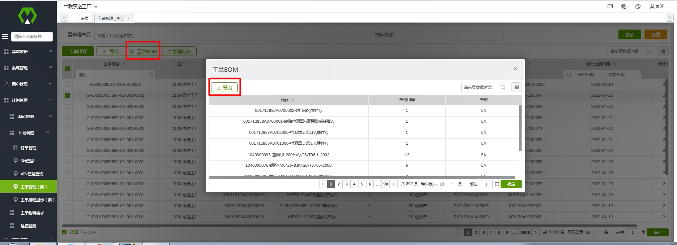

* + 1. 条码打印

订单分解成工单后，用户可以在工单排程页面选择工单进行条码打印。

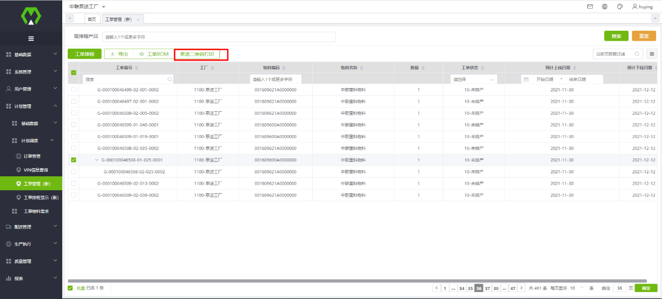

1）选中需要打印条码的工单，点击泵送二维码打印。

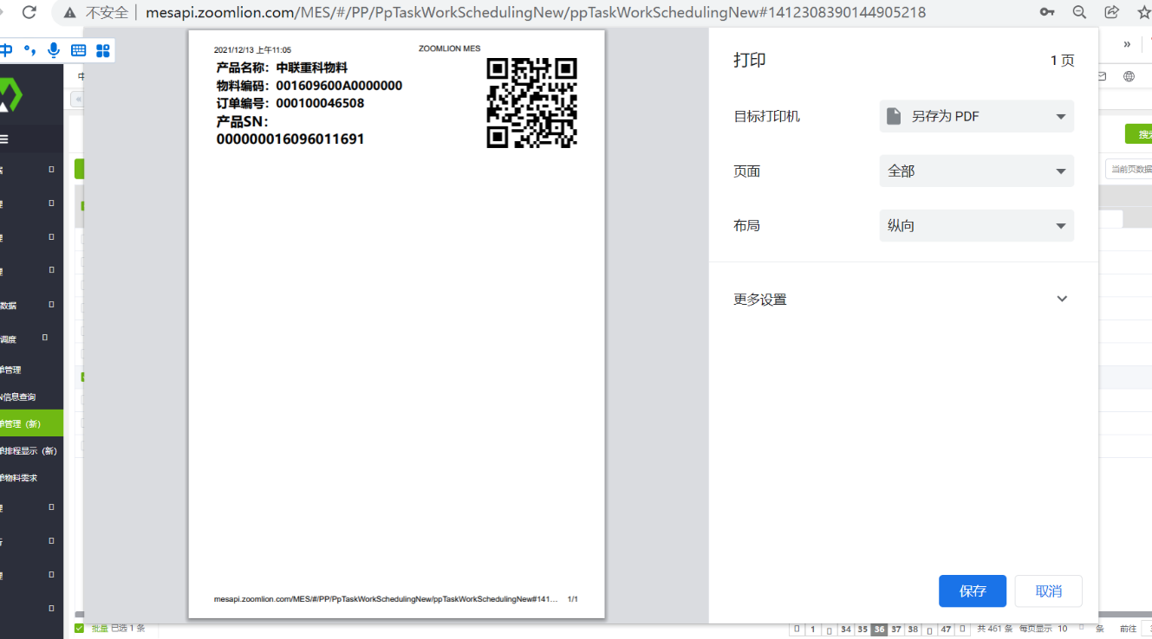

2）将打印内容调整至合适的位置，点击打印。

*注：1.整机条码打印取SAP的序列号即车辆编号打印，用户可以在“计划调度”-“VIN信息查询”页面中，通过输入订单号查询VIN号。2.结构件条码打印取MES生成的SN号，移动端支持发送SN给打标机，打刻钢印码在工件上，减小重复打码风险；3.部装件条码打印取MES生成的SN号。

* + 1. 匹配PO

工单排程后，系统根据BOM生成工单物料需求，在工单下发之前，要求进行采购订单匹配（PO匹配）和库存齐套检查。

1）用户可以在工单排程显示页面，点击物料需求，进入工单物料需求页面，或者直接从“计划管理”-“计划调度”-“工单物料需求”进入页面。

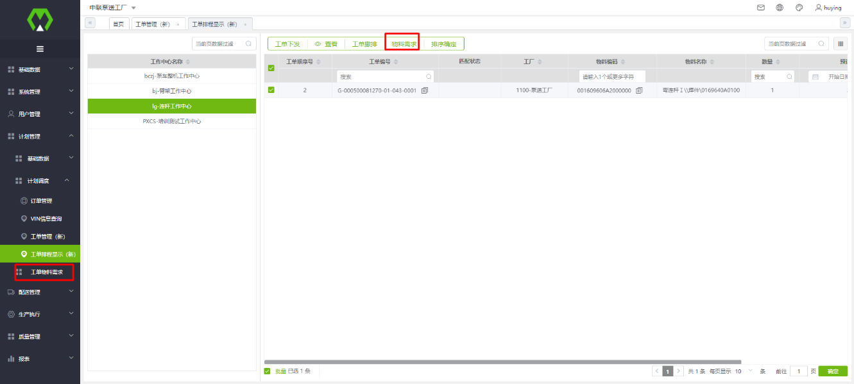

2）勾选工单，点击匹配PO（匹配采购订单），系统后台对jit标识物料和集装箱需求字段=01的物料匹配SAP采购订单。

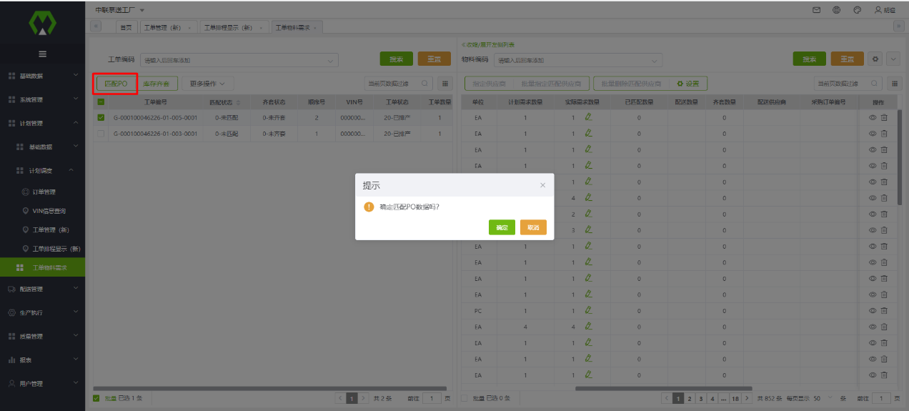

匹配完成，物料匹配上采购订单，工单物料需求匹配状态变成**匹配完成**。

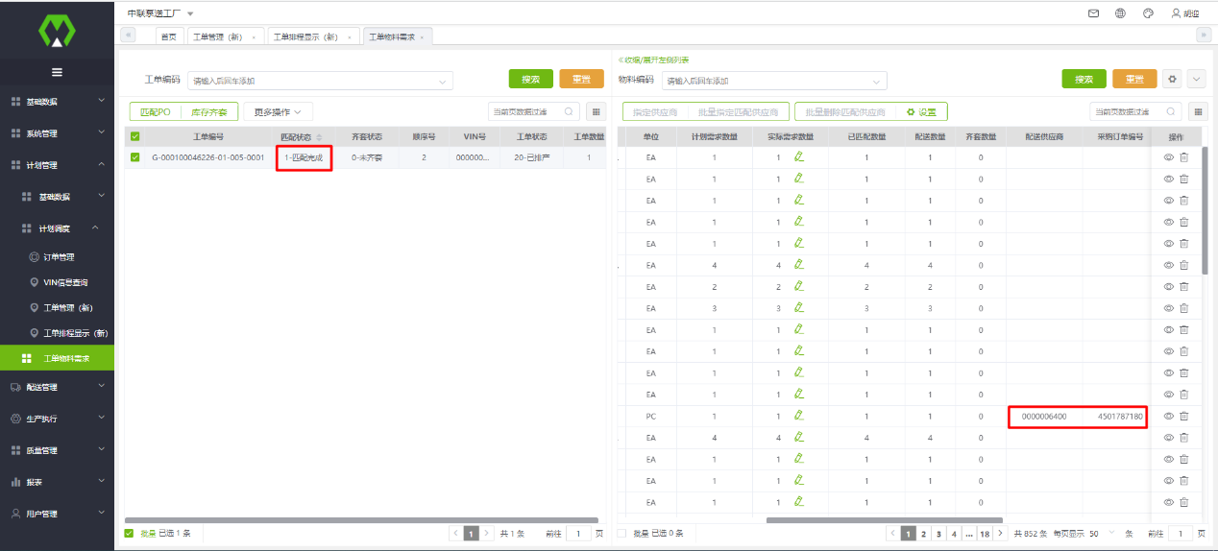

系统支持对单行物料指定供应商进行采购订单匹配，也支持同时选择多行物料进行批量指定供应商匹配采购订单，也支持批量删除多行物料匹配结果。

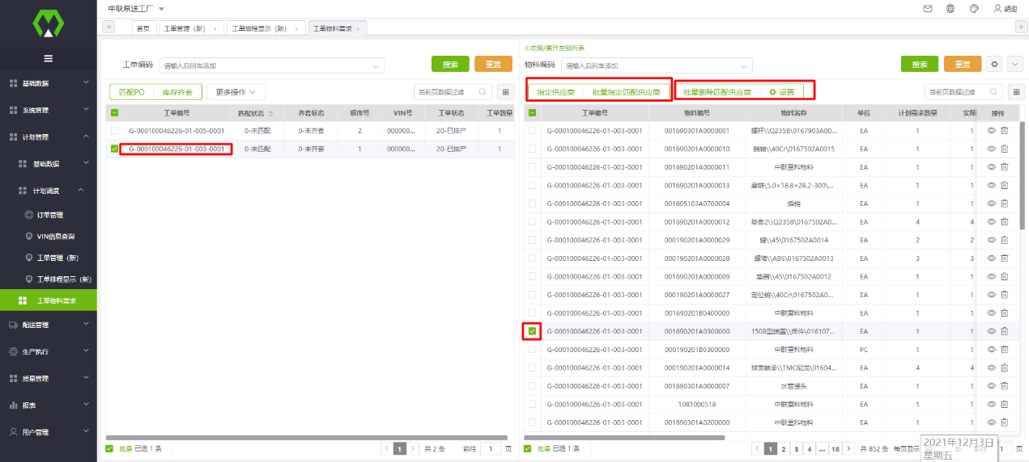

* + 1. 库存齐套

匹配PO完成之后，可以在工单物料需求页面进行库存齐套检查。

1）用户选择已匹配PO的工单，点击**库存齐套**，系统根据齐套物料档案对工单物料进行库存齐套检查。

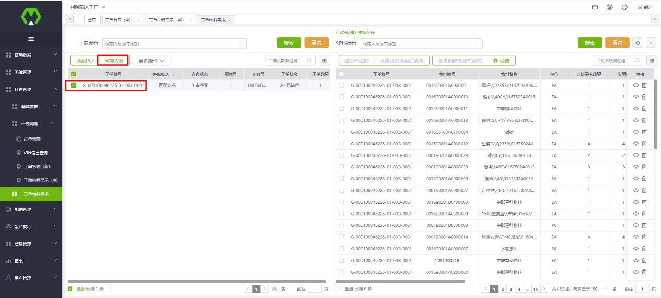

齐套完成后，可以查看齐套情况。

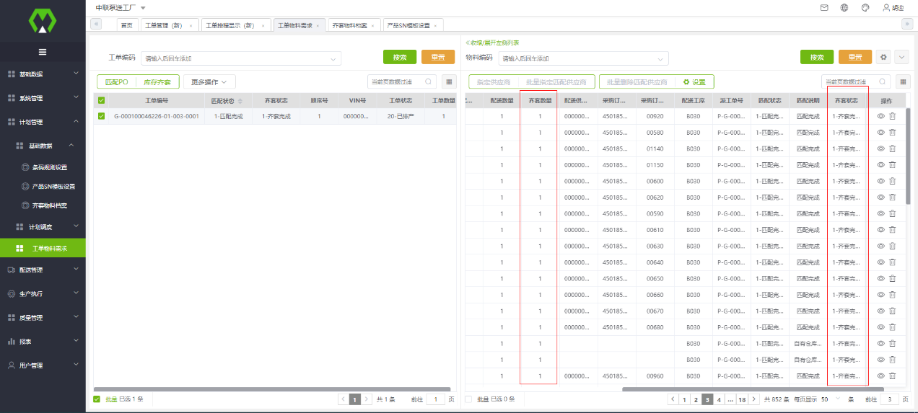

2）用户点击**齐套数据导出**，可以导出齐套数据，进行本地分析。

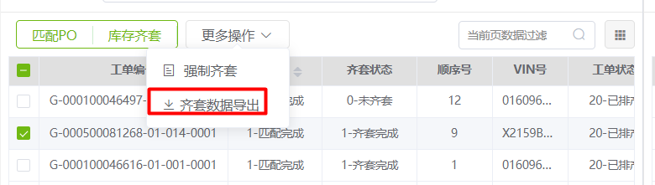

* + 1. 强制齐套

如果实际库存不足（库存齐套结果存在未齐套物料），但要求执行工单下发生产，可以选择工单进行强制齐套。

1）用户选择未齐套的工单，点击**强制齐套**，在对话框中输入强制齐套原因，点击确定。

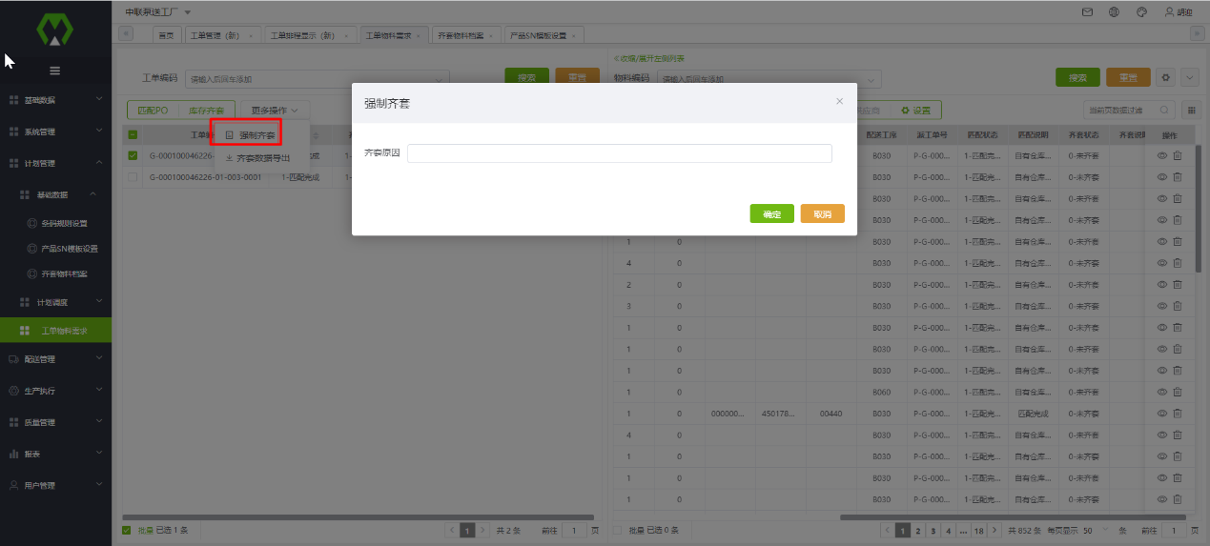

2）系统进行物料强制齐套处理，工单齐套状态变为“齐套完成”，但工单各物料齐套状态、数量保持不变。

注：工单一般提前下达，强制齐套后，线下点检大件物料，工单下达到实际生产期间，补充物料，满足生产物料需求。

* + 1. 工单下发

当工单PO已匹配且物料已齐套，可以在工单排程显示页面选择工单下发。

1）在导航栏中选择“订单管理”→“计划调度”→“工单排程显示”进入页面。

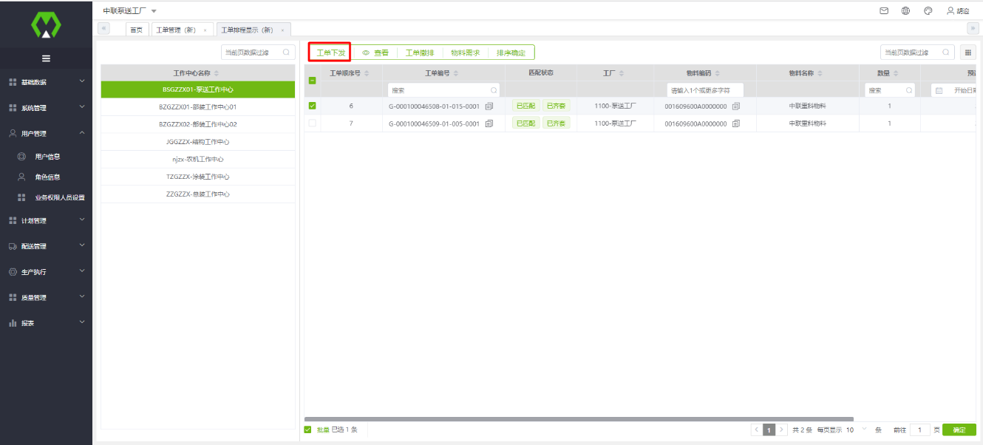

2）通过筛选字段找到需要进行下发的工单，选中工单，点击工单下发。

*注1:工单下发不可逆，务必锁定生产时进行工单下发；匹配状态为已匹配、已齐套的工单才可进行下发。

*注2:工单下发时将派工单下发至各工序，工作中心中各工序下的工位皆可以看到对应的派工单。

*注3：工单下发后，工单由已排程状态变为激活状态；

*注4:工单下发时自动生成生成需求单、配送需求单、配送计划单和配送任务单。

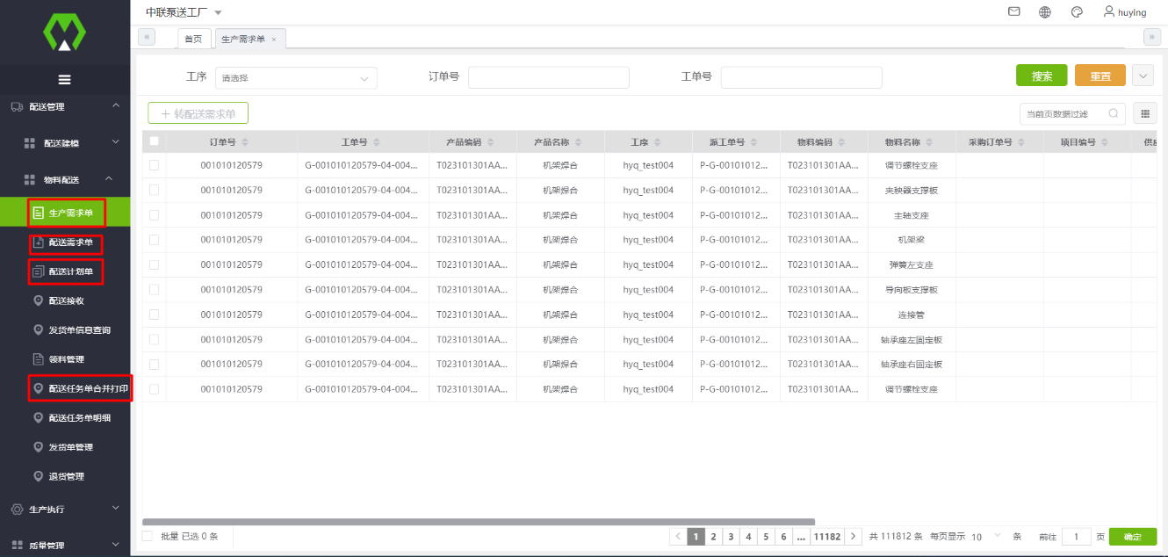

*注4：生产需求单、配送需求单、配送计划单和配送任务单的区别

生产需求单，可以理解为派工单物料需求，来源于工单物料需求，工单下发时将已匹配PO和物料齐套的工单物料需求按工艺路径工序分解而来。

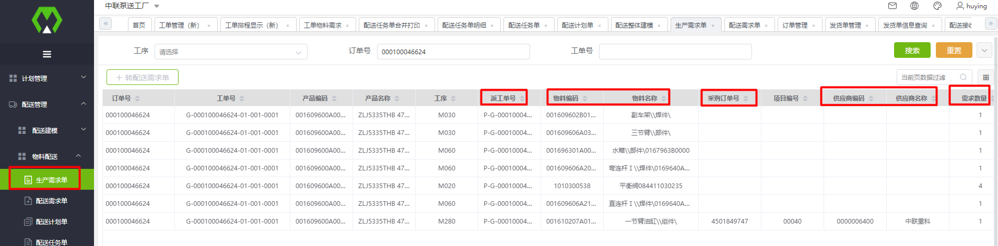

配送需求单，在生产需求单的基础上，通过物料匹配追加配送建模信息，简单理解“配送需求单=生产需求单+配送整体建模”

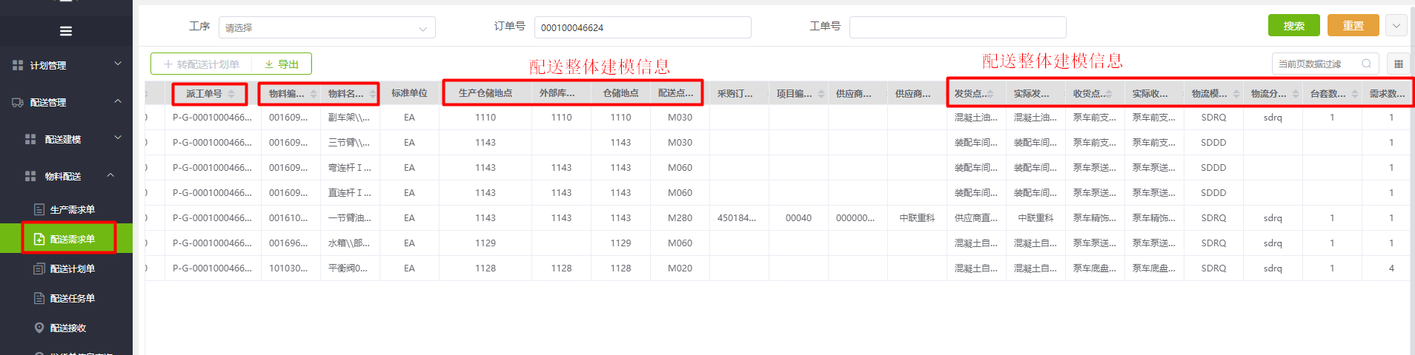

配送计划单，在配送需求单的基础上，追加配送任务时间。简单理解“配送计划单=配送需求单+配送任务时间”

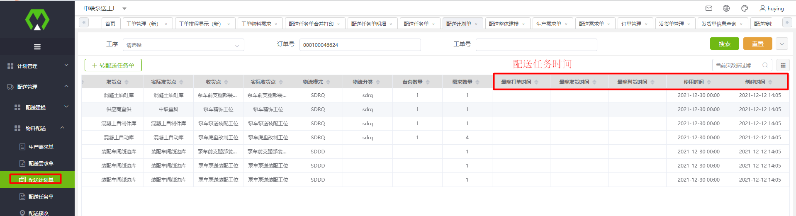

配送任务单，在配送计划单的基础上，系统根据物流模式打包规则，对满足规则的配送需求合并到同一配送任务单中（如下两个物料，物料模式相同SDDD，为相同下发批次订单物料，相同需求时间，配送路径相同，被打包在同一配送任务中）。

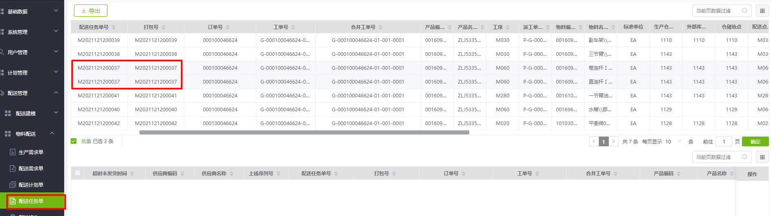

*注5： 对于配置了配送建模的物料就会转配送任务，没有配置的就不会转。哪些物料没有转成功，可以通过生产需求单进行查询。

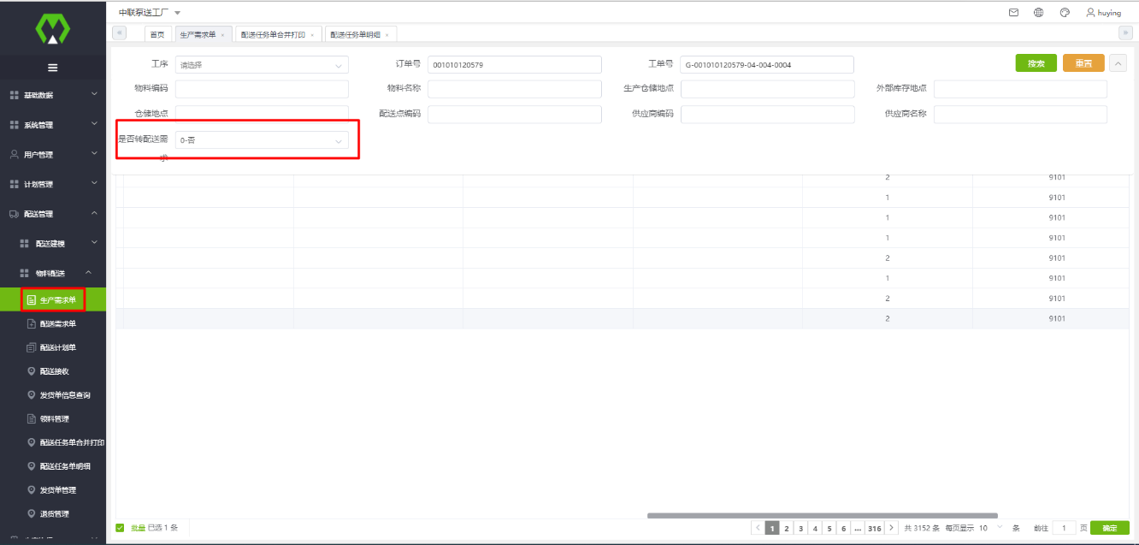

如上，点击物料“T023101301AA010001”转配送需求单，如未进行配送建模，则报错。

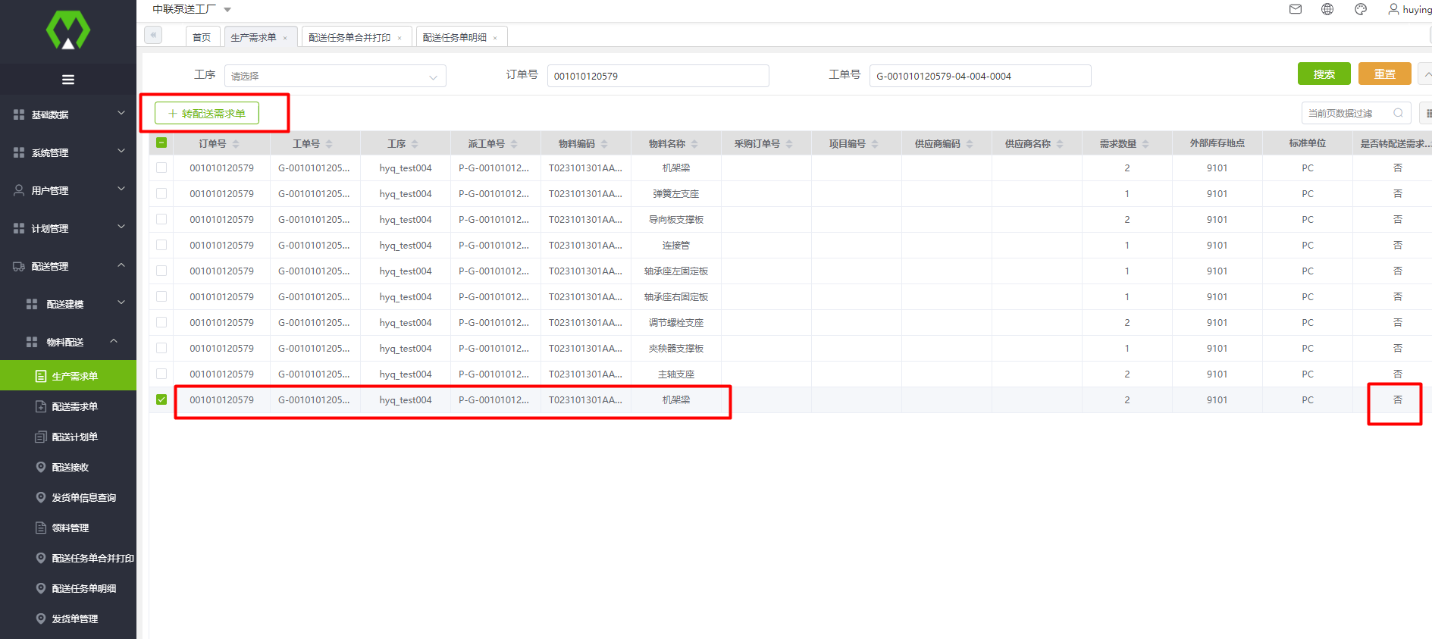

用户可以在配送需求单页面，选择未转配送计划的物料，点击转配送计划单按钮，执行配送需求转配送计划，配送计划转配送任务同理。

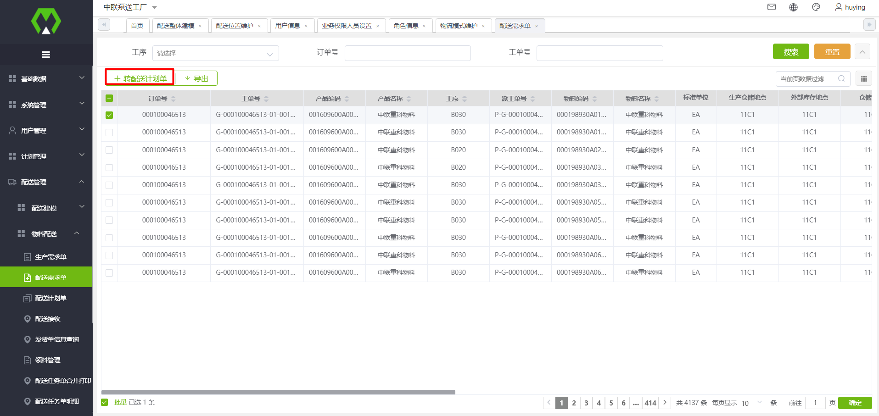

* + 1. 工单撤排

工单下发之前，用户可以对工单进行撤排处理，撤排之后工单状态变为“未排程”，可以对工单重新排程。

1）在导航栏中选择“订单管理”→“计划调度”→“工单排程显示”进入页面。

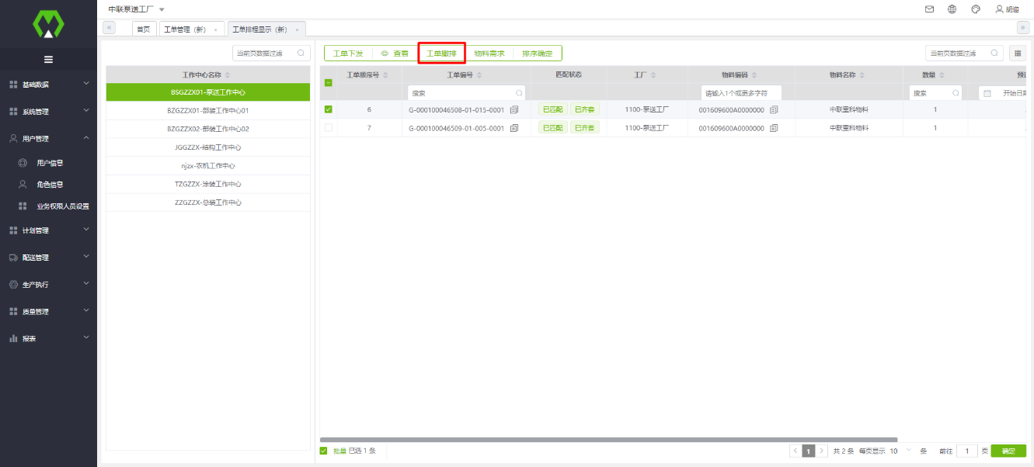

2）当对工单排程有异议时，支持对工单排程结果进行撤排操作，选中需要撤排的工单，点击**工单撤排**。

*撤排后，将删除所有工单物料需求及对应的采购订单占用。

* + 1. 排序调整

工单下发之前，在→“工单排程显示”页面，用户可以点击并按住工单向上或向下拖动，调整工单排序。

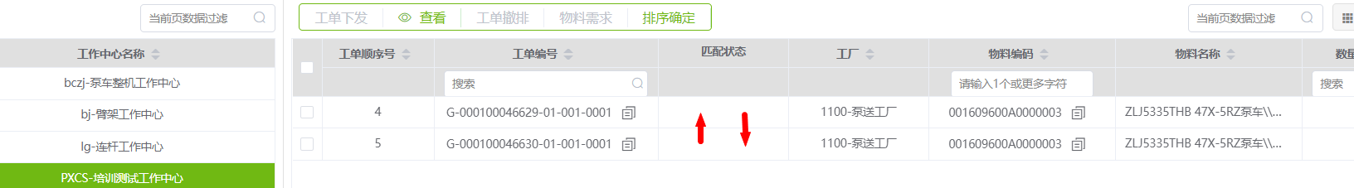

注：只能调整同一排程日期的工单顺序。

1. 物料配送

物料配送主要涉及工单物料需求配送（如仓库配送、供应商直供配送和工序外协直供配送），非工单物料需求的领料管理。

* 1. 仓库配送
     1. 业务流程

物料属性为**“02-仓库配送”**的仓库配送，主要涉及配送任务单合并打印、拣货单拣选、发货单生成、发货单取消、发货单打印、发货单收货等流程。



注：其中拣货单拣货、按发货单配送为线下流程。

* + 1. 系统操作步骤详细说明
       1. 配送任务单合并打印

1）用户在**配送任务单合并打印**页面，根据发货点、收货点、需求日期等条件筛选配送任务，选择配送任务，点击**单据合并**，配送任务单进入合并中心。

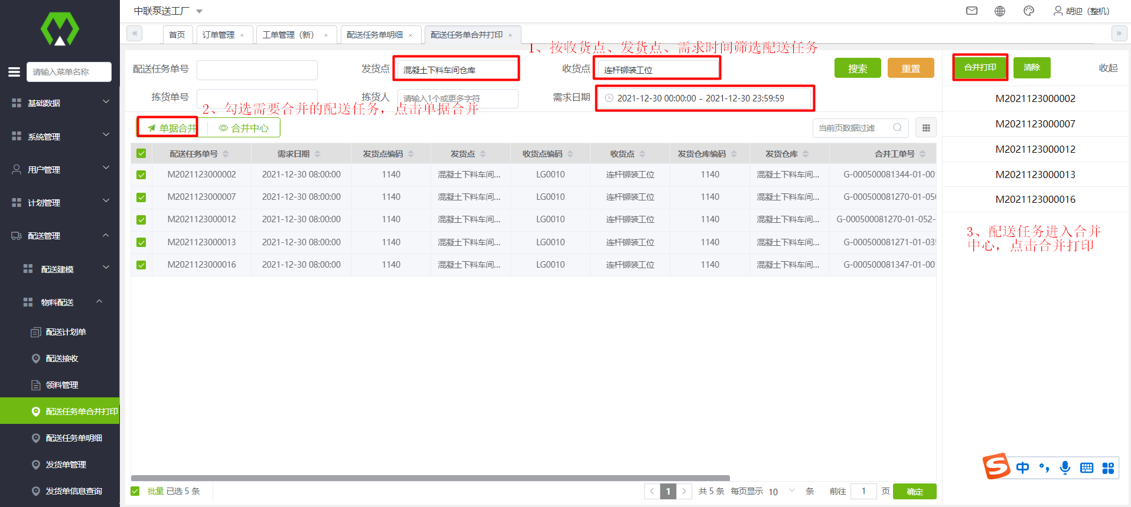

2）在合并中心点击**合并打印**，系统将配送任务中相同的物料合并为一行打印在A4纸上，并带上所有物料的替代件，用于仓库人员对照拣货。

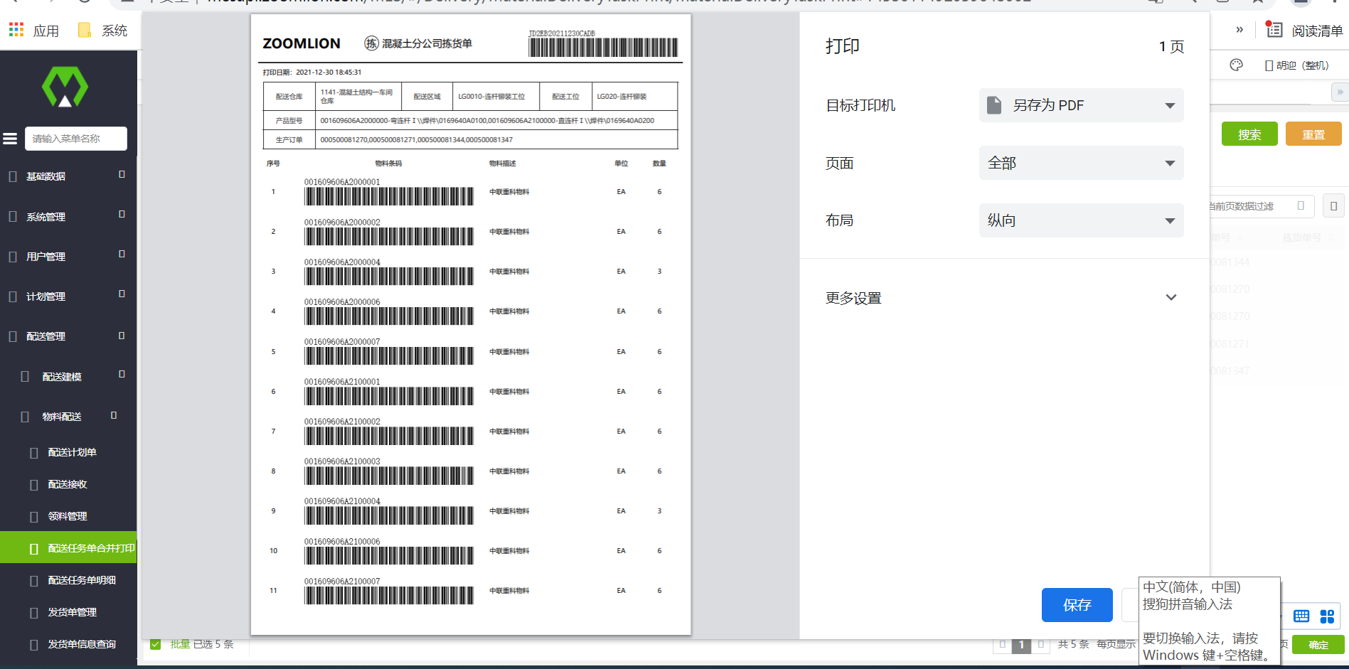

3）用户按拣货单线下拣货，如实际拣货拣了替代件，则在纸质上标记，在创建发货单时更新物料数据。

* + - 1. 发货单生成

用户根据拣货单进行线下拣货，拣完之后，可以在配送任务单明细页根据实际拣货创建送货单（发货单）。

1）用户可以根据发货点、收货点、需求日期等条件筛选配送任务，进行单个拣货，或者批量拣货，配送任务单进入拣货中心。

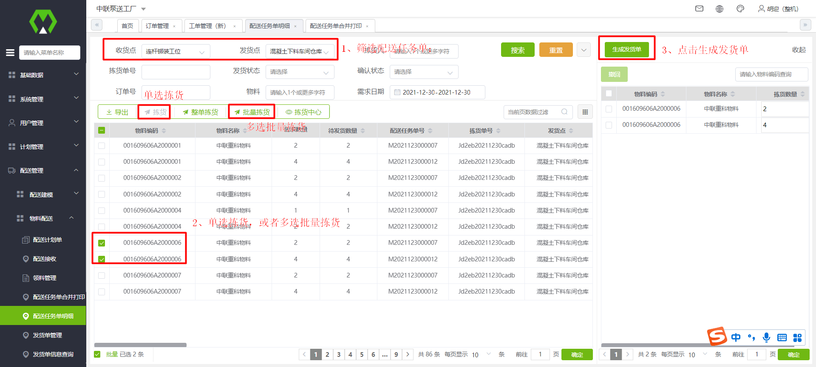

如果拣货单中有替代件，点击某物料折叠按钮>，可以修改替代件数量。

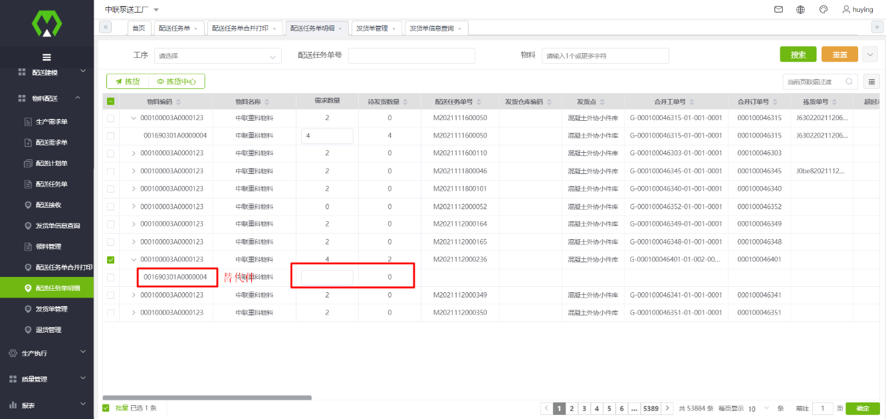

2）选在拣货中心，可以继续对拣货数量进行修改

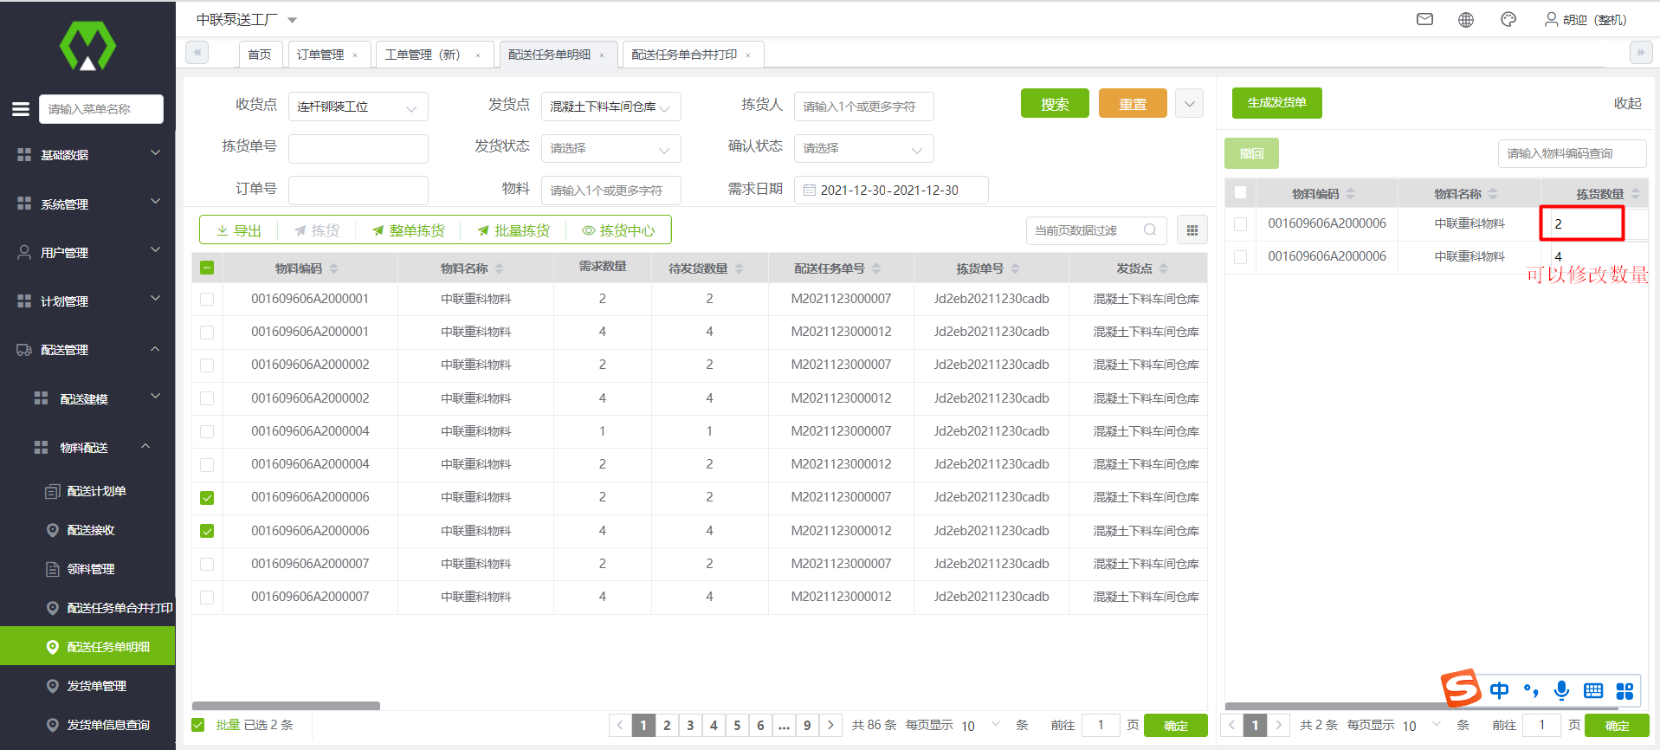

**注：修改时，要用回车键！！！**

3）最后选择所有拣货中心物料，点击**生成发货单**。

4）用户可以进行整单拣货生成发货单。在配送任务明细页面点击整单拣货按钮，弹出对话框，输入拣货单号并确定

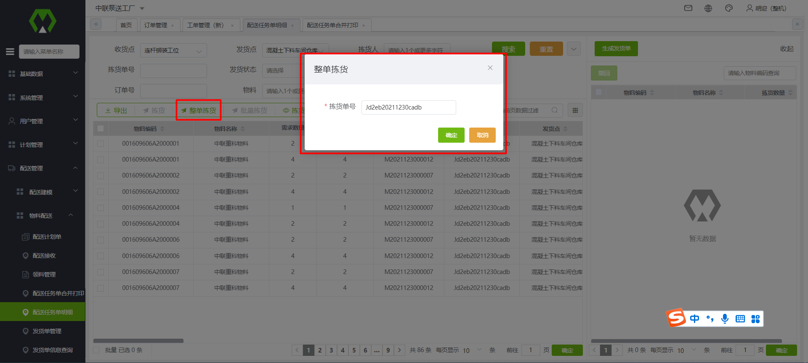

拣货单中的配送任务进入拣货中心，可以在拣货中心修改数量。

* + - 1. 发货单取消

当用户需要取消发货单某行物料送货时，可以在发货单信息查询页面，选择需要撤回到配送任务单的发货单物料进行取消操作。

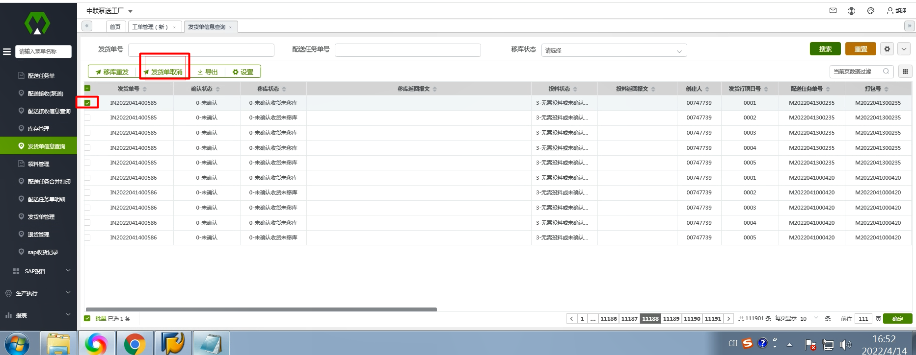

注：只能对状态为未确认的仓库配送件进行取消操作。

* + - 1. 发货单打印

1）创建发货单成功后，系统跳转至**发货单管理**页面，系统自动勾选发货单；

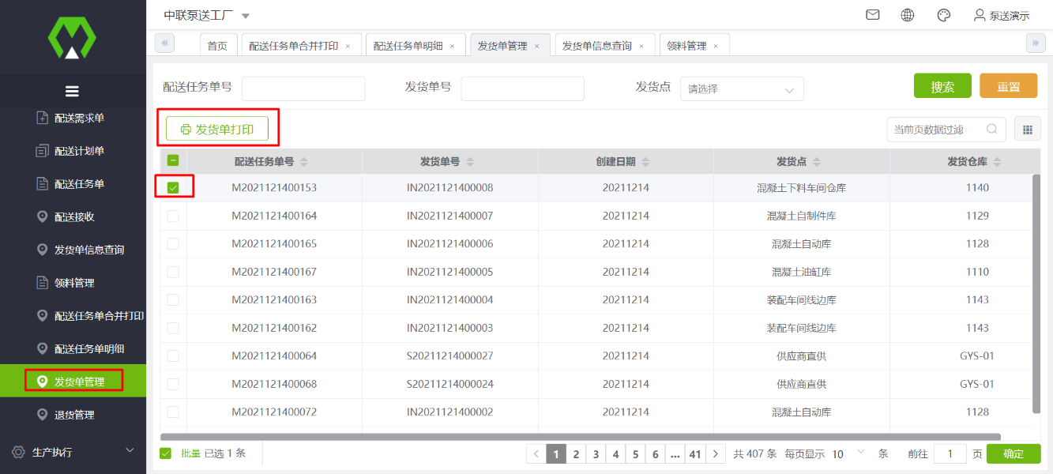

2）用户点击**发货单打印**按钮，打印发货单

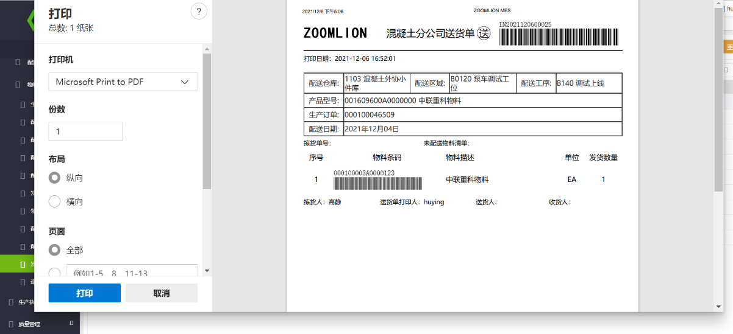

3）用户在**发货单信息查询页面**，筛选发货单，查询到发货单明细，包括需求数量、发货数量和实际收货数量等信息。

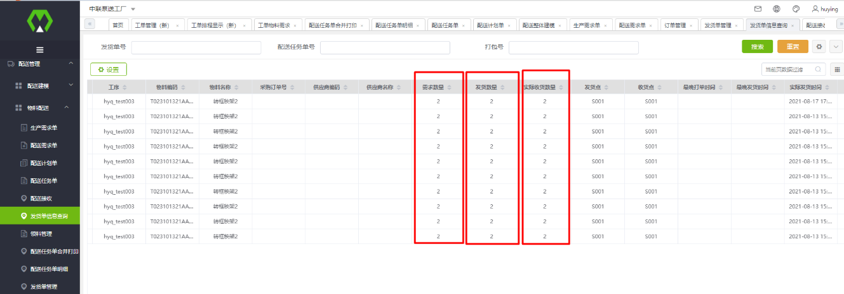

* + - 1. 发货单收货

用户进入**配送接收**页面，输入仓库配送发货单号，可以选择对应发货单确认收货。用户选择仓库配送发货单，点击确认收货，MES触发SAP移库、生产订单投料。

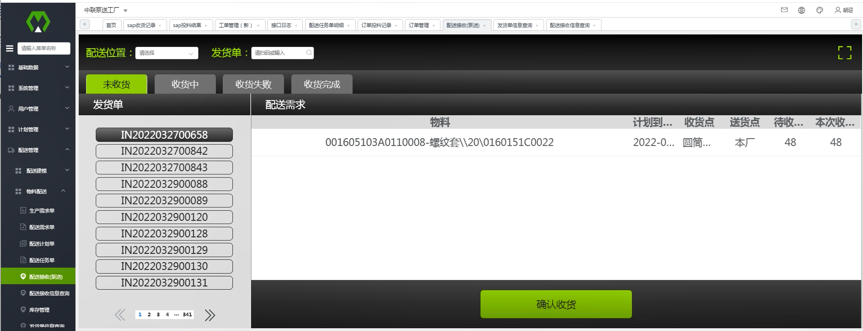

注：IN开头为仓配发货单。

* 1. 供应商直供配送
     1. 业务流程

对于物料属性为**“01-供应商直供**”的直供配送，主要涉及MES生成直供配送任务同步至SRM、SRM生成发货单并同步至MES系统、发货单打印并配送至线边和生产车间扫码收货等流程。



注：1、工单下发时，MES将创建好的直供配送任务单同步至SRM；2、MES一阶段质量检查和不合格处理线下进行；

* + 1. 系统操作步骤详细说明
       1. 发货单收货

1）直供供应商在SRM打印发货单并送至线边；

2） 用户进入配送接收页面，输入直供配送发货单号，选择对应发货单，点击确认收货，MES触发SAP采购订单收货、生产订单投料；

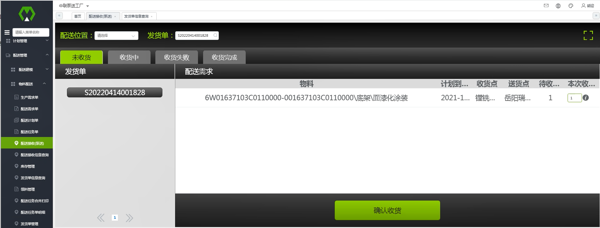

注： S开头的发货单为直供配送发货单。

3）用户在**发货单信息查询**页面查询发货单明细，收货投料情况。

* 1. 工序外协直供配送
     1. 业务流程

对于物料属性为“**09-最后一道工序在外协（装配用）**”的工序外协直供配送，主要涉及MES整机工单工序外协直供物料配送需任务生成、工序外协直供物料配送任务SN绑定、配送任务发SRM系统、SRM系统生成发货单并同步至MES、发货单打印并配送至装配线边、车间人员扫码收货等流程



注：MES一阶段质量检查和不合格处理线下进行。

* + 1. 系统操作步骤详细说明
       1. 工序外协直供配送任务SN绑定

1）外协派工单完工后，外协单位在APP端“更多”Tab中，找到“外协流程”-“工序外协直供配送任务”页面。

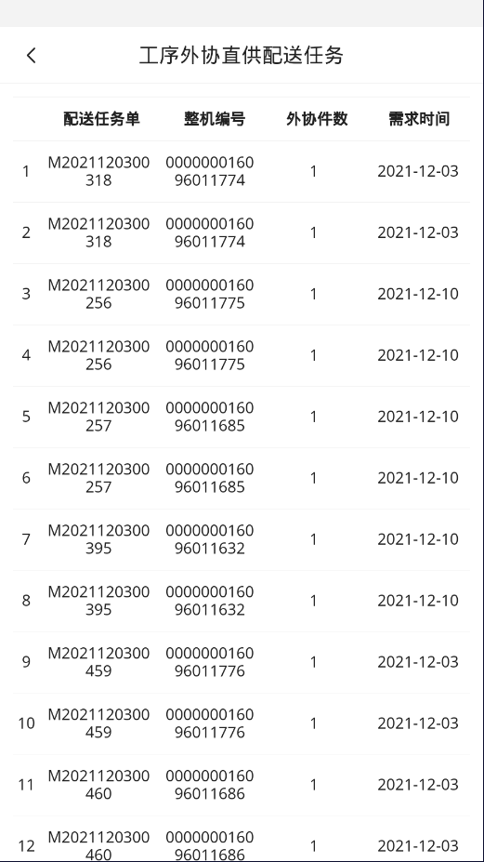

2）点击某一条配送任务，进入SN绑定页面

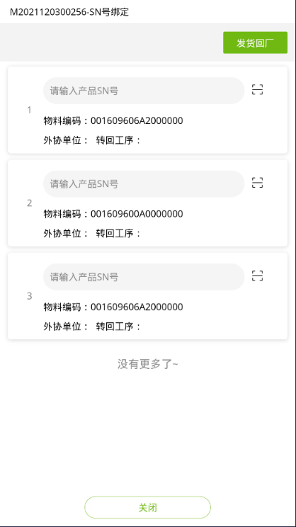

3）在绑定页面，根据选择的配送任务（09类物料配送任务），进行外协条码扫描（扫描后自动带出外协单位和转回工序）。

4）扫描完成后（必须全部扫描），点击**发货回厂**，此时MES将工序外协直供配送任务传SRM系统，由SRM生成发货单并同步至MES，车间生产人员可以在APP进行收货。

* + - 1. 发货单收货

1）外协单位在APP端执行 “工序外协直供配送任务SN绑定”或“外协件转回发货”后，车间生成人员在APP上点击“外协件转回收货”进行收货。

2）在收货界面，扫码发货单，显示所有待回厂的外协单，点击**确认收货，**系统后台进行收货处理。

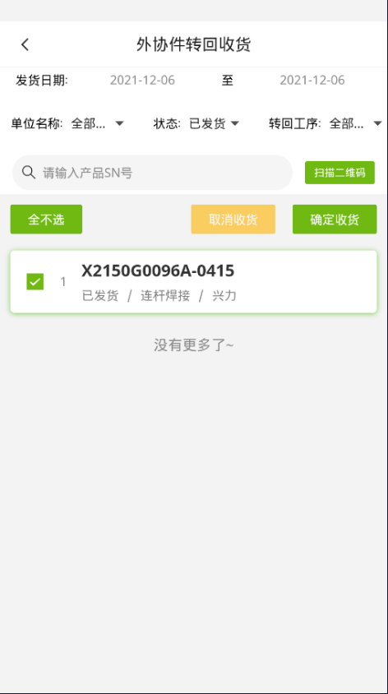

注1：车间确认收货时，触发SRM关闭工序外协直供发货单；触发SAP工序外协采购订单收货及结构件生产订单投料；若收货工序为工艺路径最末工序，则触发结构件生产订单SAP报工产出；触发MES整机09类物料发货单生成、收货及关闭，SAP投料至整机生产订单。

注2：**取消收货**功能暂未实现。

* 1. 领料管理
     1. 业务流程

对于物料属性为“03-车间领料物料”的物料，可手动在MES创建领料单，车间从系统打印领料单，经审核人员线下审核通过后车间领料，仓库确认领料单，触发SAP移库。



注：项目一阶段根据领用记录结合生产实际BOM中的额定数量来实现领用与额定计划对比分析统计，暂时手动在SAP投料，后续考虑报工反冲投料

* + 1. 系统操作步骤详细说明
       1. 领料单创建与打印

1）用户在**领料管理**页面点击“领料单创建”按钮，弹出对话框。

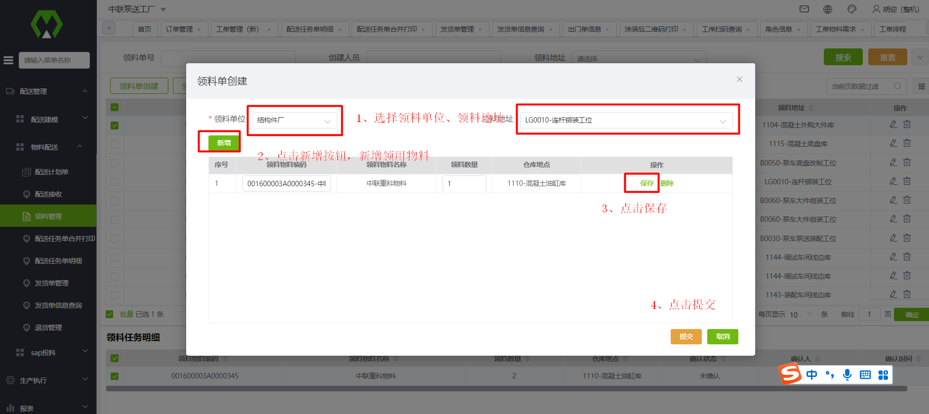

2）在对话框中**选择**领料单位，选择领料单位、领料地址，添加领用物料（输入物料编码，系统带出物料信息和仓库信息）并保存，点击提交，系统创建领料单。

3）创建完成后，用户点击**领料单打印**，可以打印领料单。

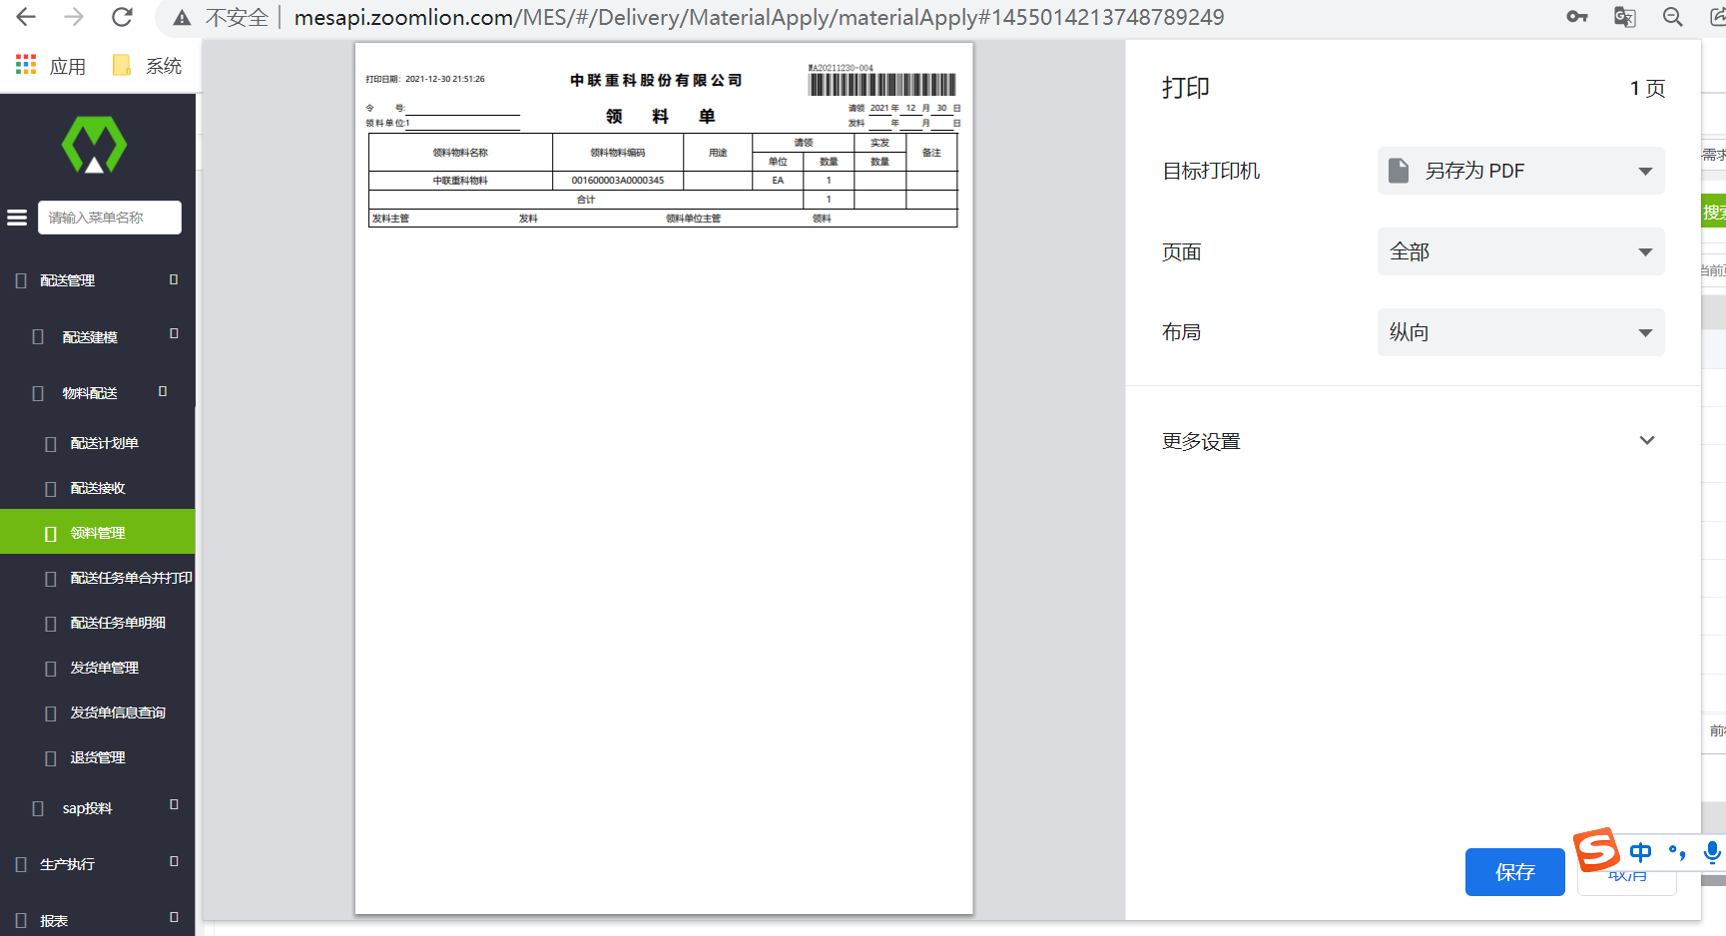

* + - 1. 领料单确认

1）仓库人员根据签字确认的领料单和实际领料数量，进行线上确认。

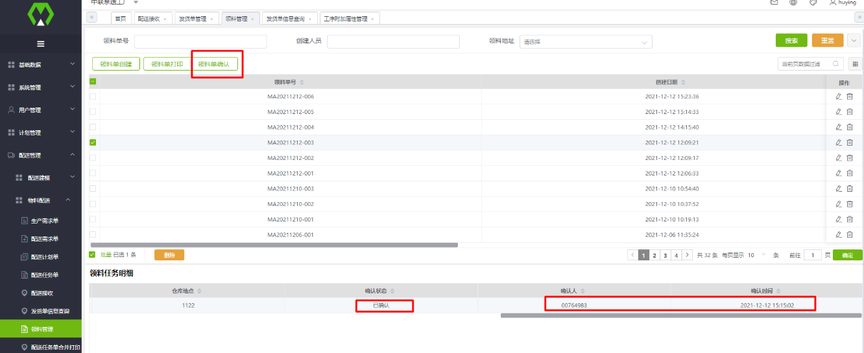

2）确认后，领料任务明细确认状态变为“已确认”，系统后台触发SAP移库。

1. 生产执行

生产执行主要包括工单报工、关键件绑定、质量更换、紧急叫料、工序外协、生产优先级等业务。

* 1. 工单报工
     1. 业务流程

工单下发后，生产车间黏贴条码，在系统中进行派工单开工、报工等操作。

派工单报工前，用户可以在计划管理—>基础数据—>车辆优先级设置中设定产品的生产优先级，当派工单生产时，可以查看生产要求。

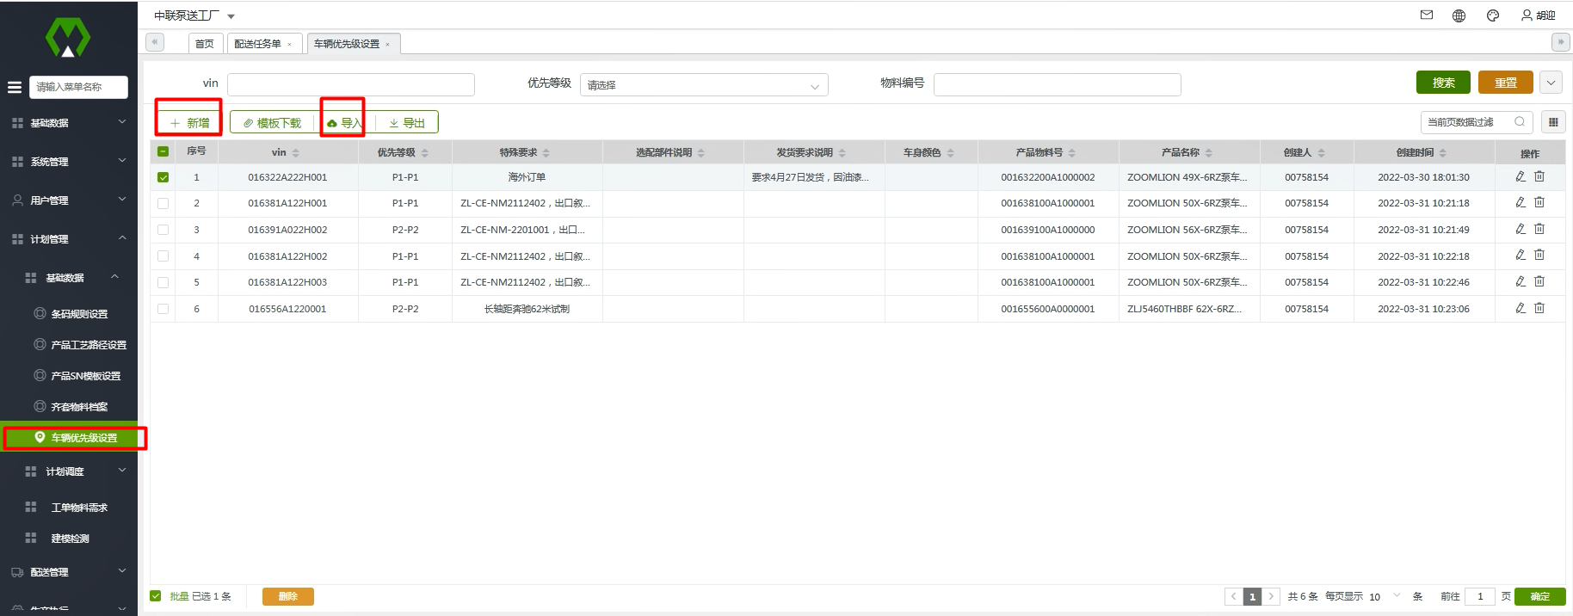

派工单报工时，系统根据工序属性配置进行相关校验（如关键件绑定校验、质检门校验、缺料检查等）或处理（如自动报工、SAP报工等）。当工单下所有派工单完工，工单完工。



注：如工序属性配置**前序推动**，前工序报工后，当前工序派工单自动开工；如工序属性配置**自动报工**，当前工序派工单开工操作即为报工操作；如工序属性配置**SAP报工**，则报工时触发SAP报工接口。

* + 1. 系统操作步骤详细说明

工单报工可以在web端或app端进行。

* + - 1. Web端

1）用户在导航栏中选择“生产执行”-→“过程控制”-→“报工”进入工单报工页面。

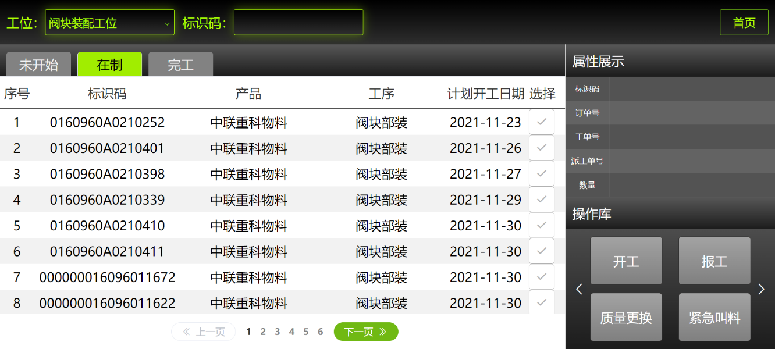

2）用户选择工位，页面显示该工位所有工序的派工单（标识号）。用户在标识码中输入需要开工/报工标识号（SN或VIN），可以筛选出对应的派工单。

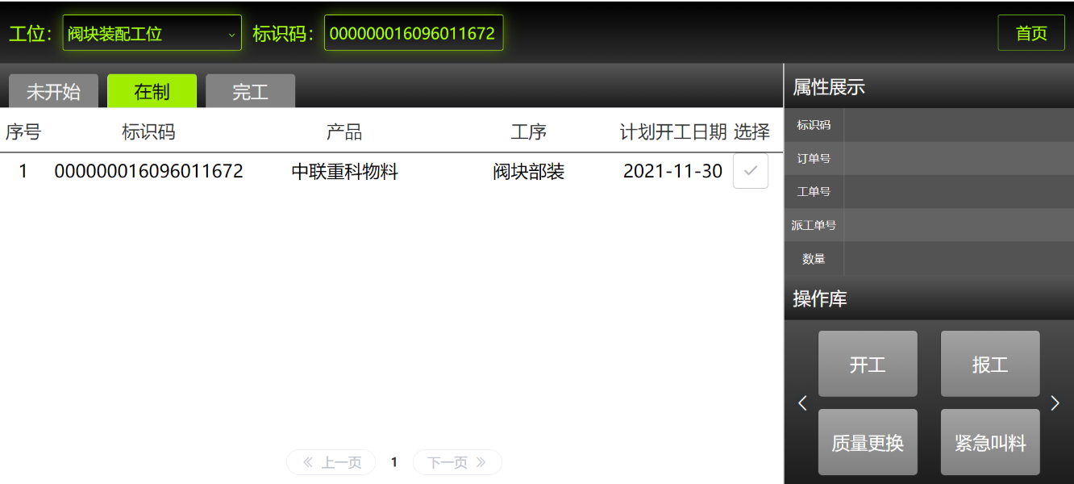

3）用户选择某个派工单，点击操作库中的开工或报工，执行派工单开工或报工。

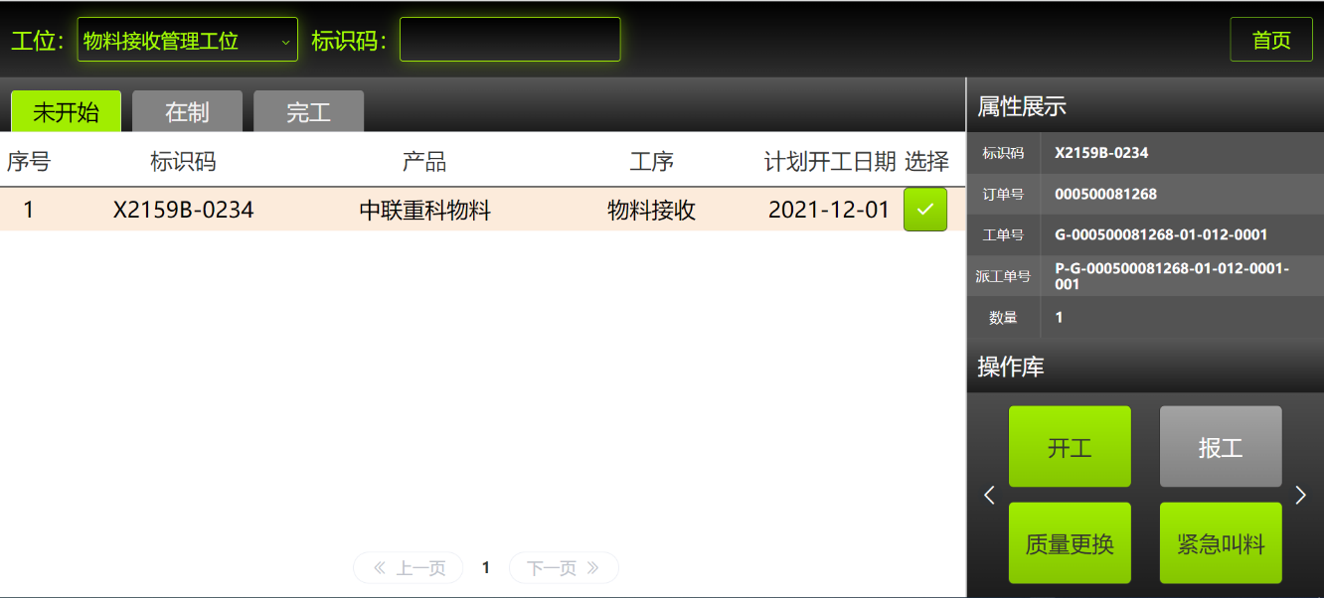

**注**：如果设置了车辆生产优先级，可以看到提示信息。

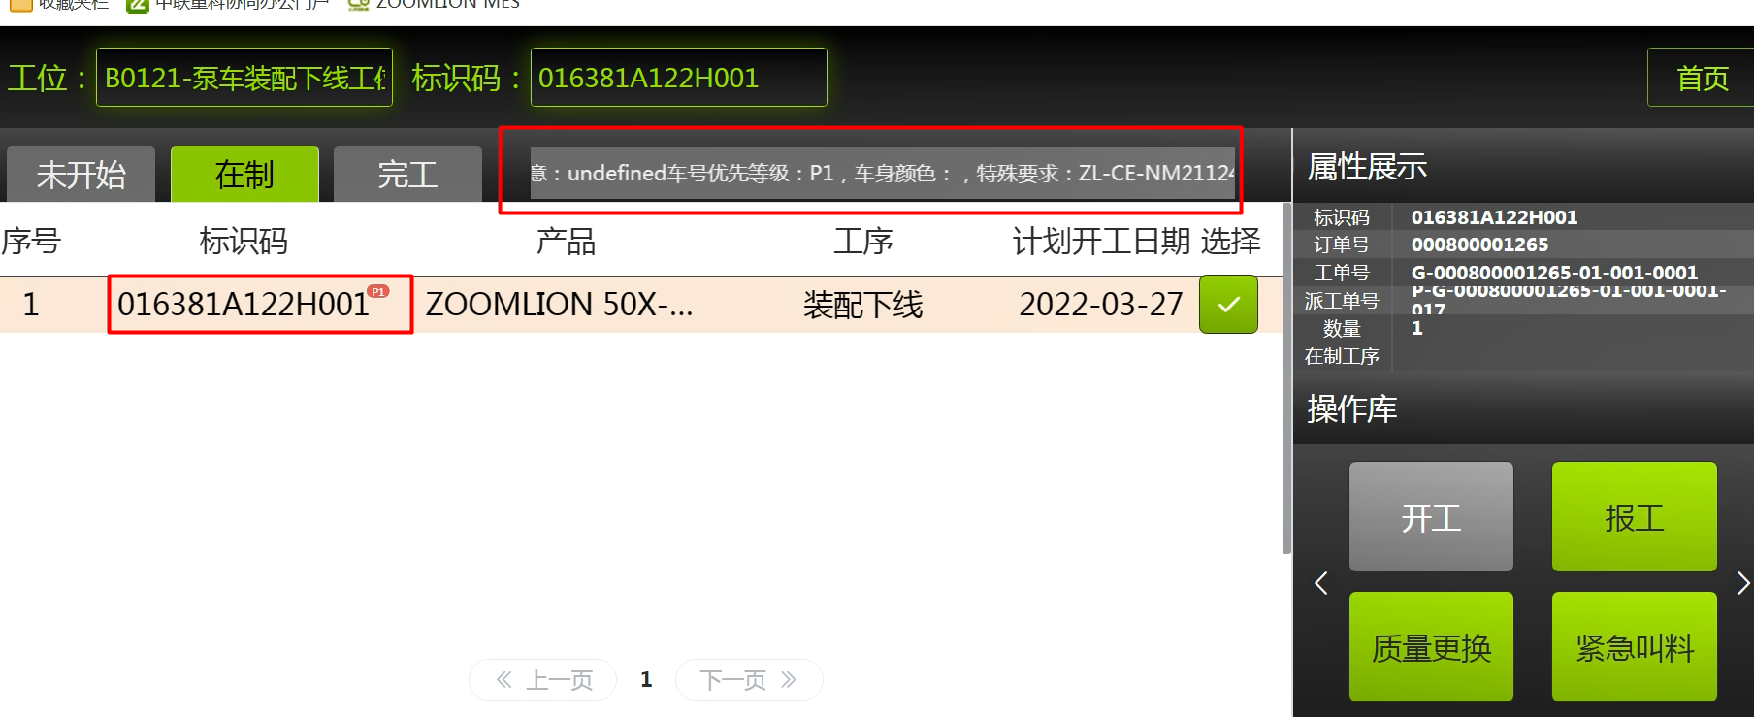

* + - 1. APP端

1）用户登录泵送APP，在数据录入Tab工位下拉列表中选择工位，可以看到该工位下的未开始、在制和完工状态的派工单。用户可以在页面中输入产品SN号，或者通过扫描二维码的方式筛选出需要开工或报工的派工单。

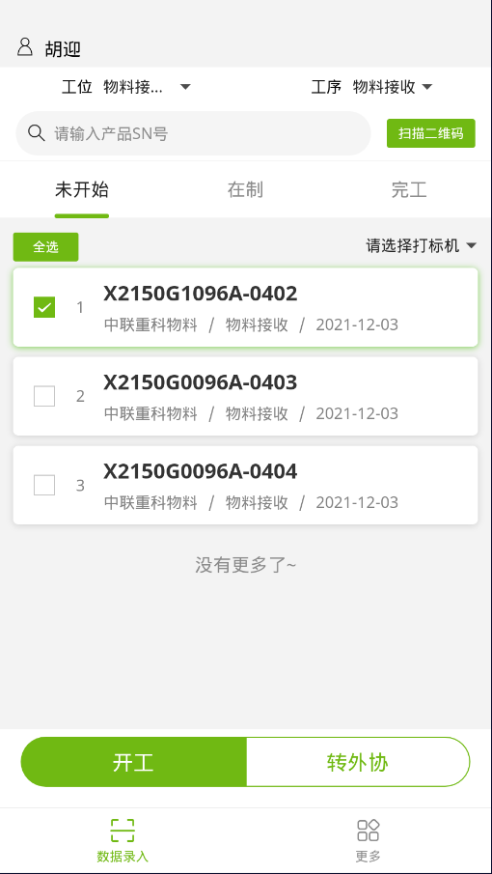

2）用户选择未开始派工单，点击开工按钮，该派工单状态变为在制状态。

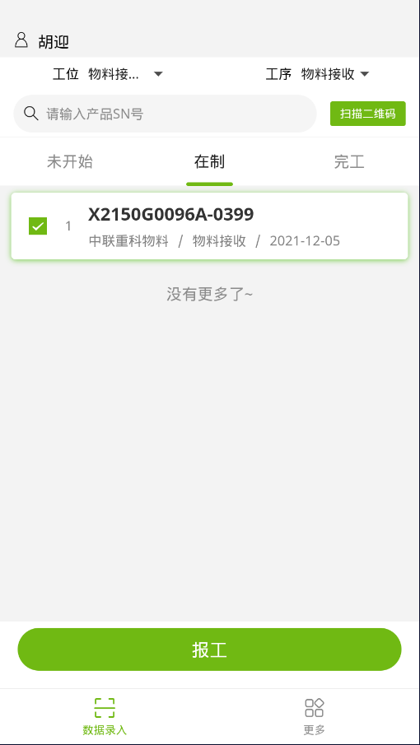

3）如果用户勾选打标机， 在点击开工的同时会将产品SN发送至打标机进行打印。

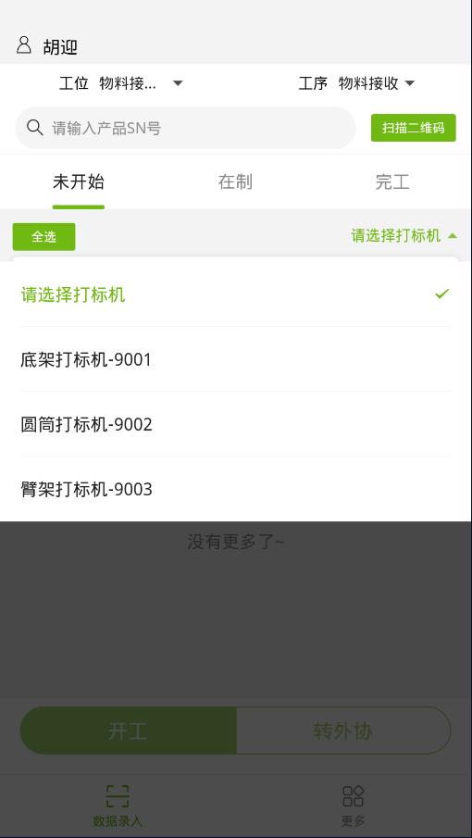

如果某派工单对应工序属性在Web端设置为自动报工，前工序派工单报工后，该派工单自动报工。

**注：**如果设置了车辆生产优先级，用户点击派工单，将会提示相关生产要求。

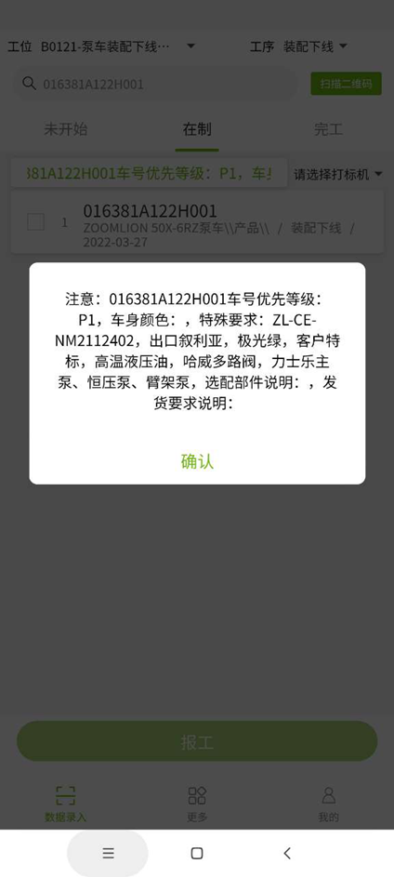

* 1. 关键件绑定（一阶段暂不上线）

* + 1. 业务流程

用户在Web端报工页面选择派工单，点击关键件绑定按钮，在对话框中可以绑定工单所有工序的关键件。



* + 1. 系统操作步骤详细说明

1）在Web端报工页面选择派工单，点击关键件绑定功能按钮，系统弹出关键件绑定对话框，对话框中显示工单需要绑定的所有关键件信息。

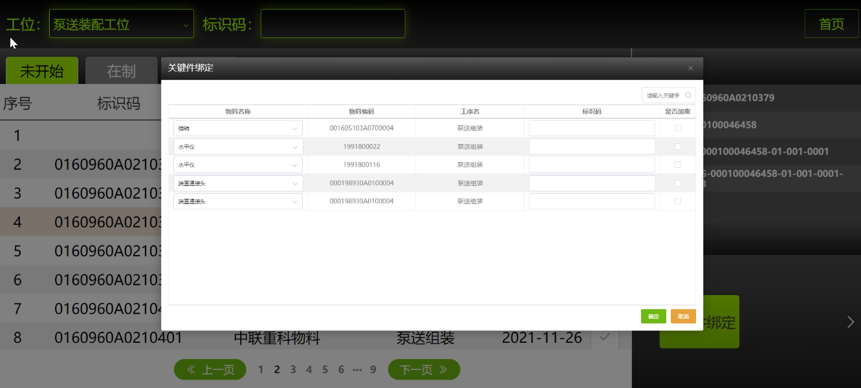

2）关键件绑定时，用户需要扫码/输入关键件物料对应的关键件标识码，用户点击物料下拉框可以根据实际绑定的物料选择替代件进行物料更换。

如物料编码为1991800022 、1991800116的水平仪，在替代件档案中属于同一替代件组。

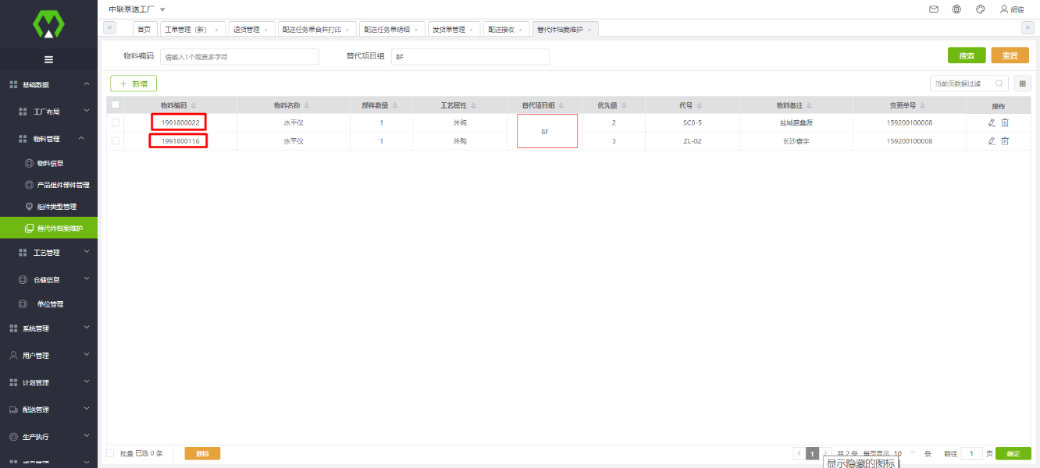

* 1. 质量更换
     1. 业务流程

质量更换是指当车间现场发现已配送的来料由于非车间原因造成的无法使用时，提出换货申请（一阶段不进行审核），即将原有配送的物料退回来料责任单位，同时呼叫可用物料至现场。



注：如更换物料已投料，在补货退货前生成冲销任务，触发SAP冲销已投料物料。

* + 1. 系统操作步骤详细说明

1）用户在Web端报工页面点击**质量更换**按钮，系统弹出质量更换对话框。

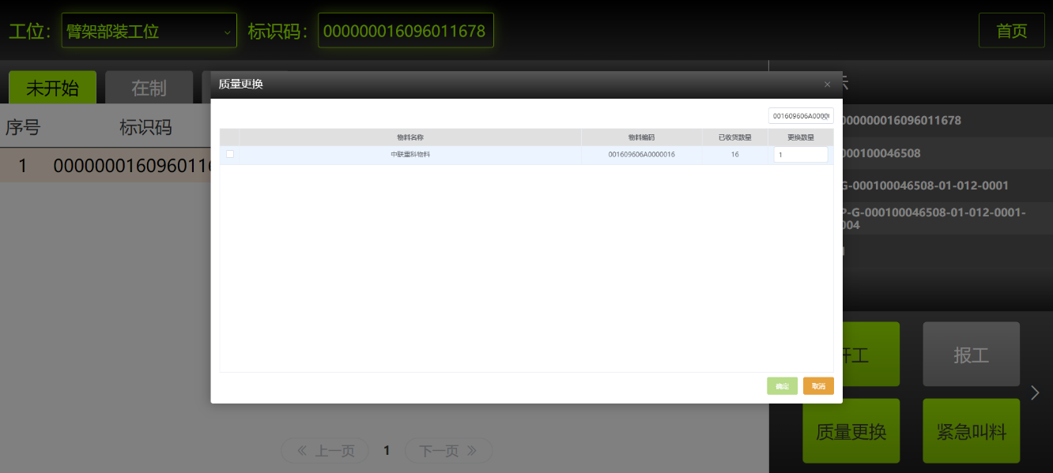

2）在对话框中，选择已收货且需要更换的物料，输入更换数量，输入退货、补货信息。

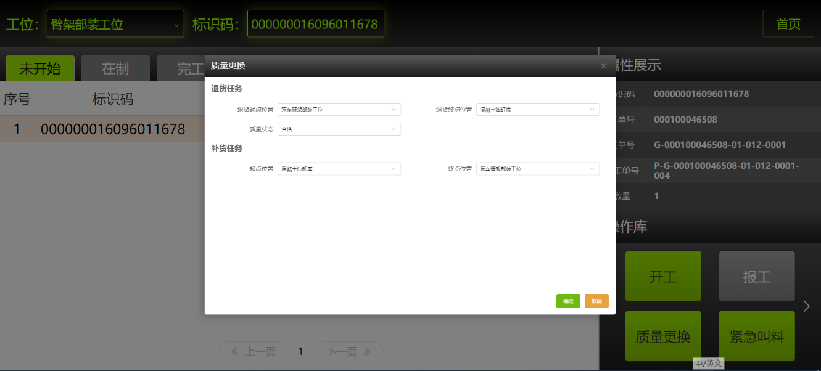

3）点击确定，系统根据退货任务信息和补货任务信息，创建退货单，创建配送任务。

注：创建退货单或配送任务之前，系统判断该物料是否已投料，如已经投料，自动生成冲销任务并触发冲销接口。

4）在“物料配送”-“退货管理”页面能够查看到退货单。

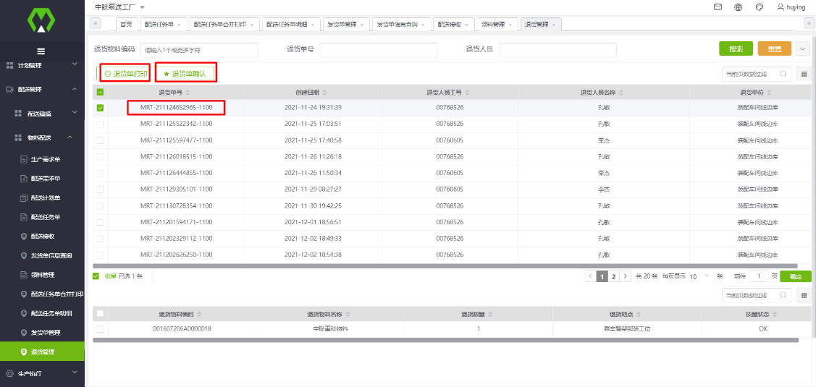

5）生产人员在退货管理页面选择退货单，打印退货单，执行退货单线下审批流程。

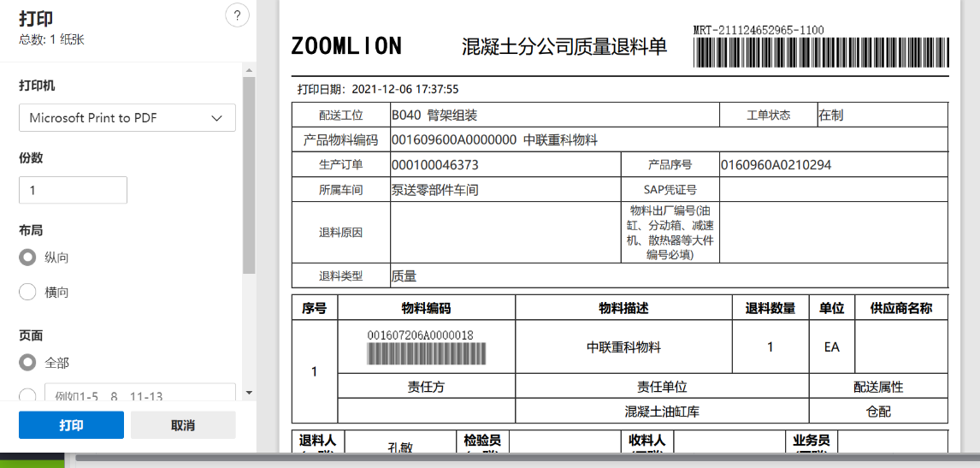

6） 退货单线下审批完成后，仓库负责人可以在退货管理页面选择退货单，可以对退货单进行确认，确认后退货单在退货单管理页面消失，系统调用SAP移库接口。

7）用户在系统中执行质量更换时，系统根据补货任务信息创建配送任务单。

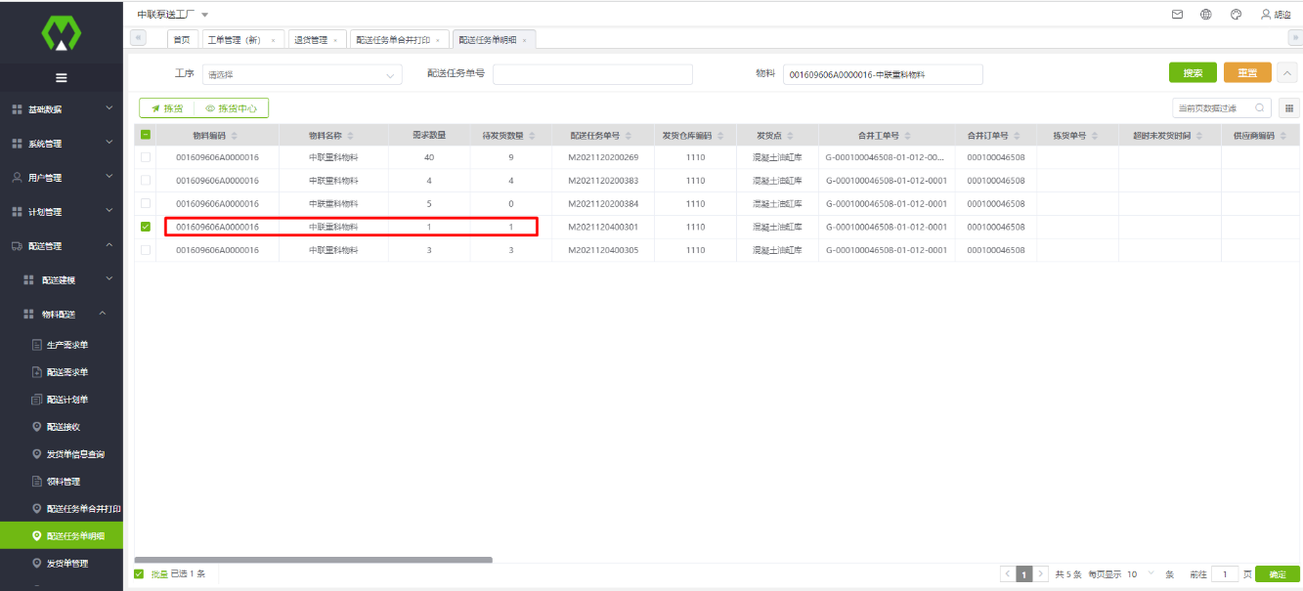

8）对于仓库配送物料，可以在配送任务明细表中，进行拣货，生成发货单，然后在配送接收里面进行接收。对于直供和工序外协直供的物料，系统创建配送任务单后，将配送任务同步至SRM，在SRM中生成发货单，根据直供和工序外协直供物料配送流程进行收货。

* 1. 紧急叫料
     1. 业务流程

紧急叫料功能是指由于车间责任产生物料缺失（丢失、报废），需紧急补充物料，该部分物资予以计划外投料处理。



* + 1. 系统操作步骤详细说明

1）用户在Web端报工页面点击紧急叫料按钮，系统弹出紧急叫料对话框。

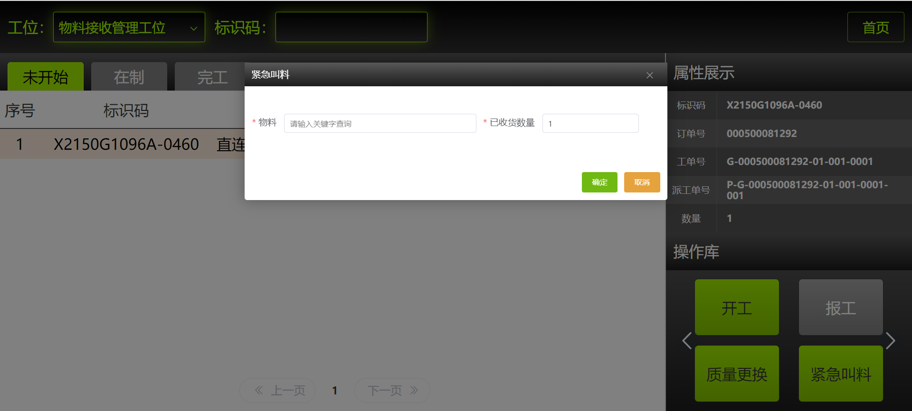

2）在对话框中选择需要紧急补充的物料，输入叫料数量

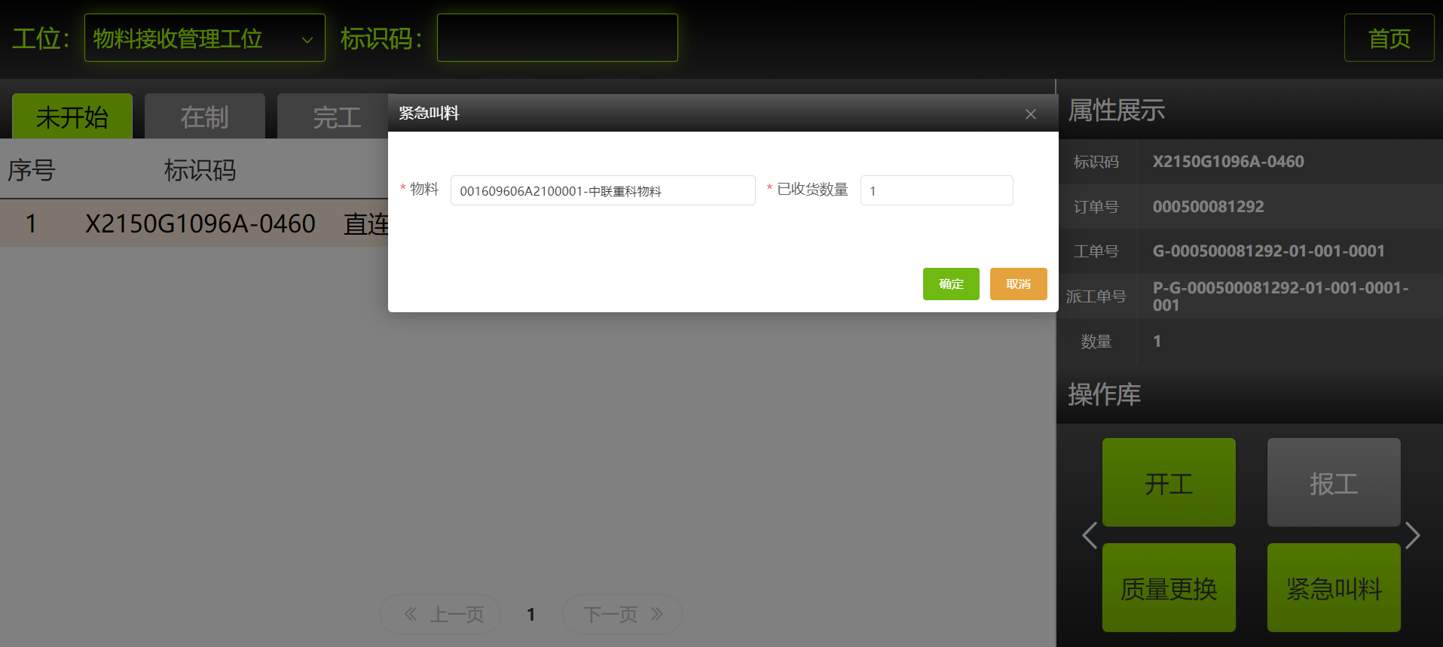

3）然后选择起点、终点位置，系统创建紧急配送任务。

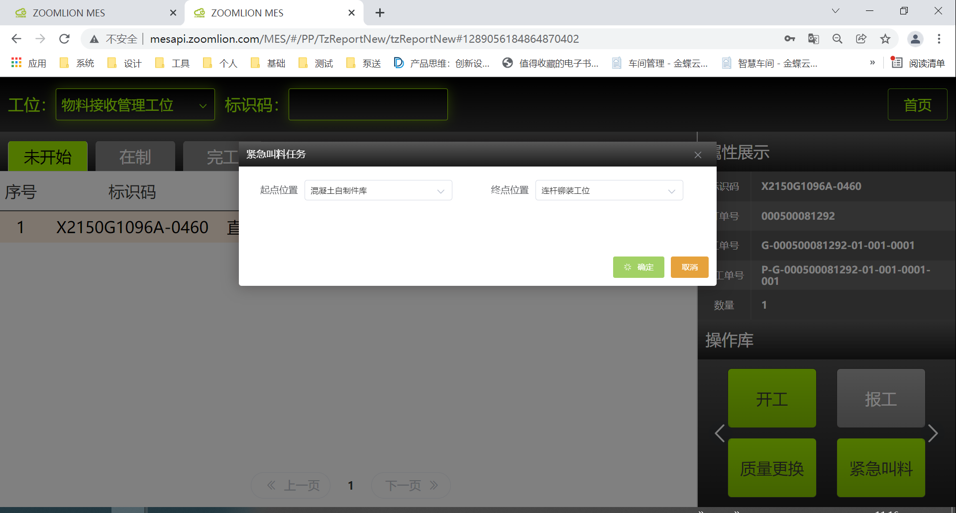

4）点击确定，系统生成紧急配送任务，在配送任务单明细表中生成一条配送任务。

注：如果该物料此前不存在配送任务，则不允许紧急叫料。

* 1. 工序外协
     1. 业务流程

工序外协包括**转外协申请**、工序外协出厂**确认**、工序外协出厂**审核**、**出门单打印**、经警扫码、派工单开工报工、工序外协回厂发货、工序外协直供配送任务SN绑定、工序外协回厂收货等流程。



注：外协物料回厂分为两种情况：

第一种为外协主动回厂；首先由外协单位主动发起发货，然后由车间审核人员进行外协件收货。

第二种为直供外协回厂，由车间调度员在整机工单下发时创建外协直供配送任务，在工序外协报工完成后，扫码外协工单，与外协直供配送任务绑定，触发发货单，最后由车间审核人员进行外协件收货。

* + 1. 系统操作步骤详细说明
       1. 转外协申请

1）车间生产人员登录泵送APP，在数据录入Tab中选择未开始派工单，点击转外协，系统弹出转外协对话框。

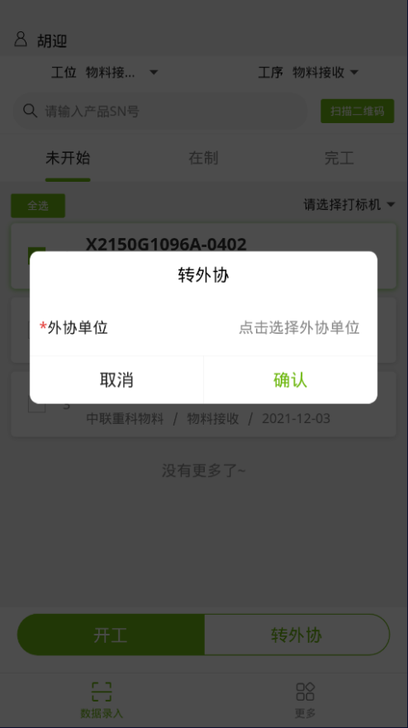

2）车间生产人员在对话框中选择外协单位并确定，发起**转外协申请**。

* + - 1. 外协件出厂确认

1）外协单位用户在泵送App的“更多”Tab中，找到“外协流程”-“外协件出厂确认”。

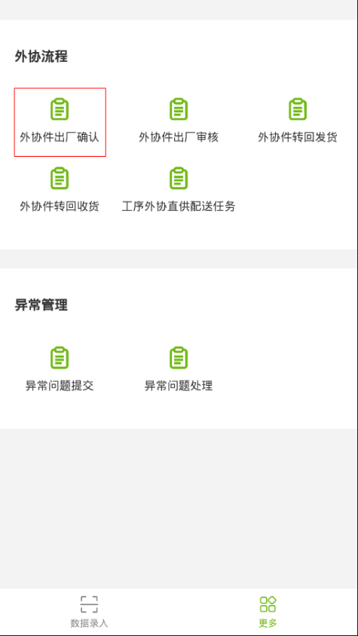

2）点击进去后，可以对转外协派工单进行确认（认领）。

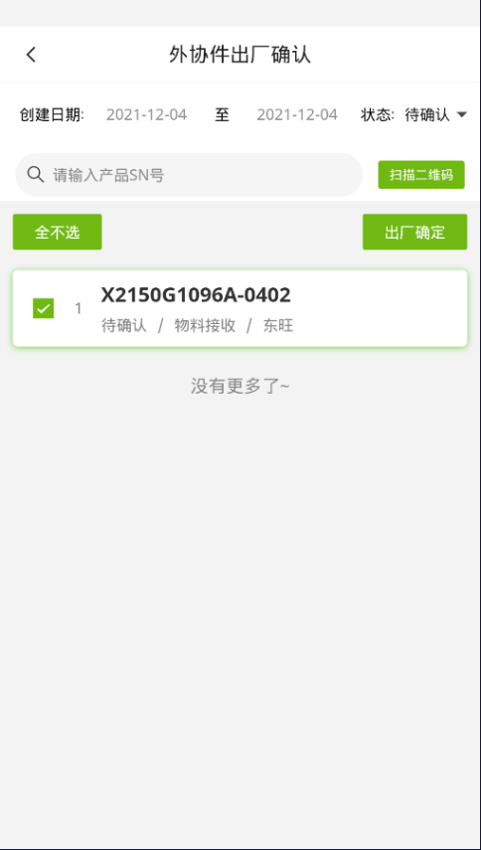

* + - 1. 外协件出厂审核

1）车间负责人在泵送App的“更多”Tab中，找到“外协流程”-“外协件出厂审核”，点击进入审核页面。

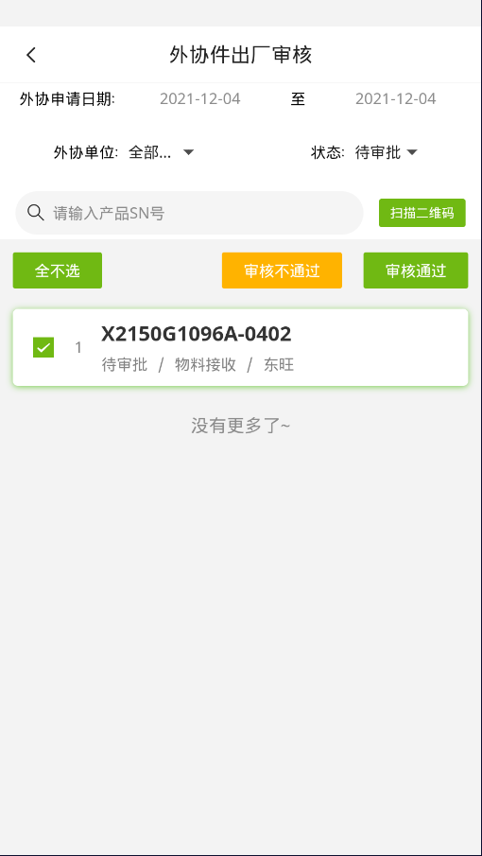

2）车间负责人可以工序外协单进行**审核通过**或者**审核不通过**。如审核通过，系统创建出门单，创建工序转外协采购订单。

如审核不通过，工序转外协申请撤回，车间生产人员可以继续选择该派工单生产或者转外协。

* + - 1. 出门单打印

1）工序外协出厂审核通过后，车间生产人员可以在Web端“报表”-“生产执行”-“出门单管理”中打印出门单。

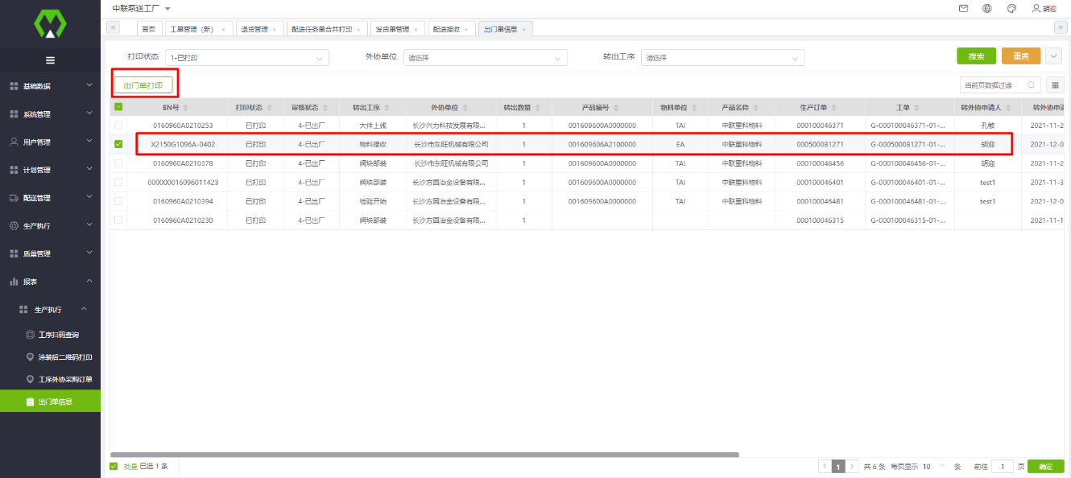

2）出门单打印三联，一联车间自存，一联给经警，一联给财务。

注：厂内的可不打印，实物出厂的需要打印。

* + - 1. 经警扫码

1）实物出厂时，经警在APP中点击“外协出门经警扫码”，APP跳转到扫码页面

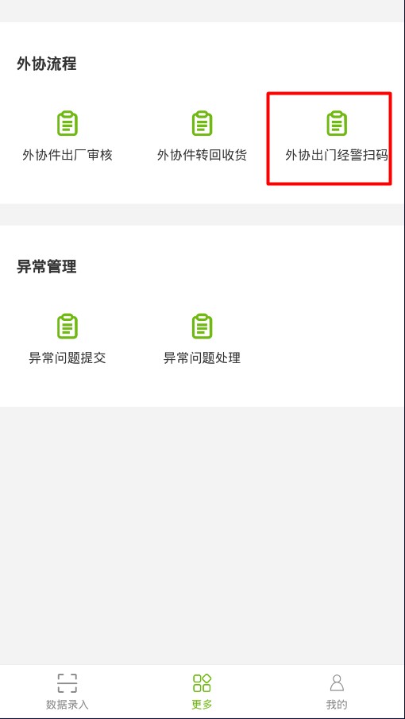 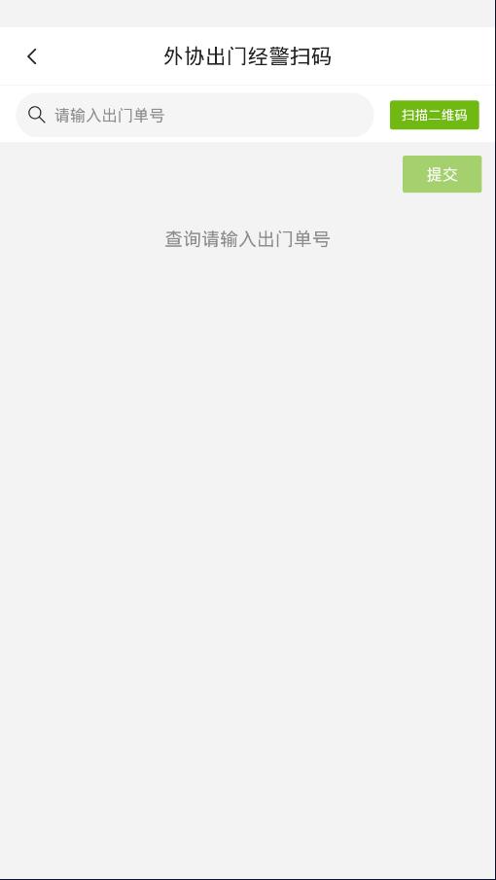

2）在扫码页面，扫描出门单二维码，确认出厂

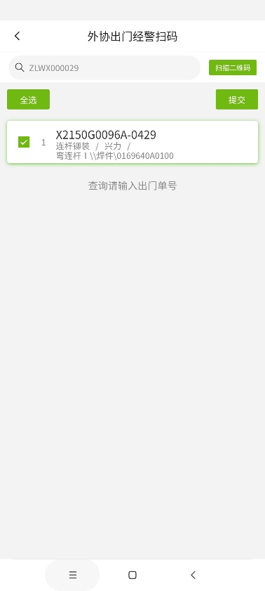

3）提交通过时，系统修改出门单状态，状态变为已出厂

* + - 1. 派工单开工报工

外协件出厂后，外协单位用户可以在APP中进行派工单开工、报工等操作。

1）外协单位用户登录泵送APP，在“数据录入”Tab工位下拉列表中选择工位，可以看到该工位下的未开始、在制和完工状态的派工单；

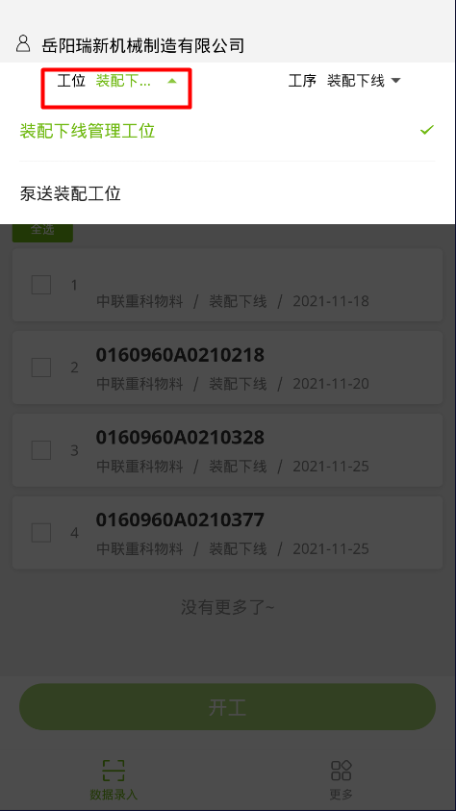

2）外协单位用户可以在页面中输入产品SN号，或者通过扫描二维码的方式筛选出需要开工或报工的派工单；

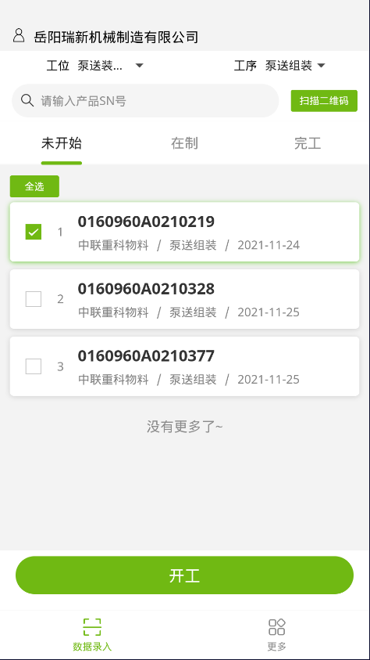

2）用户选择未开始派工单，点击开工按钮，该派工单状态变为在制状态。

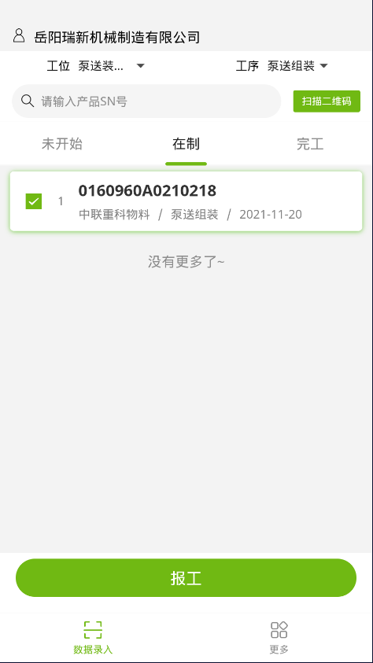

3）对于有涂装工序外协的，外协单位用户可以在Web端进行涂装后SN打印。

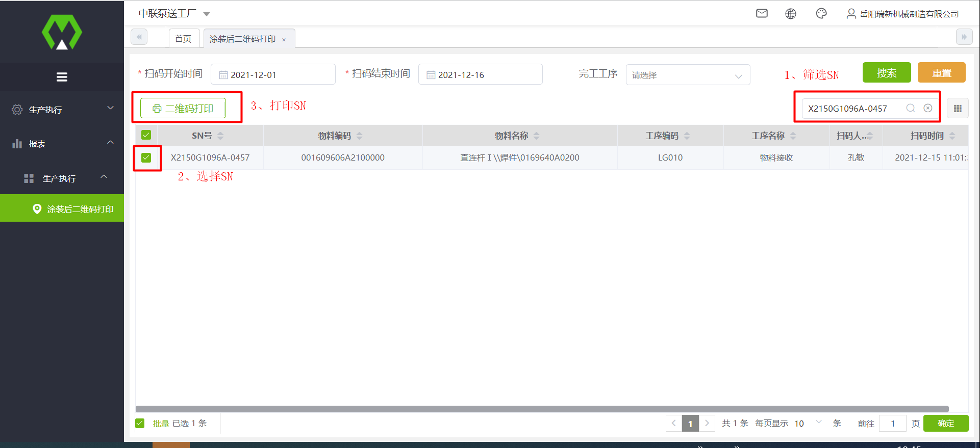

* + - 1. 外协件转回发货

1）普通工序外协件派工单完工后，外协单位用户在App端“更多”Tab中，找到“外协流程”-“外协件转回发货”；

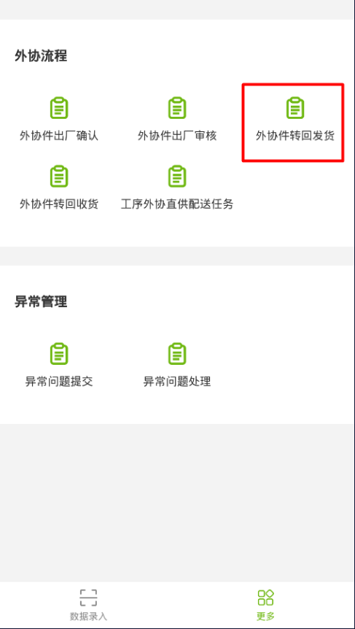

2）用户进入外协转回发货页面，可扫码筛选已完工派工单，或批量选中已完工派工单，点击确定发货按钮进行发货。

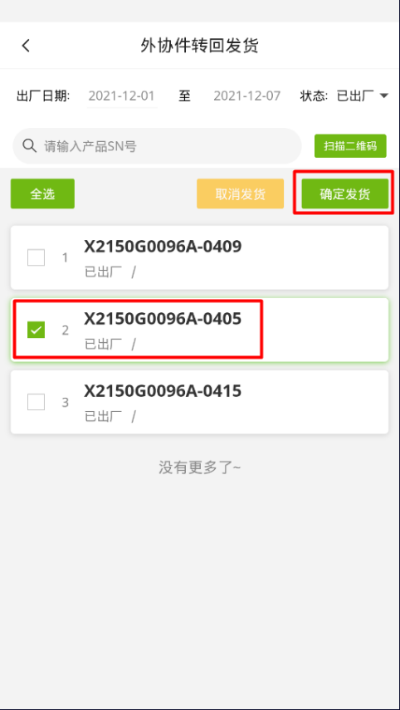

注：确定发货时系统会将配送任务（普通工序外协件）同步SRM

3）确认发货成功后，外协单位用户可以在SRM系统中打印发货单。

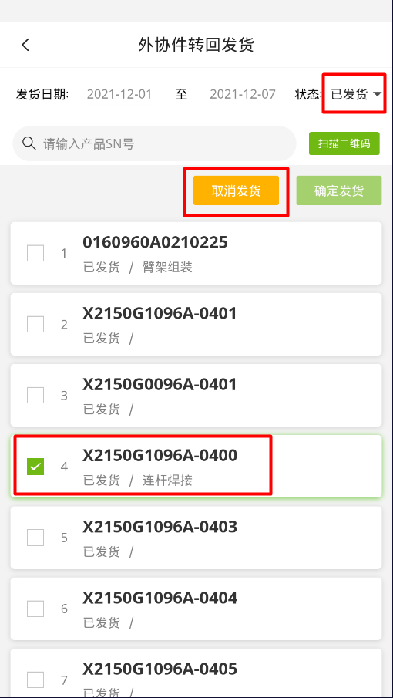

4）外协单位用户可以选择已发货但未收货的工序外协派工单，点击“取消发货”，系统将原有的发货单和配送任务都取消，可以重新执行外协件回厂流程。

* + - 1. 工序外协直供配送任务SN绑定（连杆产品）

1）对于物料属性为“09-最后一道工序在外协（装配用）”的外协件（指连杆）， 派工单完工后，外协单位在APP端“更多”Tab中，找到“外协流程”-“工序外协直供配送任务”页面。

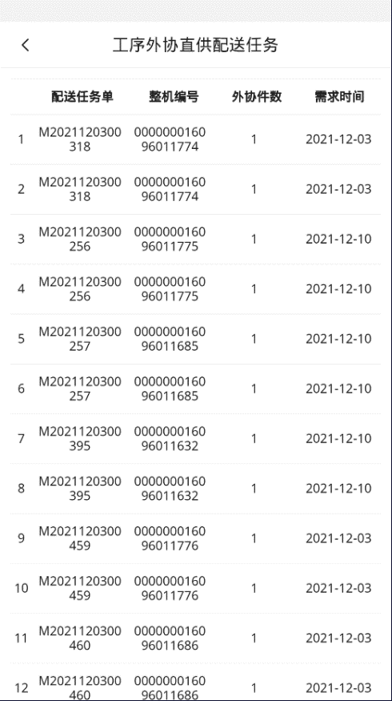

2）根据整机编号，选择配送任务单，点击进入SN绑定页面



3）在绑定页面，根据选择的配送任务（09类物料配送任务），进行外协条码扫描（扫描后自动带出外协单位和转回工序）。

4）扫描完成后，点击**发货回厂**，此时MES将工序外协直供配送任务传SRM系统，由SRM生成发货单并同步至MES；

5）外协单位用户可以在SRM系统中打印发货单，车间生产人员可以在APP进行收货。

* + - 1. 外协件转回收货

1）外协单位在SRM系统中打印发货单（送货单），将外协件运送至车间；

2）质量部门人员对外协件进行质量检查，如果质量检查合格，则执行下一步；如不合格则执行不合格处理流程。

3）如外协件质量检查合格，车间生产人员在APP上点击“外协件转回收货”进入收货界面，对合格外协件进行收货；

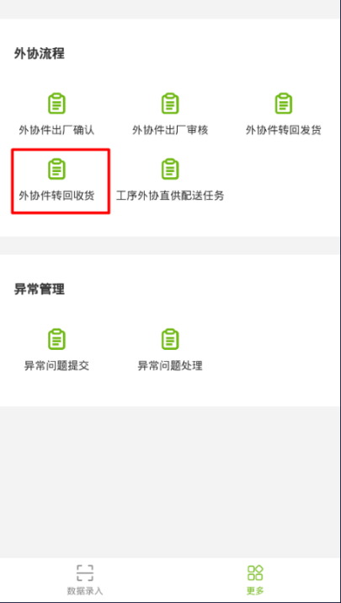

3）在收货界面，扫码发货单，显示所有待回厂的外协单，点击**确认收货，**系统后台进行收货处理。

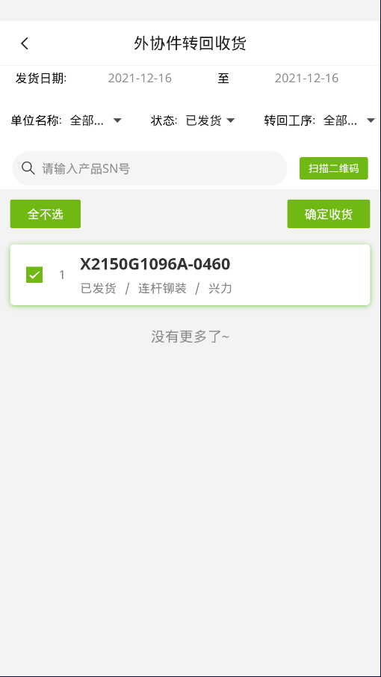

注：如果SRM没有创建发货单，这里点击确定发货，收货时提示未匹配发货单。

1. 统计报表

统计报表主要有订单投料记录报表、工序数量报表、订单加工周期报表、车间在制报表、车间工序在制报表、外协工序在制报表等。

* 1. 订单投料记录报表

在报表—>生产执行—>订单投料记录页面，用户可以根据订单号、物料编码、需求时间等筛选条件查询订单的收货、移库、投料情况。

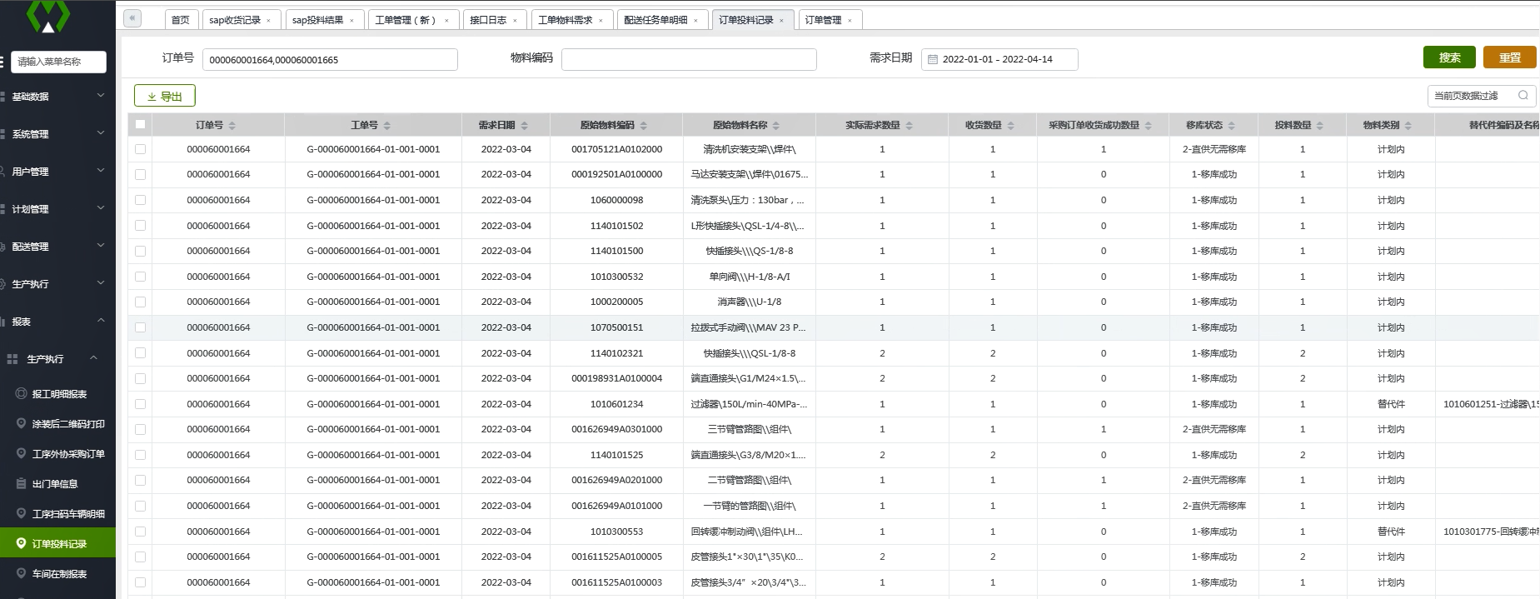

注：可以输入多个订单同时查询，不同订单之间用英语逗号“,”隔开。

* 1. 工序数量报表

在APP更多—>工序数量报表页面，用户可以通过工序数量报表指定工作中心，选择工序，查看已扫码工序数量和待扫码工序数，点击各工序统计数可以查看明细。

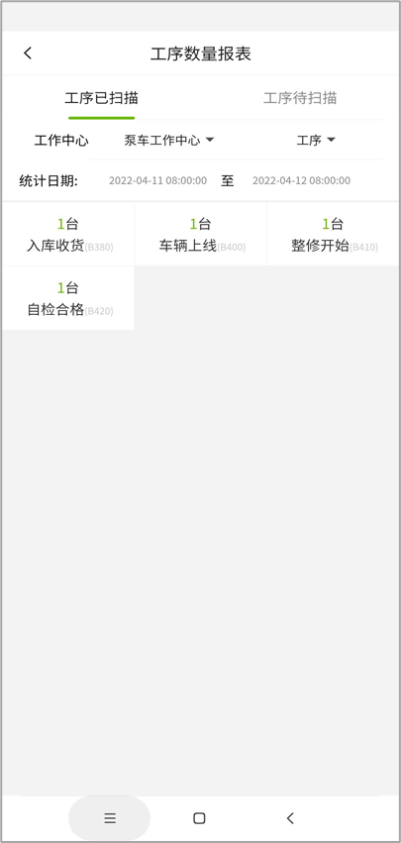 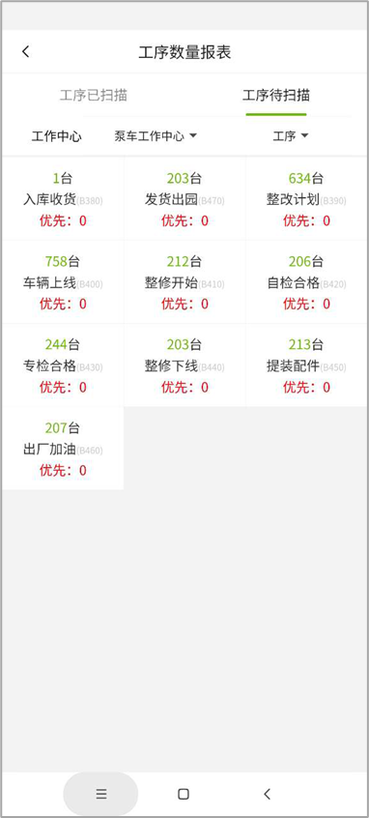

* 1. 订单加工周期报表

在在报表—>统计报表—>订单加工周期报表页面，用户可以查看各工单、派工单的工序报工情况。

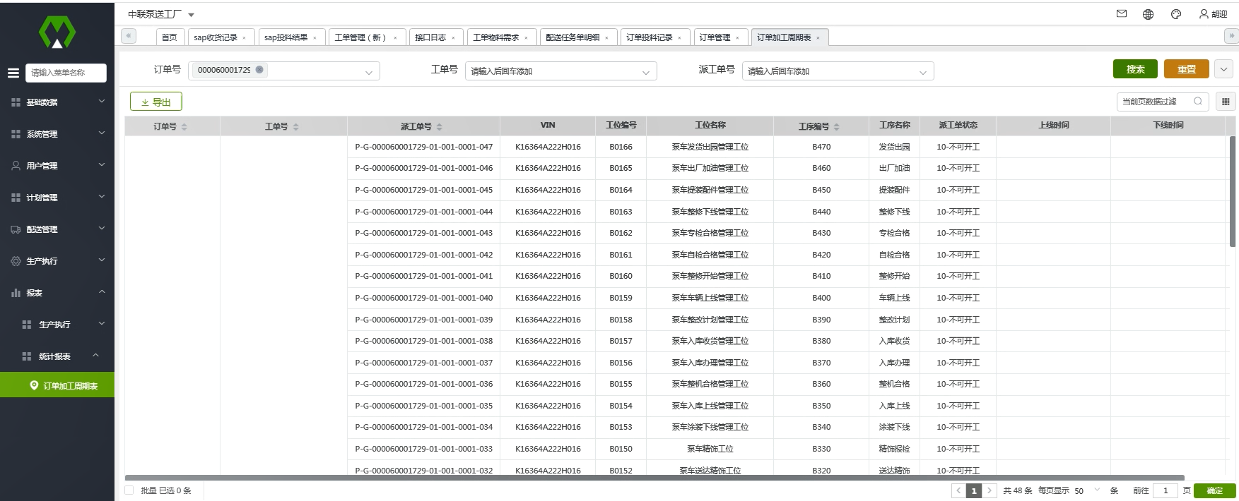

* 1. 车间在制报表

在在报表—>生产执行—>车间在制报表页面，用户可以选择工作中心，点击车间在制车辆数，查看各车间在制产品情况。

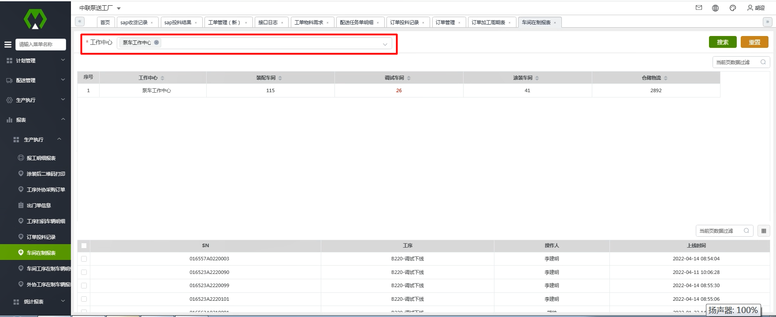

* 1. 车间工序在制报表

在报表—>生产执行—>车间工序在制报表页面，用户可以选择工作中心、车间，查看该车间各工序在制产品情况。

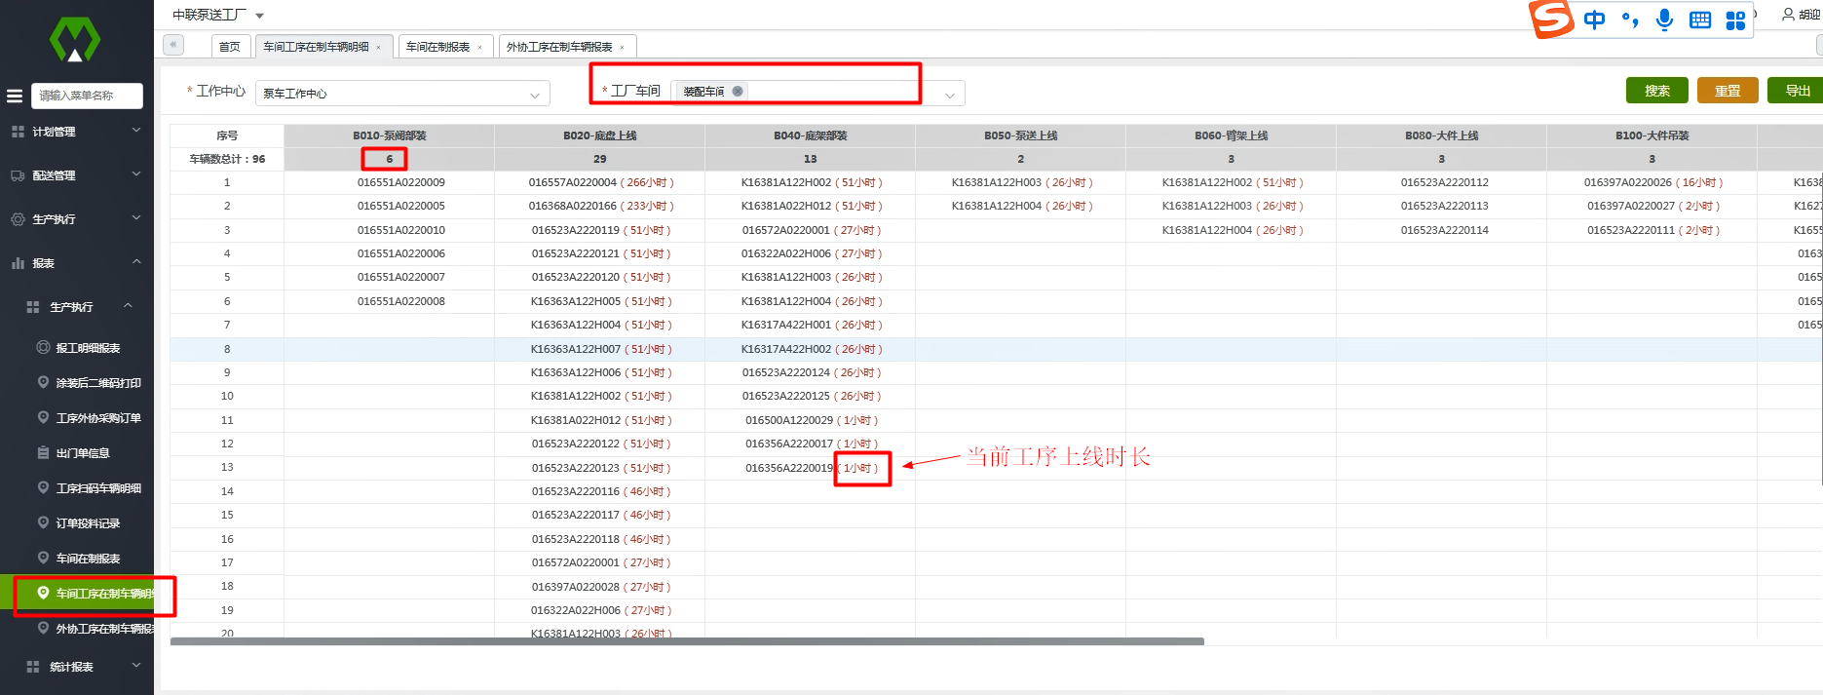

* 1. 外协工序在制报表

在报表—>生产执行—>外协工序在制报表页面，用户可以选择工作中心、外协单位和出厂状态，查看各工作中心外协件在制情况。

